**az**

**ÓRGANO DE CONTROL INSTITUCIONAL**

**GOBIERNO REGIONAL DE APURÍMAC**

**INFORME DE HITO DE CONTROL**

**N° 006-2023-OCI/5333-SCC**

**CONTROL CONCURRENTE**

**GOBIERNO REGIONAL DE APURÍMAC**

**ABANCAY, ABANCAY, APURÍMAC**

**“MEJORAMIENTO Y AMPLIACIÓN DEL SERVICIO DE AGUA DE RIEGO EN LAS COMUNIDADES DE CHULLCUISA, SANTA ROSA, CUPISA, CHAMPACCOCHA, ANCATIRA, CHOCCECANCHA Y ARGAMA ALTA, DISTRITO DE SAN JERÓNIMO Y PACUCHA, PROVINCIA DE ANDAHUAYLAS, REGIÓN APURÍMAC”**

**HITO DE CONTROL N° 5 – VERIFICACIÓN DEL AVANCE FÍSICO FINANCIERO, ESTADO SITUACIONAL DE LOS ALMACENES, REINICIO DE OBRA, CUMPLIMIENTO DE LAS FUNCIONES DE LOS PROFESIONALES EN LA EJECUCIÓN DE OBRA, EN LAS METAS 133, 134, 136, 141 y 142.**

**PERÍODO DE EVALUACIÓN:**

**DEL 09 AL 24 DE MARZO DE 2023**

**TOMO I DE I**

**ABANCAY, 24 DE MARZO DE 2023**

“Decenio de la igualdad de oportunidades para mujeres y hombres”

“Año de la unidad la paz y el desarrollo”

**INFORME DE HITO DE CONTROL**

**N° 006-2023-OCI/5333-SCC**

**“MEJORAMIENTO Y AMPLIACIÓN DEL SERVICIO DE AGUA DE RIEGO EN LAS COMUNIDADES DE CHULLCUISA, SANTA ROSA, CUPISA, CHAMPACCOCHA, ANCATIRA, CHOCCECANCHA, Y ARGAMA ALTA DISTRITO DE SAN JERÓNIMO Y PACUCHA, PROVINCIA DE ANDAHUAYLAS, REGIÓN APURÍMAC”**

**HITO DE CONTROL N° 5 – VERIFICACIÓN DEL AVANCE FÍSICO FINANCIERO, ESTADO SITUACIONAL DE LOS ALMACENES, REINICIO DE OBRA, CUMPLIMIENTO DE LAS FUNCIONES DE LOS PROFESIONALES EN LA EJECUCIÓN DE OBRA, EN LAS METAS 133, 134, 136, 141 y 142.**

**____________________________________________________________________________**

**ÍNDICE**

**____________________________________________________________________________________________**

|  |  |
| --- | --- |
|  | **N° Pág.** |
| 1. ORIGEN | 1 |
| 1. OBJETIVOS | 1 |
| 1. ALCANCE | 1 |
| 1. INFORMACIÓN RESPECTO DEL HITO DE CONTROL | 1 |
| 1. SITUACIONES ADVERSAS  * El proyecto no cuenta con resolución de aprobación de ampliación de plazo, realizando actividades fuera del plazo establecido, lo que genera el inadecuado uso de los recursos públicos invertidos en la ejecución de la misma. * Bienes materiales, insumos y suministros almacenados sin las medidas necesarias para su protección podrían generar pérdida económica por deterioro o hurto en la obra meta 133,136,137,138 y 141. * Contratación del servicio de retroexcavadora y camión, sin estudio de mercado, ni contrato, genera el riesgo de direccionamiento en la contratación, ocasionando sobrevaloración y falta de transparencia de los actos públicos en la meta 142. * Inadecuada custodia de bienes genera perdida en el almacén de obra de la meta 134, ocasionando mayor gasto y existiendo el riesgo de no ser recuperado ni que se establezca responsabilidades. * Ausencia de firmas o visado por los responsables técnicos de la obra en los documentos (planos replanteados), de preliquidación de obra podría afectar la legalidad, veracidad y transparencia de documentación presentada. * Válvulas y accesorios de PVC para obra, no cumplen con las especificaciones técnicas requeridas, generando el riesgo de ruptura y perdida de presión, así como deficiencias técnicas lo que afecta la finalidad publica para la contratación en la meta 134. * El no llenado del cuaderno de obra, genera el riesgo de llevar un inadecuado control, así como afectar la transparencia y la eficiente ejecución de la obra. * Retraso en el avance físico y financiero de la obra, genera el riesgo de incremento de plazo de ejecución, mayores gastos generales, paralizaciones y/o suspensiones del proyecto, afectando el cumplimiento del objetivo del proyecto en el plazo establecido. * Inexistencia de pruebas hidráulicas en la instalación de las tuberías durante el período del año 2022, generaría posibles fallas, así como pérdidas de presión y caudal en la longitud de la tubería instalada en la línea de distribución lo cual pondría en riesgo cumplir con el objetivo del proyecto. * Personal de la meta 136 se encuentra en actividades propia de la ejecución de la obra sin tener acta ni fecha de reinicio de obra, lo que puede afectar el normal desarrollo del proyecto. * Deficiencias en atención de seguridad por parte del profesional especialista (SSOMA) pondría en riesgo la integridad física de los trabajadores y los ciudadanos en las metas 133, 134 y 136. | 4 |
| 1. DOCUMENTACIÓN VINCULADA AL HITO DE CONTROL | 60 |
| 1. INFORMACIÓN DEL REPORTE DE AVANCE ANTE SITUACIONES ADVERSAS | 60 |
| 1. INFORMACION DE LAS SITUACIONES ADVERSAS COMUNICADAS EN INFORMES DE HITO DE CONTROL ANTERIORES 2. CONCLUSIÓN | 60  60 |
| 1. RECOMENDACIONES | 60 |
| APÉNDICES | 62 |

**INFORME DE HITO DE CONTROL N° 006-2023-OCI/5333-SCC**

**“MEJORAMIENTO Y AMPLIACIÓN DEL SERVICIO DE AGUA DE RIEGO EN LAS COMUNIDADES DE CHULLCUISA, SANTA ROSA, CUPISA, CHAMPACCOCHA, ANCATIRA, CHOCCECANCHA Y ARGAMA ALTA, DISTRITO DE SAN JERÓNIMO Y PACUCHA, PROVINCIA DE ANDAHUAYLAS, REGIÓN APURÍMAC”**

**HITO DE CONTROL N° 5 – VERIFICACIÓN DEL AVANCE FÍSICO FINANCIERO, ESTADO SITUACIONAL DE LOS ALMACENES, REINICIO DE OBRA, CUMPLIMIENTO DE LAS FUNCIONES DE LOS PROFESIONALES EN LA EJECUCIÓN DE OBRA, EN LAS METAS 133, 134, 136, 141 y 142.**

1. **ORIGEN**

El presente informe se emite en mérito a lo dispuesto por el Órgano de Control Institucional (OCI) del Gobierno Regional de Apurímac mediante oficio n.° 107-2023-CG-OCI-GORE/APURÍMAC de 3 de marzo de 2023, registrado en el Sistema de Control Gubernamental – SCG con la orden de servicio n.° 5333-2023-003, en el marco de lo dispuesto en Ley n.° 27785 y sus modificatorias, y la Directiva n.° 013-2022-CG/NORM “Servicio de Control Simultaneo” aprobada mediante Resolución de Contraloría n.° 218-2022-CG de 30 de mayo del 2022.

1. **OBJETIVOS**
2. **Objetivo general**

Determinar si la ejecución del Proyecto: “Mejoramiento y ampliación del servicio de agua de riego en las comunidades de Chullcuisa, Santa Rosa, Cupisa, Champaccocha, Ancatira, Choccecancha y Argama Alta, distrito de San Jerónimo y Pacucha, provincia de Andahuaylas, región Apurímac”, se efectúe conforme a la normativa aplicable, así como a la normativa específica que regula la materia, los documentos técnicos y demás disposiciones aplicables.

1. **Objetivo específico**

Determinar si la ejecución del Proyecto: “Mejoramiento y ampliación del servicio de agua de riego en las comunidades de Chullcuisa, Santa Rosa, Cupisa, Champaccocha, Ancatira, Choccecancha y Argama Alta, distrito de San Jerónimo y Pacucha, provincia de Andahuaylas, región Apurímac” se efectúa conforme a la normativa aplicable y documentos contractuales.

1. **ALCANCE**

El servicio de Control Concurrente se desarrolló al proceso de ejecución del Proyecto “Mejoramiento y ampliación del servicio de agua de riego en las comunidades de Chullcuisa, Santa Rosa, Cupisa, Champaccocha, Ancatira, Choccecancha y Argama Alta, distrito de San Jerónimo y Pacucha, provincia de Andahuaylas, región Apurímac”, y que ha sido ejecutado del 9 al 24 de marzo de 2023, en los ámbitos de los distritos de San Jerónimo y Pacucha en la provincia de Andahuaylas en la Región Apurímac.

1. **INFORMACIÓN RESPECTO DEL HITO DE CONTROL**

Mediante Resolución Gerencial Regional n.° 225-2022-GR/APURÍMAC/GRI del 29 de abril del 2022 se aprobó la modificación al expediente técnico del proyecto “Mejoramiento y ampliación del servicio de agua de riego en las comunidades de Chullcuisa, Santa Rosa, Cupisa, Champaccocha, Ancatira, Choccecancha y Argama Alta, distrito de San Jerónimo y Pacucha, provincia de Andahuaylas, región Apurímac”, con CUI N° 2215017 mediante la modalidad de administración directa con un plazo de ejecución de 720 días y un presupuesto total del proyecto por S/ 182 834 410,28 (Ciento ochenta y dos millones ochocientos treinta y cuatro mil cuatrocientos diez con 28/100 soles) según detalle en los cuadros siguientes:

**Cuadro n.° 1**

**Ficha técnica de obra**

|  |  |  |  |
| --- | --- | --- | --- |
| Ubicación geográfica | Región: Apurímac | Provincia: Andahuaylas | Distrito: San Jerónimo - Pacucha |
| Localidad: Chullcuisa, Santa Rosa, Cupisa, Champaccocha, Ancatira, Choccecancha y Argama Alta. | | |
| Código SNIP/Único | 2215017 | | |
| Entidad | Gobierno Regional de Apurímac | | |
| Proyecto: | “Mejoramiento y ampliación del servicio de agua de riego en las comunidades de Chullcuisa, Santa Rosa, Cupisa, Champaccocha, Ancatira, Choccecancha, y Argama Alta distrito de San Jerónimo y Pacucha, provincia de Andahuaylas, región Apurímac” | | |
| Documento de aprobación de expediente técnico | Resolución Gerencial Regional N° 225-2022-GR/APURÍMAC/GRI de 29 de abril del 2022 | | |
| Modalidad de ejecución: | Administración Directa | | |
| Monto viable/aprobado | S/ 150 736 804,83 | | |
| Monto actualizado | S/ 182 834 410,28 | | |
| Monto de control concurrente | S/ 3 549 431,07 | | |
| Inicio de plazo de ejecución | 10/05/2022 | | |
| Descripción de la obra: | * Construcción de Presas. * Sistema Hidráulico N° 01. * Sistema Hidráulico N° 02. * Sistema Hidráulico N° 03. * Sistema Hidráulico N° 04. * Sistema Hidráulico N° 05. * Sistema Hidráulico N° 06. * Sistema Hidráulico N° 07. * Sistema de Riego de la Comunidad de Chullcuisa. * Sistema de Riego de la Comunidad de Santa Rosa. * Sistema de Riego de la Comunidad de Cupisa. * Sistema de Riego de la Comunidad de Choccecancha. * Sistema de Riego de la Comunidad de Ancatira. * Sistema de Riego de la Comunidad de Champaccocha. * Sistema de Riego de la Comunidad de Argama Alta. * Programa de Manejo Ambiental * Componente Social. | | |
| Estado actual de la obra: | En ejecución | | |
| Última valorización: | Diciembre 2022 |  |  |

**Fuente:** Expediente técnico, INFObras, SEACE, Sistema de Seguimiento de Inversiones (SSI), INVIERTE.PE.

**Elaborado por:** Comisión de Control.

**Cuadro n.° 2**

**Ficha Técnica de la Obra**

|  |  |  |
| --- | --- | --- |
| **Descripción** | **Porcentaje (%)** | **Monto S/.** |
| Costo directo del proyecto |  | 140 206 750,31 |
| Gastos generales | 17,93% | 25 139 186,40 |
| Gastos de supervisión | 6,19% | 8 675 429,93 |
| Gestión del proyecto | 1,11% | 1 550 048,42 |
| Presupuesto plan covid-19 | 0,87% | 1 216 979,48 |
| Liquidación del proyecto | 0,50% | 696 584,67 |
| Expediente técnico | 1,28% | 1 800 000,00 |
|  |  | 179 284 979,21 |
| Control concurrente | 2,00% | 3 549 431,07 |
| Total de inversión |  | 182 834 410,28 |

**Fuente**: Resolución Gerencial Regional n.° 225-2022-GR.APURIMAC/GG de fecha 29 de abril del 2022

**Elaborado por:** Comisión de Control

El proyecto de Inversión “Mejoramiento y ampliación del servicio de agua de riego en las comunidades de Chullcuisa, Santa Rosa, Cupisa, Champaccocha, Ancatira, Choccecancha y Argama Alta, distrito de San Jerónimo y Pacucha, provincia de Andahuaylas, región Apurímac”, con CUI N° 2215017, tiene por objetivo principal obtener un incremento en la productividad agrícola para las comunidades campesinas de Chullcuisa, Santa Rosa, Cupisa, Champaccocha, Ancatira, Choccecancha y Argama Alta, esto beneficiara a 2 174,00 beneficiarios.

El planteamiento de proyecto consta de 02 componentes:

Componente 1. Infraestructura de Riego, el cual se subdivide en 04 subcomponentes: Subcomponente 01 – Infraestructura de Retención y Almacenamiento en Fuentes de Agua; Subcomponente 02 – Infraestructura de Captación y Conducción; Subcomponente 03 – Infraestructura de Almacenamiento y Distribución y Subcomponente 04 – Mitigación Ambiental.

Componente 2. Componente Social, el cual se subdivide en 03 subcomponentes: Subcomponente 01 – Capacitación Social; Subcomponente 02 – Capacitación Técnica y Subcomponente 03 – Actividades de Empoderamiento.

El periodo de ejecución del proyecto es de 720 días, la fecha de inicio es el 10 de mayo del 2022 y culmina el 28 de abril del 2024, el proyecto tiene 03 modificaciones presupuestales, las cuales se detallan a continuación:

**Cuadro n.° 3**

**Modificaciones Presupuestales**

|  |  |  |  |  |  |
| --- | --- | --- | --- | --- | --- |
|  | **Expediente técnico inicial** | **Modificación n.° 1** | **Modificación n.° 2** | **Incremento presupuestal n.° 3** | **Ampliación presupuestal n.° 3** |
| **Costo directo** | 108 181 194,82 | 106 986 212,66 | 126 243 730,94 | 13 963 019,37 | 140 206 750,31 |
| **Gastos generales** | 14 152 800,38 | 15 035 735,36 | 20 198 996,95 | 4 940 189,45 | 25 139 186,40 |
| **Utilidad** | 5 409 059,74 | 7 489 034,89 |  |  |  |
| **Subtotal** | 127 743 054,94 | 129 510 982,91 |  |  |  |
| **IGV** | 22 993 749,89 | 23 311 976,92 |  |  |  |
| **Total presupuesto** | 150 736 804,83 | 152 822 959,83 |  |  |  |
| **Expediente técnico** | 1 800 000,00 | 1 800 000,00 | 1 800 000,00 |  | 1 800 000,00 |
| **Gastos de supervisión** | 7 791 480.00 | 7 512 366,36 | 7 700 867,59 | 974 562,34 | 8 675 429,93 |
| **Gestión de proyecto** | 444 083,60 | 533 035,52 | 631 218,65 | 918 829,77 | 1 550 048,42 |
| **Liquidación del proyecto** |  | 328 218,40 | 378 731,19 | 317 853,48 | 696 584,67 |
| **Presupuesto covid-19** |  | 839 403,62 | 946 827,98 | 270 151,50 | 1 216 979,48 |
| **Total** | 160 772 368,43 | 163 835 983,73 | 157 900 373,30 | 21 384 605,91 | 179 284 979,21 |
| **Control concurrente** |  |  |  | 3 549 431,07 | 3 549 431,07 |
| **Total de la inversión** | 160 772 368,43 | 163 835 983,73 | 157 900 373,30 | 24 934 036,98 | 182 834 410,28 |

**Fuente:** Resolución Gerencial Regional n.° 225-2022-GR.APURIMAC/GG de fecha 29 de abril del 2022

**Elaborado por:** Comisión de Control

Al respecto, el Órgano de Control Institucional ha dispuesto la realización del Servicio de Control Simultaneo en la modalidad de Control Concurrente bajo el alcance de la Ley N° 31358 “Ley que establece medidas para la expansión del Control Concurrente” en la fase de ejecución del proyecto en mención.

1. **SITUACIONES ADVERSAS**

De la verificación efectuada a la ejecución del proyecto “Mejoramiento y ampliación del servicio de agua de riego en las comunidades de Chullcuisa, Santa Rosa, Cupisa, Champaccocha, Ancatira, Choccecancha y Argama Alta, distrito de San Jerónimo y Pacucha, provincia de Andahuaylas, región Apurímac”, se han identificado las situaciones adversas que afectan o podrían afectar la continuidad del proceso, el resultado o el logro de los objetivos del proyecto, las cuales se exponen a continuación:

1. **EL PROYECTO NO CUENTA CON RESOLUCIÓN DE APROBACIÓN DE AMPLIACIÓN DE PLAZO, REALIZANDO ACTIVIDADES FUERA DEL PLAZO ESTABLECIDO, LO QUE GENERA EL MAL USO DE LOS RECURSOS PÚBLICOS INVERTIDOS EN LA EJECUCIÓN DE LA MISMA.**

De la visita efectuada del 13 de marzo de 2023 al 15 de marzo de 2023, con presencia del equipo técnico de la obra y la comisión de control y, tal como consta en el acta de verificación del Hito 5, se evidencio que la meta 133-2023 denominada “Mejoramiento y ampliación del servicio de agua de riego del sistema de conducción del sector 01 en la comunidad de Cupisa del distrito de San Jerónimo – Andahuaylas” tuvo fecha de inicio de obra el día 10 de mayo de 2022 y fecha de culminación el día 31 de diciembre de 2022 con un plazo de ejecución de obra de 236 días calendarios aprobado mediante Resolución Gerencial General Regional N° 801-2022-GR.APURIMAC/GG de 29 de diciembre de 2022, por lo que actualmente la meta 133-2023 se encuentra fuera del plazo de ejecución y hasta la fecha no se ha presentado la respectiva solicitud de ampliación de plazo.

**Imagen n.° 1**

En la imagen se muestra el acta de verificación del hito 5 – meta 133, donde se evidencia que la obra se encuentra ejecutando actividades fuera de su plazo de ejecución, sin presencia de los responsables técnicos de la obra.



**Fuente**: Acta de verificación del hito 5 de fecha 13 de marzo de 2023

De igual forma en la meta 136-2023 denominada “Mejoramiento y ampliación del servicio de agua de riego - sistema de conducción - sector 4 en las comunidades de Chullcuisa y Santa Rosa, distrito de San Jerónimo - Andahuaylas – Apurímac”, la fecha de inicio de ejecución de obra se indica el día 15 de junio de 2022 y su fecha de culminación el día 2 de enero de 2023, contando con una plazo de ejecución de obra de 202 días calendarios tal como se indica en la Resolución Gerencial General Regional N° 801-2022-GR.APURIMAC/GG de 29 de diciembre de 2022, y de igual forma se encuentra fuera de su plazo de ejecución sin presentar hasta la fecha la solicitud de ampliación de plazo.

**Imagen n.° 2**

En la imagen se muestra el acta de verificación del hito 5 – meta 136, donde se evidencia que la obra se encuentra paralizada.

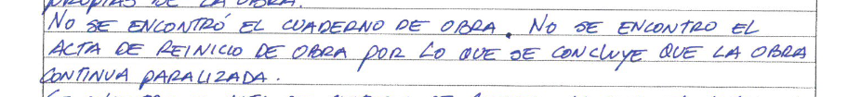

**Fuente:** Acta de verificación del hito 5, de fecha 14 de marzo de2023

También se procedió a realizar la inspección en la meta 134-2023 denominada “Mejoramiento y ampliación del servicio de agua de riego - sistema de conducción - sector 02 en las comunidades de Ancatira y Argama Alta, distritos de San Jerónimo y Pachucha - Andahuaylas – Apurímac” donde se constató que la fecha de inicio de ejecución de obra se indica el día 12 de mayo de 2022 y su fecha de culminación el día 31 de diciembre de 2022, contando con una plazo de ejecución de obra de 234 días calendarios tal como se indica en la Resolución Gerencial General Regional N° 801-2022-GR.APURIMAC/GG de 29 de diciembre de 2022, y de igual forma se encuentra fuera de su plazo. Indica el supervisor y residente de obra que se ha presentado la solicitud de ampliación de plazo, pero hasta la fecha no hay ninguna respuesta por parte de la Entidad.

**Imagen n.° 3**

En la imagen se muestra el acta de verificación del hito 5 – meta 134, donde se evidencia que la obra se ejecutando actividades sin tener plazo vigente.



**Fuente:** Acta de verificación del hito 5, de fecha 13 de marzo de 2023

**Imagen n.° 4**

En la imagen se muestra el documento de solicitud de ampliación de plazo emitido por el residente de obra

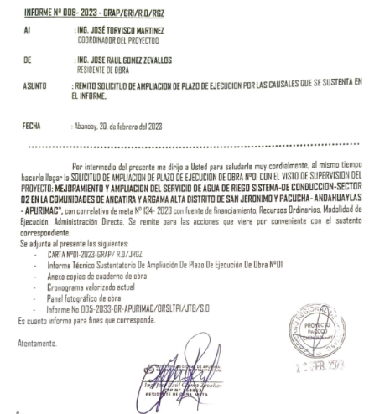

**Fuente:** Cargo de presentación solicitud de ampliación de plazo

Los hechos expuestos contravienen la normativa siguiente:

* **Resolución de Contraloría n.° 195-88-CG para ejecución de las obras publicas por administración directa, aprobada el 18 de julio de 1988**

*“(…)*

*5. La Entidad debe demostrar que el costo total de la obra a ejecutarse por administración directa resulta igual o menor al presupuesto base deducida la utilidad, situación que deberá reflejarse en la liquidación de la obra.*

*(…)*

*10. Los egresos que se efectúen en estas obras, deben ser concordantes con el Presupuesto Analítico aprobado por la Entidad de acuerdo a la normativa vigente; anotándose los gastos de jornales, materiales, equipos y otros, en Registro Auxiliares por cada obra que comprenda el Proyecto.*

*(…)”*

* **Directiva n.° 001-2022-GR.APURIMAC/GR. Lineamientos para la Programación Multianual, Formulación, Evaluación y Ejecución de Inversiones por Administración Directa del Gobierno Regional de Apurímac”, aprobado mediante Resolución Ejecutiva Regional N° 467-2022-GR.APURIMAC/PR de 23 de diciembre de 2022, publicado en el portal de transparencia del Gobierno Regional de Apurímac de 10 de enero de 2023.**

*“(…)*

*8. DISPOSICIONES ESPECIFICAS*

*(…)*

*8.3 EJECUCIÓN DE INVERSIONES*

*(…)*

*8.3.3. EJECUCIÓN FÍSICA DE LA INVERSIÓN*

*(…)*

*8.3.3.9 Modificaciones en fase de ejecución física*

*(…)*

*8.3.3.9.2 Tipos de modificaciones*

*Una Inversión puede tener modificaciones durante la fase de Ejecución Física que implique o no incrementos presupuestales como efecto de las variaciones de precios de bienes, servicios o mano de obra; por deficiencias o modificaciones al planteamiento del Expediente Técnico que se expresen en Mayores Metrados, Partidas Nuevas, Obras Complementarias, Adicionales de Obra, Deductivos de Obra y Reducciones de Meta, por lo que a través de estos se plantea definir y estandarizar las siguientes Modificaciones:*

|  |  |  |
| --- | --- | --- |
| *ITEM* | *CAUSAL* | *TIPO DE MODIFICACION* |
| *1* | *VARIACIONES EN COSTOS BIENES SERVICIOS Y MANO DE OBRA* | *ACTUALIZACION DE PRECIOS* |
| *2* | *DEFICIENCIAS EN EL EXPEDIENTE TECNICO Y/O CASUISTICAS PARTICULARES* | *POR MAYORES METRADOS* |
| *PARTIDAS NUEVAS* |
| *DEDUCTIVOS* |
| *AMPLIACION DE PLAZO* |
| *ADICIONALES* |
| *OBRAS NUEVAS* |

*(…)*

*e. AMPLIACION DE PLAZO: Es la necesidad de un mayor plazo de ejecución (…). Para su aprobación el RO deberá anotar en el cuaderno de obra las causales indicando la afectación sobre las partidas de la ruta crítica; las que deben ser corroboradas por la supervisión de la inversión.*

*La aprobación resolutiva de este tipo de modificaciones será realizada, de manera acumulada, al cierre de cada ejercicio presupuestal, en el informe de corte en caso de sustitución de profesionales o paralización de obra y cuando el avance físico ejecutado este por debajo del 5%del avance físico programado. Este tipo de modificación no requiere opinión previa del proyectista.*

*Para que proceda la ampliación de plazo, el RO deberá sustentar las causales que lo ameritan y cuantificara la cantidad de días que se vieron afectados en la ruta crítica. La solicitud de ampliación de plazo es presentada por el RO al inspector, quien emitirá la opinión técnica favorable de aprobación en un plazo máximo 3 días hábiles y lo remitirá a la UEI. La UEI validara dicha solicitud de ampliación de plazo en un plazo no mayor de tres (3) días hábiles y lo remitirá a la oficina de Supervisión para que en el plazo de tres (3) días hábiles emita opinión favorable y lo remita a la UEI. La UEI tendrá un plazo de 5 días hábiles para emitir la resolución y el registro en el Formato 08-A de la DG.*

*(…)*

*La aprobación de la ampliación de plazo genera el reconocimiento de mayores gastos generales y de mayores gastos de supervisión, los cuales serán incluidos en el inmediato requerimiento de ampliación presupuestal.*

*La solicitud de ampliación de plazo de vigencia deberá presentarse 15 días antes de su vencimiento.*

*(…)*

*8.3.3.9.4 Ejecución*

*Efectuado los registros de los Formatos N° 08-A, 08-C y 12-B, según corresponda, podrá iniciarse la ejecución con autorización del inspector si no genera mayor presupuesto. De requerir mayor presupuesto deberá contar con la autorización del responsable de la UEI.*

*(…)”*

Los hechos descritos, afectan al cumplimiento oportuno de la finalidad pública y el uso óptimo de los recursos públicos invertidos y un posible perjuicio económico en agravio del Estado.

1. **BIENES MATERIALES, INSUMOS Y SUMINISTROS ALMACENADOS SIN LAS MEDIDAS NECESARIAS PARA SU PROTECCIÓN PODRÍAN GENERAR PÉRDIDA ECONÓMICA POR DETERIORO O HURTO EN LA OBRA META 133,136,137,138 Y 141.**

De la visita efectuada a la obra, del 13 de marzo de 2023 al 15 de marzo de 2023, con presencia del equipo técnico de obra y la comisión de control concurrente, tal como consta en las actas de verificación del hito 5, se evidenció la existencia de bienes materiales, insumos y suministros almacenados sin las medidas necesarias para su protección genera el riesgo de pérdida económica por deterioro o hurto en las metas 133, 136, 137,138 y 141.

De la inspección realizada a la obra se pudo constar que los materiales encontrados en el almacén de la obra (baldes de pintura, clavo, equipos de protección de personal y otros materiales) se encuentran colocados directamente sobre el piso, en desorden y uno sobre otro. Esto a falta de la instalación de andamios en la meta 133, el acero corrugado se encuentra a la intemperie y en proceso de oxidación; toda vez que su almacenamiento no es en un lugar seco, ni aislado del suelo y protegido de la humedad en las metas 134 y 136, el triplay contra placado, se encuentra a la intemperie, expuestos al suelo con presencia de humedad con techo de malla raschel lo que no garantiza la protección del mismo, se observa el ingreso de goteras de lluvia y maleza crecida en las metas 136,138 y 141. Así mismo en la meta 136 el cemento se encuentra almacenado sobre el piso, parte del ello a granel sin bolsa, lo cual viene ocasionando su deterioro y endurecimiento antes de su uso.

En las metas 137, 138 y 141 la madera rolliza de eucalipto de 4m de largo, se encuentran a la intemperie, expuestos a las condiciones climáticas de la zona, lo cual ocasionaría pérdida económica y/o hurto a falta de protección y cuidado.

De igual manera en la meta 141 la madera de eucalipto de 6 metros se encuentra expuestas a la humedad y a las condiciones climáticas de la zona toda vez que su almacenamiento no es en un lugar adecuado, sobre el particular, se debe mencionar que los almacenes de obra son instalaciones que se utilizan para apoyar a la distribución de bienes, materiales dentro de su jurisdicción, y estos no suelen estar equipados como el almacén central; sin embargo, los almacenes de obra deben de contar con las condiciones necesarias para el almacenamiento óptimo de los bienes y materiales que estén bien custodiados a fin de evitar el hurto y mantener sus características físicas. En consecuencia, es responsabilidad de la Entidad identificar los riesgos y cualquier circunstancia que afecte la custodia de los bienes y materiales con el objeto de garantizar el logro de metas u objetivos para los cuales fueron adquiridos, a continuación, se muestra las imágenes de las evidencias encontradas.

**Imagen n.° 5**

A continuación, se muestra un extracto del acta de verificación emitida a la meta 141 donde se evidenció que la madera rollizos se encuentra expuesta a la intemperie.

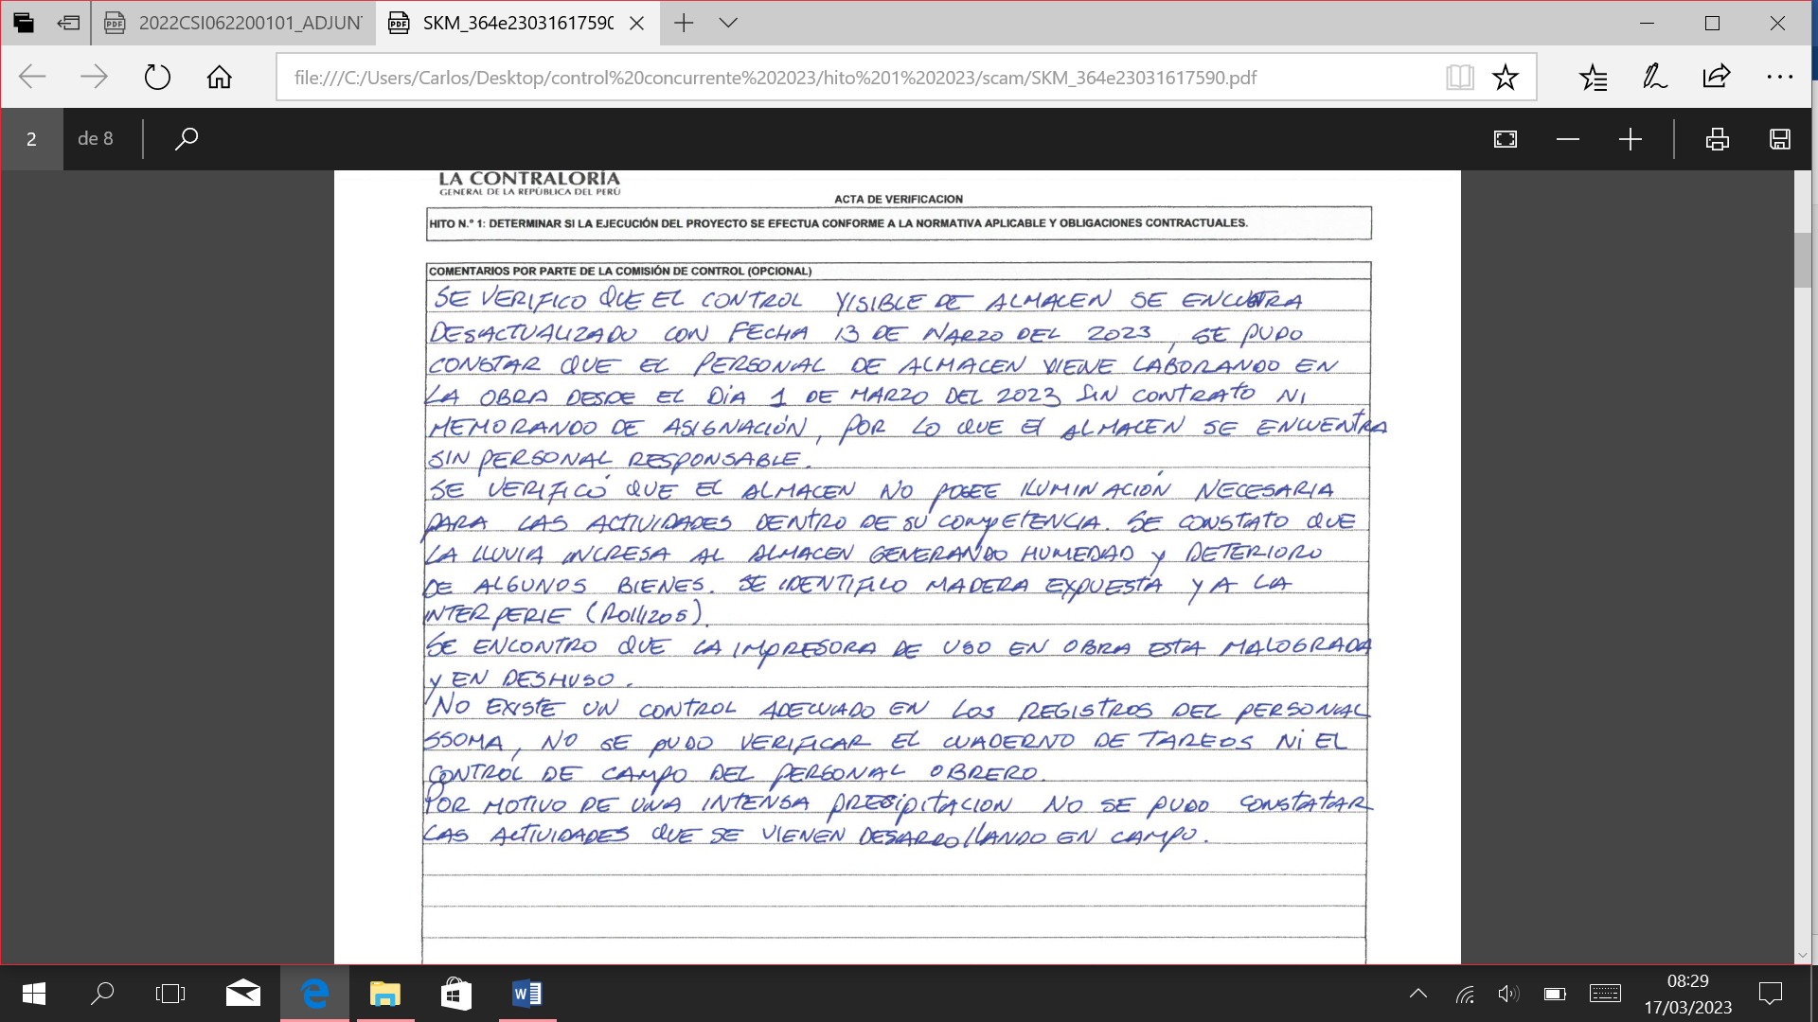

**Fuente:** Acta de verificación del hito 5, de fecha 15 de marzo de 2023

**Imagen n.° 6**

Se evidencia que los materiales se encuentran almacenados sobre el piso en desorden uno sobre otro a falta de instalación de andamios meta 133.

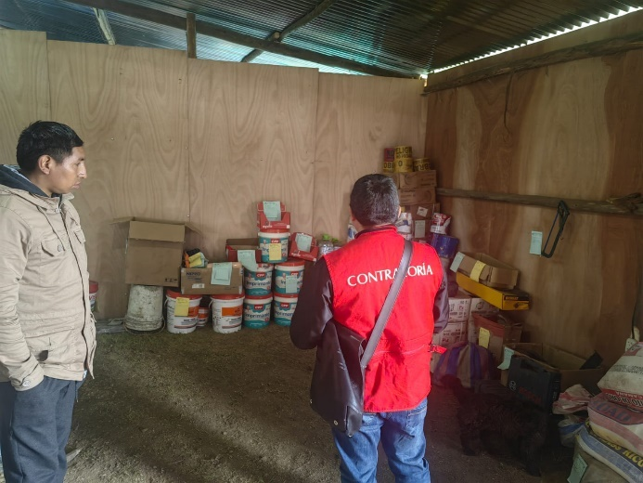

**Detalle**: Visita efectuada el día 13 de marzo de 2023

**Imagen n.° 7**

Se evidencia que el acero se encuentra a la intemperie y en proceso de oxidación; toda vez que su almacenamiento no es en un lugar seco, ni aislado del suelo y protegido de la humedad meta 134.

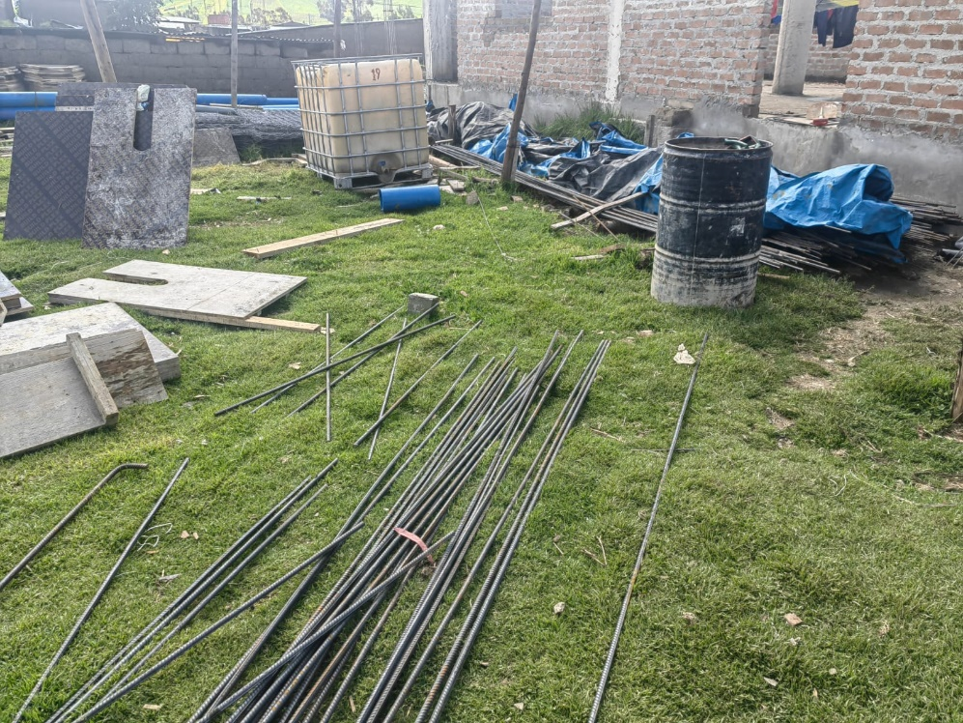

**Detalle**: Visita efectuada el día 13 de marzo de 2023

**Imagen n.° 8**

Se evidencia que el panel de triplay para encofrado se encuentra sobre el suelo sin ningún tipo de protección expuesto a la lluvia meta 136.

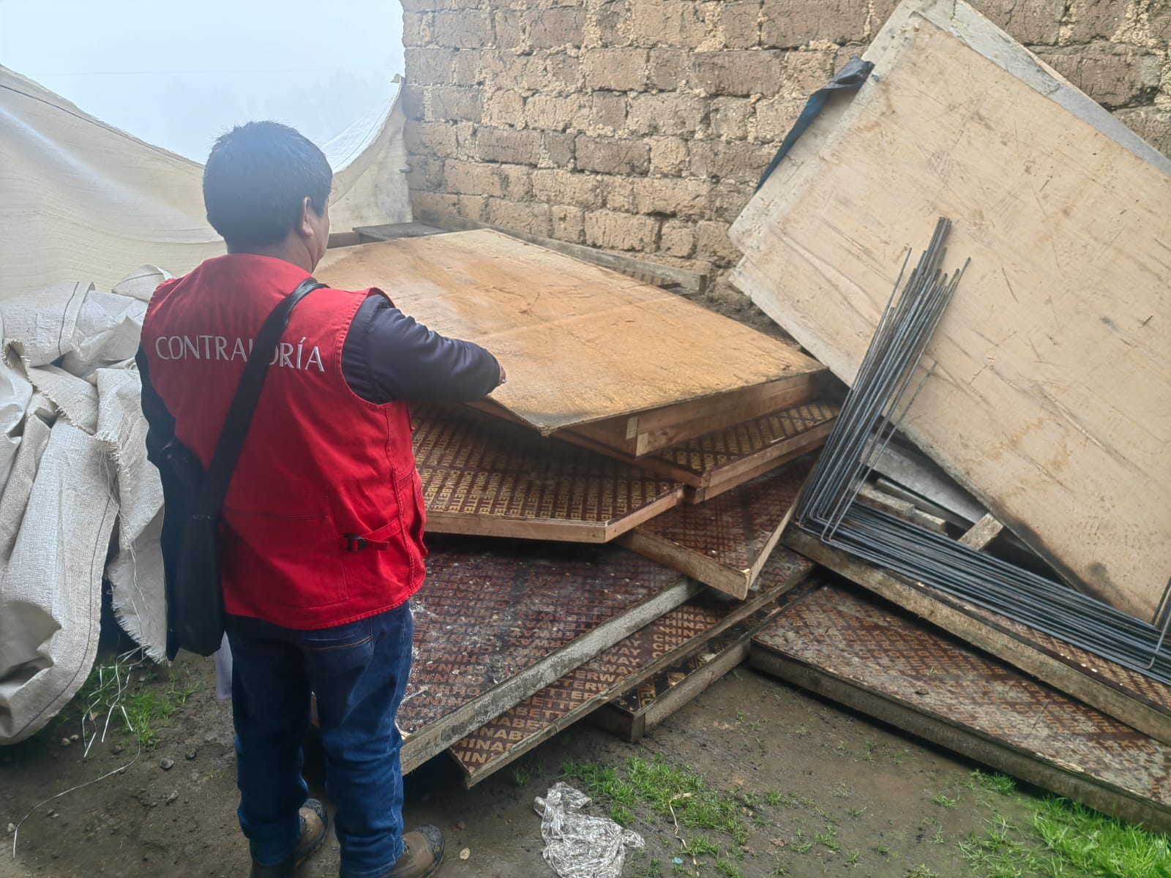

**Detalle**: Visita efectuada el día 14 de marzo de 2023

**Imagen n.° 9**

Se evidencia que los rollizos y los paneles de triplay para encofrado, así como otros materiales se encuentra sobre el suelo sin ningún tipo de protección expuesto a la lluvia meta 136.

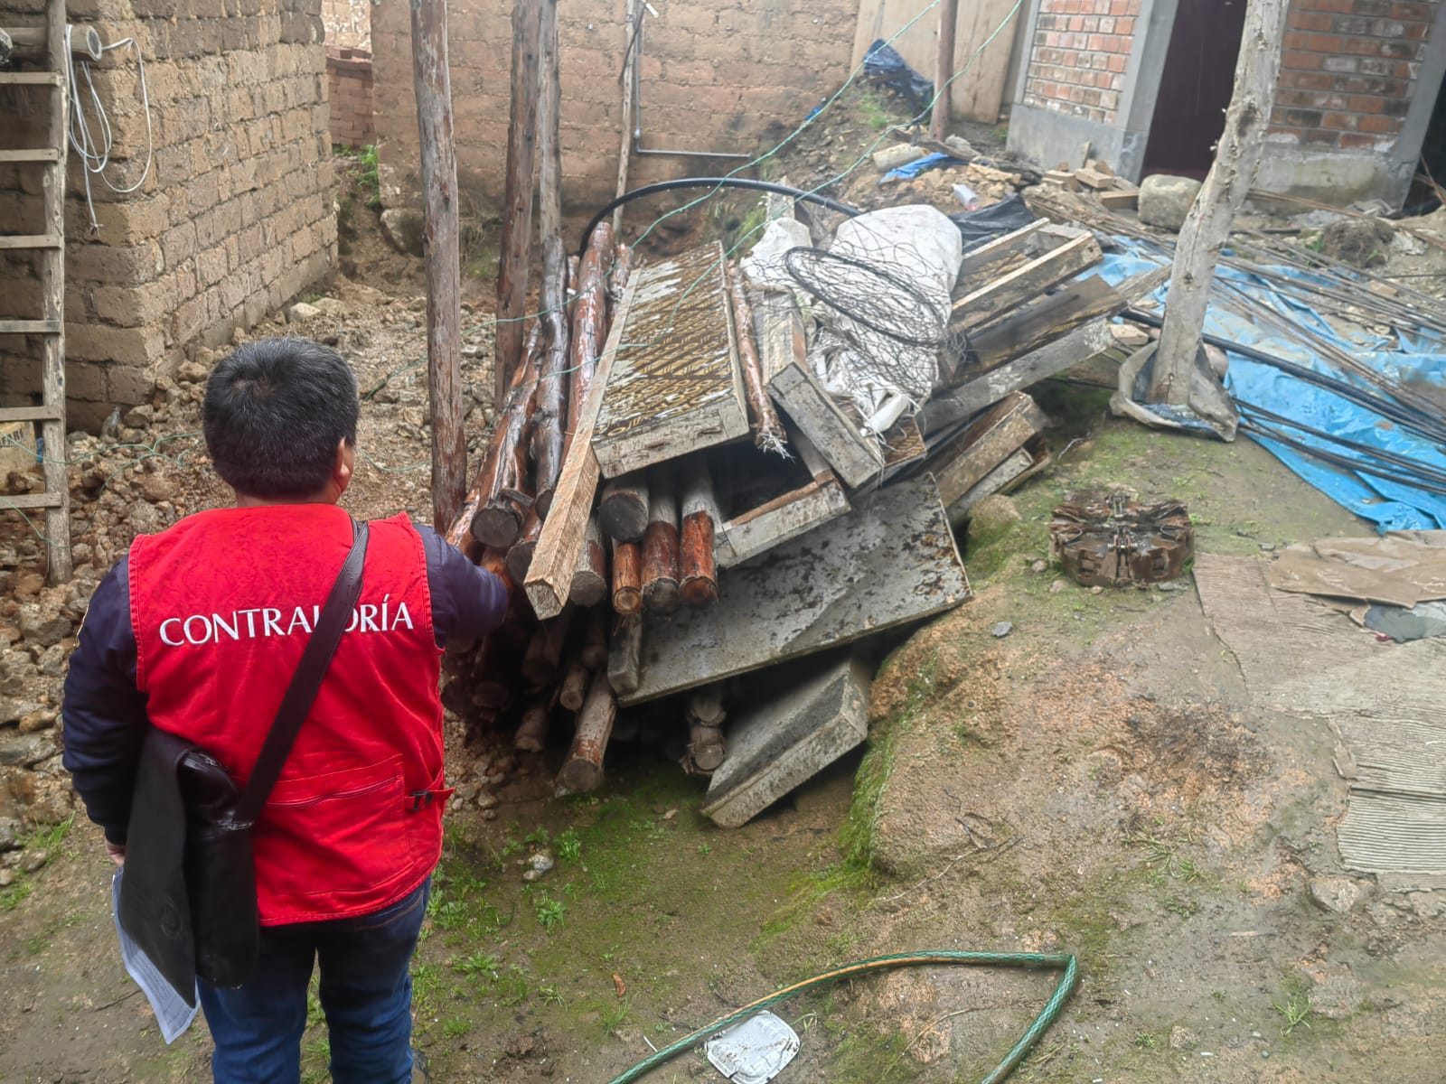

**Detalle**: Visita efectuada el día 14 de marzo de 2023

**Imagen n.° 10**

Se evidencia que el acero se encuentra a la intemperie y en proceso de oxidación; toda vez que su almacenamiento no es en un lugar seco, ni aislado del suelo y protegido de la humedad meta 136.

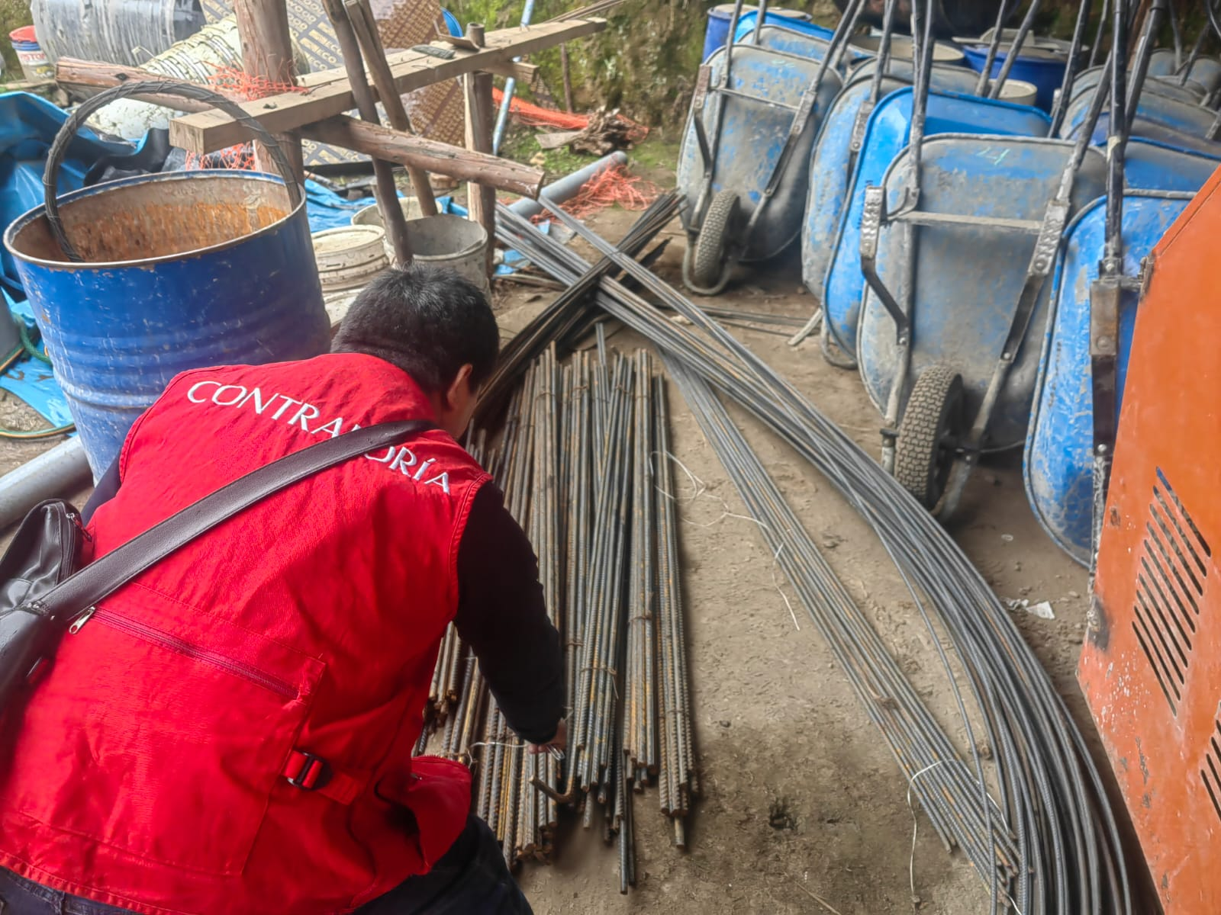

**Detalle**: Visita efectuada el día 14 de marzo de 2023

**Imagen n.° 11**

Se evidencia que parte del cemento se encuentra malogrado suelto tipo a granel, lo que generaría perjuicio económico al proyecto - meta 136.

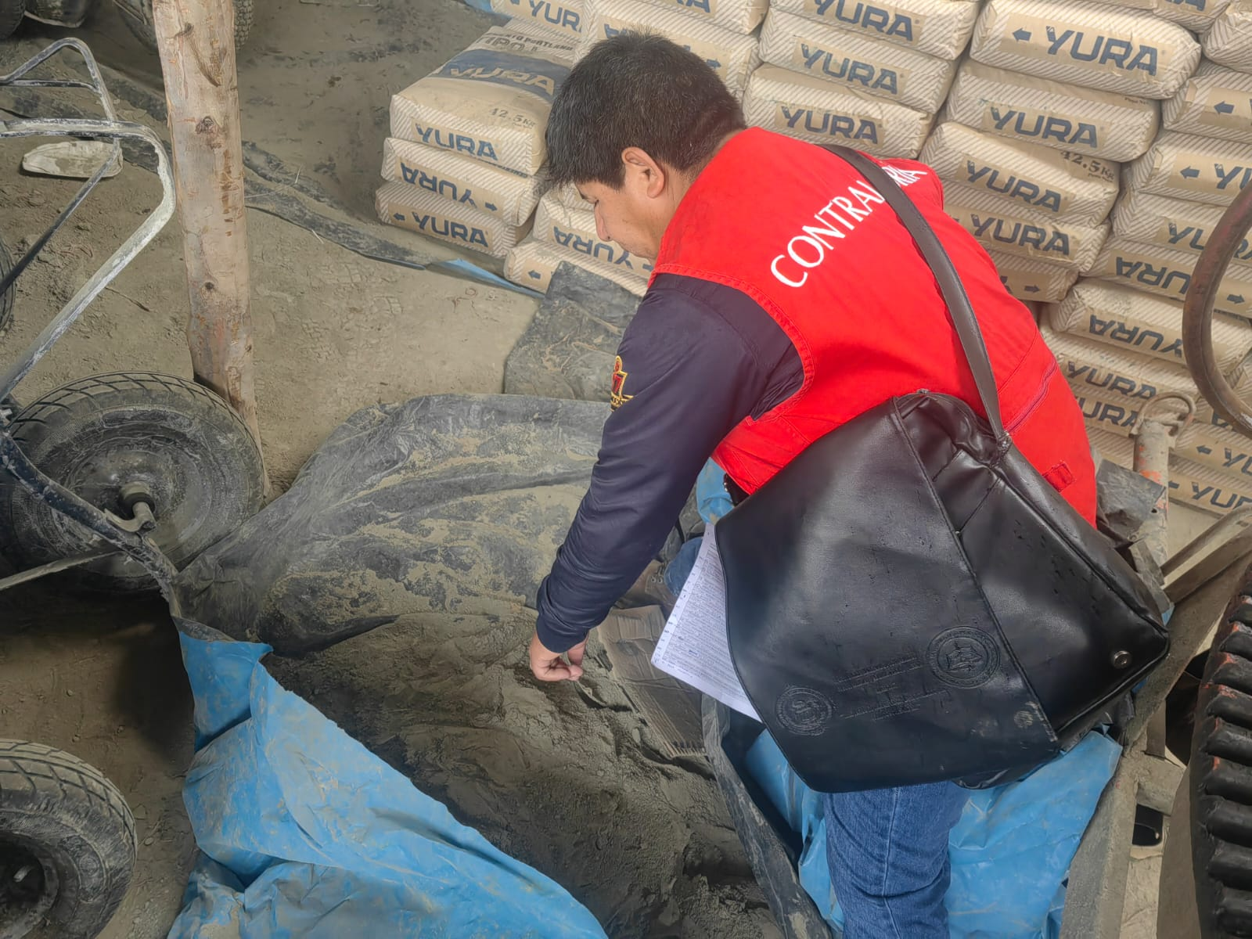

**Detalle**: Visita efectuada el día 14 de marzo de 2023

**Imagen n.° 12**

Inadecuado almacenamiento de materiales, madera rolliza de eucalipto de 4m de largo, se encuentran a la intemperie, expuestos a las condiciones climáticas de la zona meta 137.

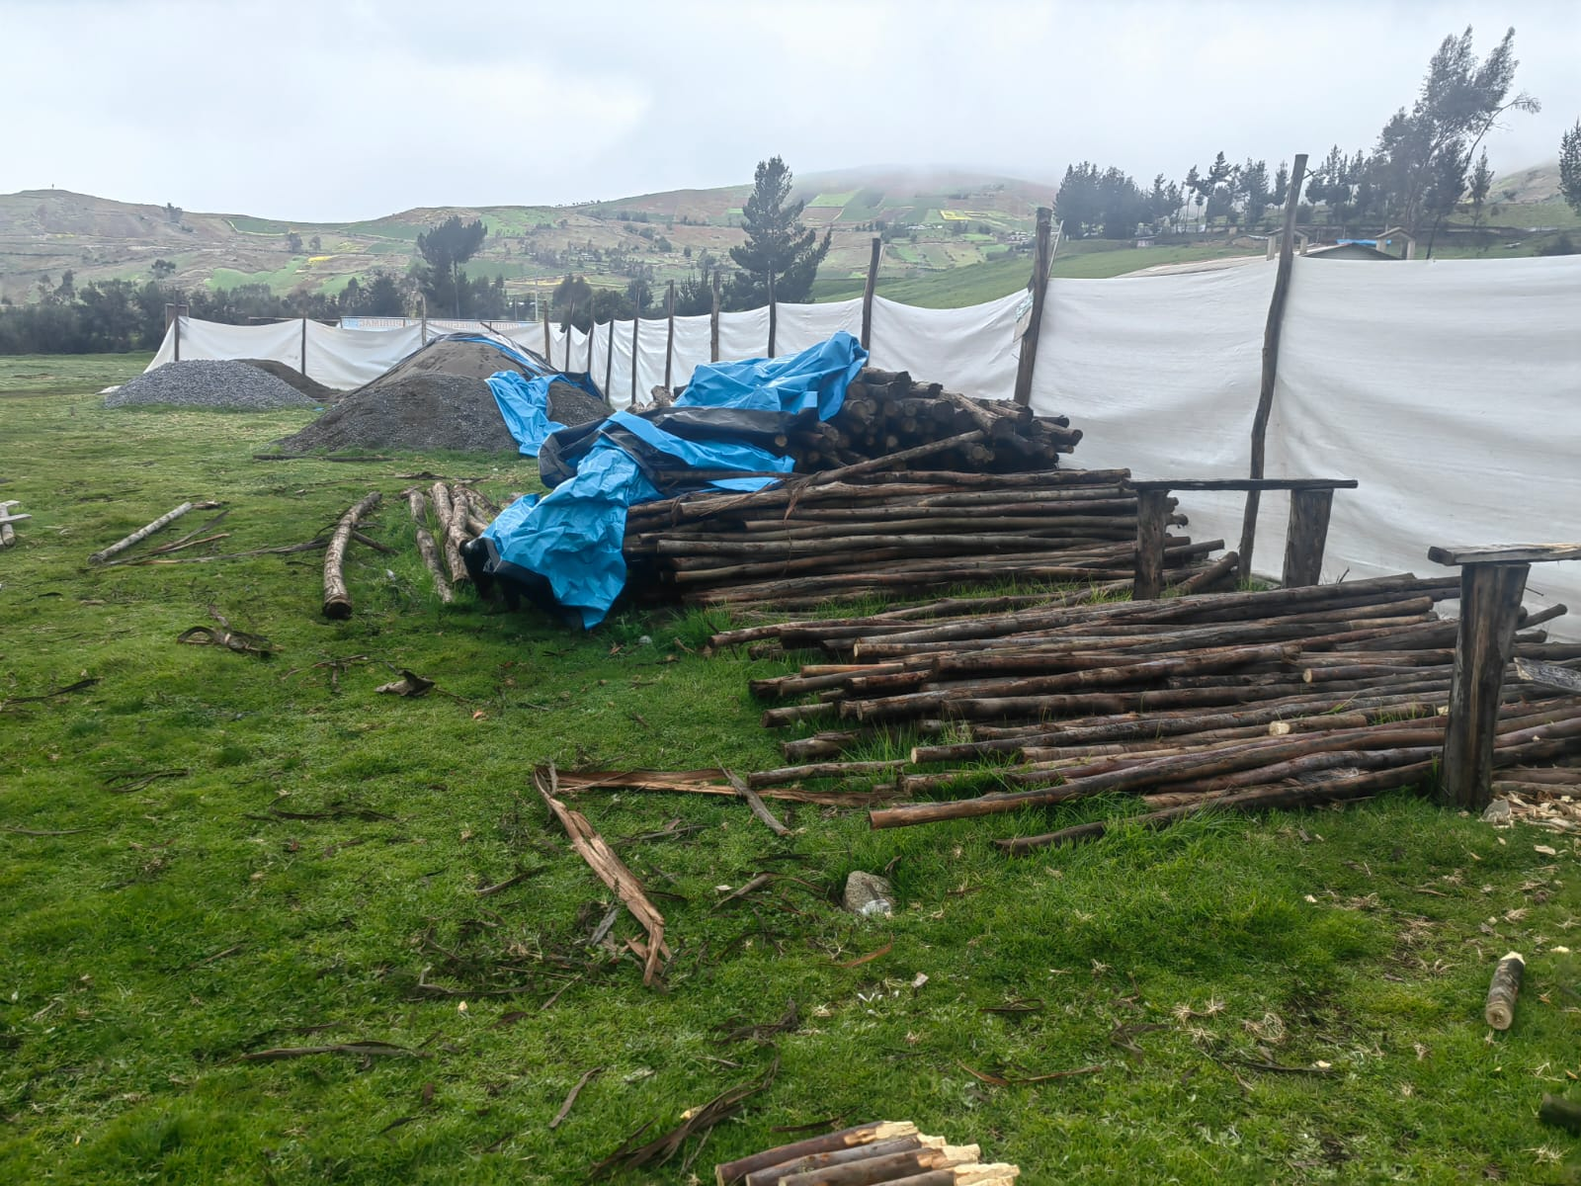

**Detalle**: Visita efectuada el día 14 de marzo de 2023

**Imagen n.° 13**

Inadecuado almacenamiento del triplay contra placado, este se encuentra a la intemperie, expuestos al suelo, maleza crecida del lugar y a las condiciones climáticas de la zona meta 138.

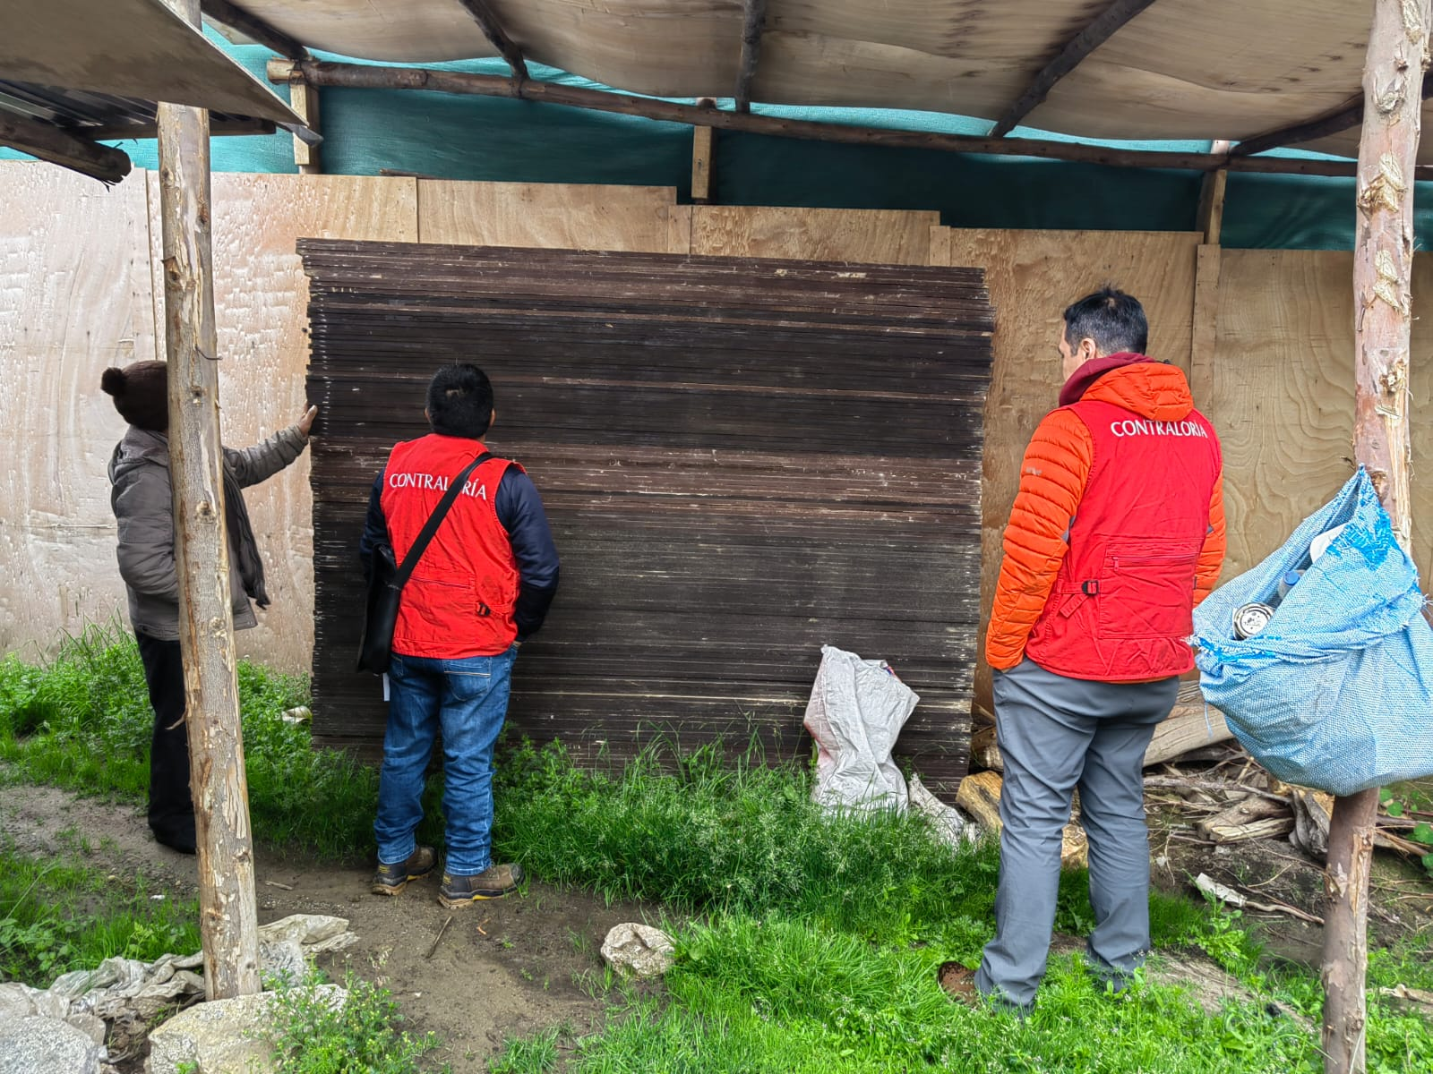

**Detalle**: Visita efectuada el día 15 de marzo de 2023

**Imagen n.° 14**

Inadecuado almacenamiento de materiales, madera rolliza de eucalipto de 4m de largo, se encuentran a la intemperie, expuestos a las condiciones climáticas de la zona meta 138.

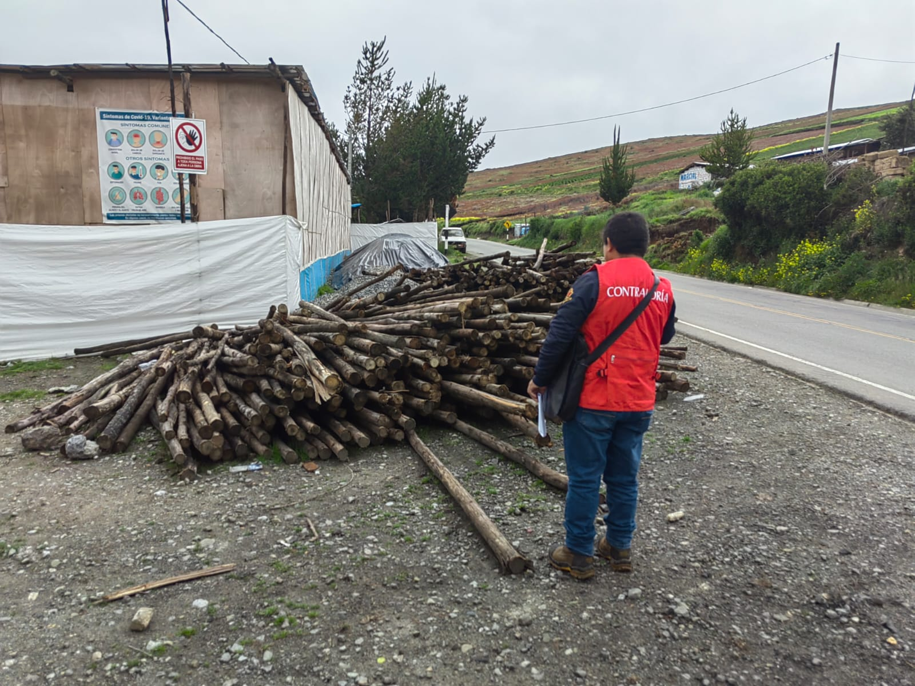

**Detalle**: Visita efectuada el día 15 de marzo de 2023

**Imagen n.° 15**

Inadecuado almacenamiento de madera rolliza de eucalipto de 4m de largo, se encuentran a la intemperie, expuestos a las condiciones climáticas de la zona inundadas en charco de agua meta 141.

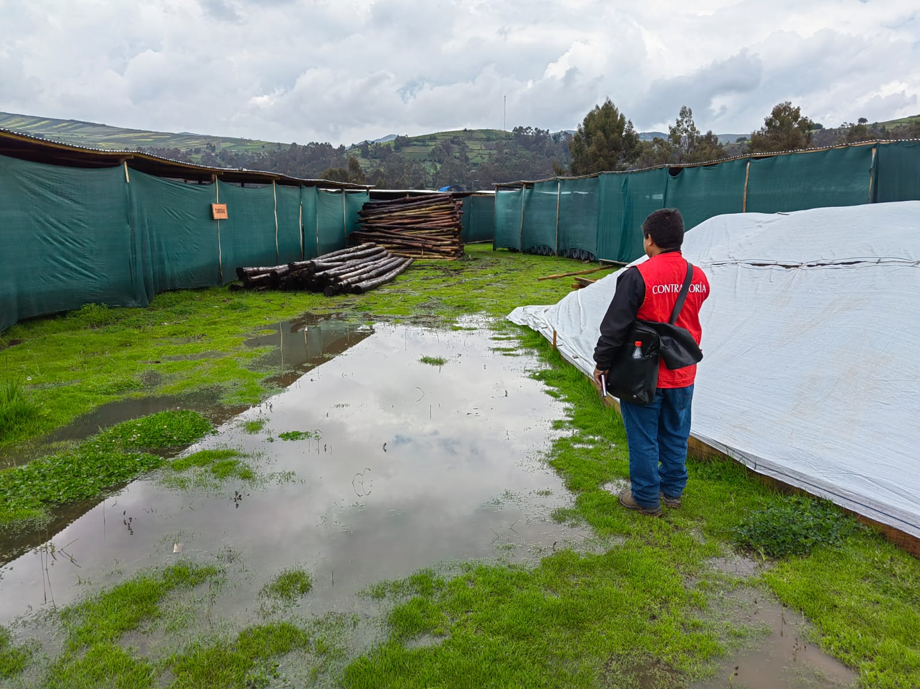

**Detalle**: Visita efectuada el día 13 de marzo de 2023

**Imagen n.° 16**

Inadecuado almacenamiento de triplay contra placado, se encuentran a la intemperie, con techo de malla raschel lo que no garantiza la protección del mismo, se observa el ingreso de goteras de lluvia meta 141.

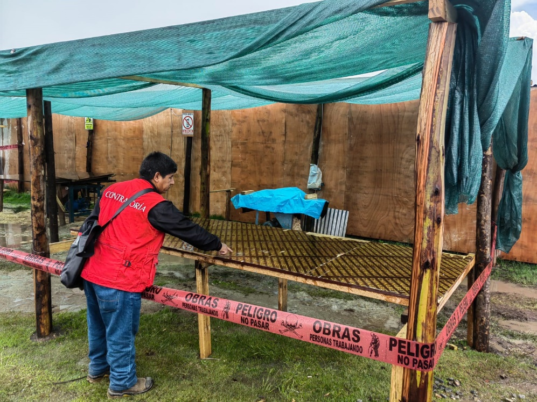

**Detalle**: Visita efectuada el día 14 de marzo de 2023

**Imagen n.° 17**

Inadecuado almacenamiento de materiales, madera de eucalipto de 6 metros expuestas a la humedad y condiciones climáticas de la zona meta 141.

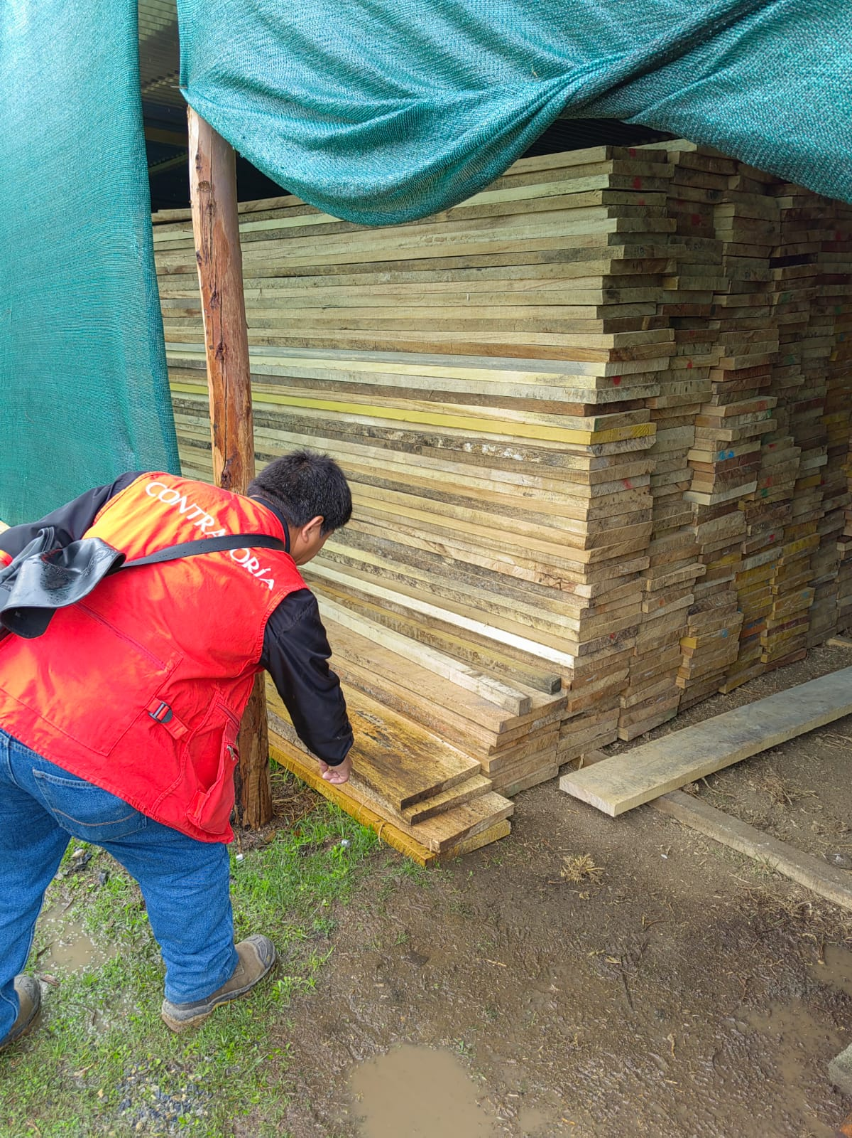

**Detalle**: Visita efectuada el día 14 de marzo de 2023

Los hechos expuestos contravienen la normativa siguiente:

* **Decreto Legislativo N° 1439 Decreto Legislativo del Sistema Nacional de Abastecimiento.**

*“(…)*

*Artículo 18.- Almacenamiento*

*18.1 El Almacenamiento de bienes muebles exige contar con un espacio físico que cumpla con las condiciones óptimas que permitan la conservación adecuada de los bienes muebles.*

*18.2 El área involucrada en la Cadena de Abastecimiento Público, según corresponda, puede operar almacenes centralizados o compartidos, para coadyuvar al logro de las metas u objetivos estratégicos y operativos de las Entidades, de acuerdo a las disposiciones que emita la DGA.*

*18.3 En atención a la naturaleza y particularidades propias de determinados bienes, los Ministerios pueden emitir directivas especiales, previa opinión favorable de la DGA, complementando así las disposiciones generales establecidas por el ente rector del SNA, en materia de almacenamiento.*

*18.4 El Almacenamiento de bienes muebles comprende las siguientes fases, que se desarrollan de acuerdo a las buenas prácticas que a cada una de ellas corresponda:*

*1. Recepción: Consiste en la secuencia de operaciones que se desarrollan a partir del momento en que los bienes muebles llegan al local del almacén y finaliza con la ubicación de los mismos en el lugar identificado para efectuar la verificación y control de calidad.*

*2. Verificación y Control de Calidad: Comprende las actividades orientadas a revisar y verificar que los bienes muebles cumplan las características que fueron definidas en el requerimiento.*

*3. Internamiento: Comprende las acciones para la ubicación y preservación de los bienes muebles en los lugares previamente asignados.*

*4. Registro: Comprende las acciones en virtud de las cuales se ingresa la información para la identificación y posterior control del stock de los bienes muebles internados.*

*5. Custodia: Comprende el conjunto de actividades que se realiza con la finalidad de que los bienes muebles almacenados conserven las mismas características físicas y numéricas conforme fueron entregados, garantizando el mantenimiento de sus condiciones y características durante el almacenamiento.*

*18.5 El área involucrada en la Cadena de Abastecimiento Público, según corresponda, evalúa y supervisa la gestión de los almacenes a su cargo, identificando riesgos y cualquier circunstancia que afecte la óptima custodia de los bienes muebles, a fin de mitigarlos para garantizar el logro de las metas u objetivos estratégicos y operativos de las Entidades.*

*(…)”*

* **Directiva N°002-2013-GR.APURIMAC/PR. Normas y procedimientos para el control del proceso logístico de almacenamiento, distribución y toma de inventario físico de existencias en los almacenes del Gobierno Regional de Apurímac.**

*“(…)*

*VI. DISPOSICIONES ESPECÍFICAS*

*(…)*

*6.4. Registro y control. –*

*Ubicados los bienes en las zonas de almacenaje, se procederá a registrar su ingreso en las Tarjetas de Control Visible (Bincard) la misma que será colocada junto al grupo de bienes registrados.*

*6.4.1 Internados los bienes en el almacén se procederá a registrar cada uno de ellos en las tarjetas de Control Visible (Bincard) consignando los datos correspondientes detallados en la tarjeta como: Código del bien, nombre del Artículo, Unidad, Serie, Proyecto, Fuente de financiamiento, fecha, clase, entrada, salida y saldo. (…)*

*(…)*

*6.6. Movimiento de Bienes. –*

*(…)*

*6.6.2 En caso de obras: Por la envergadura de los bienes es necesario entregarlos directamente en obra, previa coordinación con el responsable del Almacén Central, quien nombrará una persona para verificar los bienes y se firmará un acta de verificación o conformidad de los bienes ingresados a la obra; siendo responsables pecuniaria y administrativamente el Residente y almacenero de obra, que los bienes lleguen a su destino y se le dé el uso correspondiente. Asimismo, se habilitará una tarjeta de Control Visible (Bincard) por cada bien ingresado, donde se registrará cada egreso de bienes con la fecha y número de requerimiento. Se dará salida a los bienes de acuerdo a la llegada.*

*A la llegada de cada bien es obligación de cada almacenero revisar minuciosamente su cantidad, peso, calidad, medida, código patrimonial, etc. En caso de merma en cantidad y peso, anotar las observaciones y elaborar un informe al respecto.*

*Al concluir la obra, los almacenes periféricos serán desactivados, debiendo el almacenero con el Ingeniero Residente y un representante del almacén central, para efectuar el Inventario de los saldos existentes y entregarlos al Almacén Central. (…)*

*(…)*

*6.9 Las tarjetas de Control Visible de almacén (Bincard), deben reflejar los saldos de existencias reales, por lo que estará permanentemente actualizado, debiendo tener cuidado en el llenado, evitando en lo posible borrones y enmendaduras. (…)*

*(…).*

*6.11 Es responsabilidad directa del almacenero: Presenciar, verificar y suscribir la conformidad sobre el ingreso de los bienes, proteger y controlar las existencias en custodia, coordinar la oportuna reposición de stock, mantener al día sus tarjetas Bincard y sus archivos respectivos. (…)*

* **Directiva N°001-2010-GR. APURIMAC/PR. para la formulación, ejecución y supervisión de proyectos en la fase de inversión por administración directa o encargo**

*“(…)*

*VI. EJECUCION DE PROYECTOS POR ADMINISTRACION DIRECTA O ENCARGO*

*(…)*

*De la Adquisición de materiales, Herramientas, Servicios y Alquiler de Equipos*

*(…)*

*El control de los materiales se realizará a través de los Cuadros “Movimiento Diario de Almacén-Ingreso-Egreso” y "Movimiento de Almacén valorizado (Formatos FE-07 y FE-08). Así como deberá registrarse en el cuaderno de obra.*

*Para poder visualizar fácilmente el movimiento de materiales es conveniente llevar independientemente un control por cada material. (…)”*

* **Resolución de Contraloría n.° 195-88-CG, publicado el 18 de julio de 1988.**

*“Artículo 1°*

*(…)*

*5. En la etapa de construcción, la Entidad dispondrá de un "Cuaderno de Obra", debidamente foliado y legalizado, en el que se anotará: la fecha de inicio y término de los trabajos, las modificaciones autorizadas, los avances mensuales, los controles diarios de ingreso y salida de materiales y personal, las horas de trabajo de los equipos, así como los problemas que vienen afectando el cumplimiento de los cronogramas establecidos y las constancias de supervisión de la obra.*

*(…)”*

* **Manual de administración de almacenes para el Sector Público Nacional, aprobado mediante Resolución Jefatural n.° 335-90-INAP-DNA, publicado el 9 de septiembre de 1990**

*“I Generalidades*

1. *Objeto*

*Establecer normas, criterios, procedimientos y responsabilidades para la administración de almacenes en organismos del sector público nacional.*

1. *Alcance*

*La presente norma es de aplicación por los organismos del Sector Público.*

*(…)*

1. *Normas Especificas*

*1. El almacén es un área física seleccionada bajo criterios y técnicas adecuadas; destinadas a la custodia y conservación de los bienes que van a emplearse para la producción de servicios o de bienes económicos.*

*(…).*

*4. Son factores a considerar en la selección y organización del local de almacén los siguientes:*

* 1. *Área requerida: debe permitir que las operaciones que en ella se realicen se efectúen en un área física adecuada, sin que tropiece con inconvenientes por falta de espacio. Se determina en base a la cantidad y volumen de los bienes previstos para adquirir, incluyendo proyecciones de futuras ampliaciones.*

*Seguridad: el lugar geográfico y el local deben reunir condiciones que eviten el deterioro o merma ocasionados por agentes atmosféricos, así como preservar la integridad humana y física ante acciones de terceros o de desastres naturales.*

*(…)*

*i. Infraestructura disponible: considerar áreas o edificaciones que por sus características resulten apropiadas y que además el costo de acondicionamiento resulte económico.*

*(…)*

*6. El almacén contará con muebles y equipos necesarios para efectuar la conservación, manipulación, protección y control de los bienes en custodia. En la selección del mobiliario y equipo se tomará en cuenta:*

*a. Características de los bienes: a fin de rodearlos de las condiciones que necesitan para su conservación, de acuerdo con las instrucciones de los fabricantes o técnicos especializados.*

*b. Naturaleza del trabajo: en lo que se refiere a: (1) Necesidad del mobiliario y equipo (2) Tiempo de duración del trabajo (3) Imposibilidad de hacer el trabajo con el equipo existente. (4) Especificaciones técnicas de los bienes (5) Factores relacionados con la capacidad del piso, humos, humedad, calor, frío, suciedad, equipo auxiliar, tolerancia, etc.*

*c. Requerimientos de seguridad; analizar y valorar el equipo de seguridad con el mismo cuidado que se da a cualquier otro equipo, sobre todo en los aspectos siguientes: (1) Diseño de protectores y cascos de seguridad. (2) Elección de extintores apropiados para combatir el tipo de incendios e instalación adecuada. (3) Ubicación de sistemas de rociadores en zonas donde el agua no cause, más daño que el fuego. d. Equipo apropiado para el trabajo; los guías para la selección adecuada de los equipos son los siguientes: (1) Capacidad necesaria (2) Tamaño conveniente (3) Ajuste a las tareas por realizar e. Costos de operación de los equipos: en lo que respecta a mantenimiento, costos de suministro de combustible o electricidad, etc.*

*II Procedimientos*

1. *Proceso de almacenamiento*

*(…)*

*4. Custodia Conjunto de actividades que se realizan con la finalidad de que los bienes almacenados conserven las mismas características físicas y numéricas en que fueron recibidas. Las acciones concernientes a la custodia son las siguientes:*

*a. Protección a los materiales: está referida a los tratamientos específicos que son necesarios a cada artículo almacenado, a fin de protegerlos de elementos naturales como la humedad, luz, lluvia, temperatura, etc. Las técnicas por aplicar serán las estipuladas en normas técnicas, manual del fabricante u otros textos especializados.*

*b. Protección del local de almacén: a las áreas físicas destinadas a servir de almacén se las debe rodear de medios necesarios para proteger a las personas, el material almacenado, mobiliario, equipos y las instalaciones mismas de riesgos internos y externos. Para el efecto se tomarán medidas a fin de evitar: - Robos o sustracciones. - Acciones de sabotaje - Incendios - Inundaciones, etc.*

*c. Protección al personal de almacén: se deben contemplar todos los aspectos de protección al personal por los daños que puedan causar a su integridad física; con tal fin se les dotará de los equipos e implementos necesarios para la adecuada manipulación de materiales. Así mismo se diseñarán planes de seguridad que contemplarán programas de evacuación para casos de siniestros (incendios, terremotos, inundaciones), y de entrenamiento en el manejo de equipos de manipulación de materiales y de seguridad*

Los hechos descritos generan el riesgo de posibles pérdidas económicas por su deterioro, afectando el registro de información correcta de los saldos y valorizaciones, asimismo, el seguimiento y control de la ejecución técnica y administrativa de la obra.

1. **CONTRATACIÓN DEL SERVICIO DE RETROEXCAVADORA Y CAMIÓN, SIN ESTUDIO DE MERCADO, NI CONTRATO, GENERA EL RIESGO DE DIRECCIONAMIENTO EN LA CONTRATACIÓN, OCASIONANDO SOBREVALORACIÓN Y FALTA DE TRANSPARENCIA DE LOS ACTOS PÚBLICOS EN LA META 142.**

De la visita efectuada a la obra, de 13 de marzo de 2023 al 15 de marzo de 2023, con presencia del equipo técnico de obra y la comisión de control concurrente, tal como consta en el acta de verificación del hito 5, se evidenció la presencia de una retroexcavadora y un camión los cuales se encontraban realizando actividades propias de la obra, sin estudio de mercado, ni contrato, genera el riesgo de direccionamiento en la contratación, ocasionando sobrevaloración y transparencia de los actos públicos en la meta 142, hecho que se deja suscrito en el acta de verificación.

Hecho que se ha dejado constancia en el acta de verificación de hito 5, de la visita se identificó que el proveedor está ejecutando el servicio desde el 14 de marzo de 2023, según indica el proveedor “comenzaron el trabajo con la autorización del residente de obra”.

En tal sentido, dado que a la fecha no existe solicitud de requerimiento de parte de la obra hacia la Unidad de Abastecimiento de la Entidad para realizar la indagación de mercado y/ o cotización de acuerdo a la Directiva n.° 001-2019.GRAP/DRA/07.04/GG aprobada con Resolución Gerencial General n.° 205-2019.GR:APURIMAC/GG, establece que todos los montos menores o iguales a ocho (8) UITs se requiere como mínimo una (1) cotización valida que cumpla como mínimo las condiciones de las especificaciones técnicas o términos de referencia, que garantice razonabilidad en la contratación, bajo responsabilidad del encargado de la cotización, se estaría condicionando la contratación del citado proveedor al permitirle iniciar el servicio sin cumplir los procedimientos establecidos en la citada Directiva.

Aunado a ello, cabe señalar que numeral 7.5 de la referida Directiva n.° 001-2019.GRAP/DRA/07.04/GG establece que la Unidad de Abastecimiento, Patrimonio y Margesí de bienes, es responsable de la gestión del abastecimiento en la Entidad, así como de programar, preparar, ejecutar y supervisar los procedimientos de contratación hasta su culminación de acuerdo a las funciones establecidas en los instrumentos de gestión, la presente directiva y la ley de contrataciones y su Reglamento vigente, en cuanto corresponda, por lo que la presunta autorización dada al proveedor por parte del residente de obra, supondría el direccionamiento de la contratación a favor del proveedor a pesar que el responsable de la meta no tiene competencia para contratar o autorizar la ejecución de un servicio sin ningún contrato de por medio tal como se aprecia en las imágenes.

**Imagen n.° 18**

En la imagen se muestra lo descrito en el acta de verificación de hito 5 de la meta 142

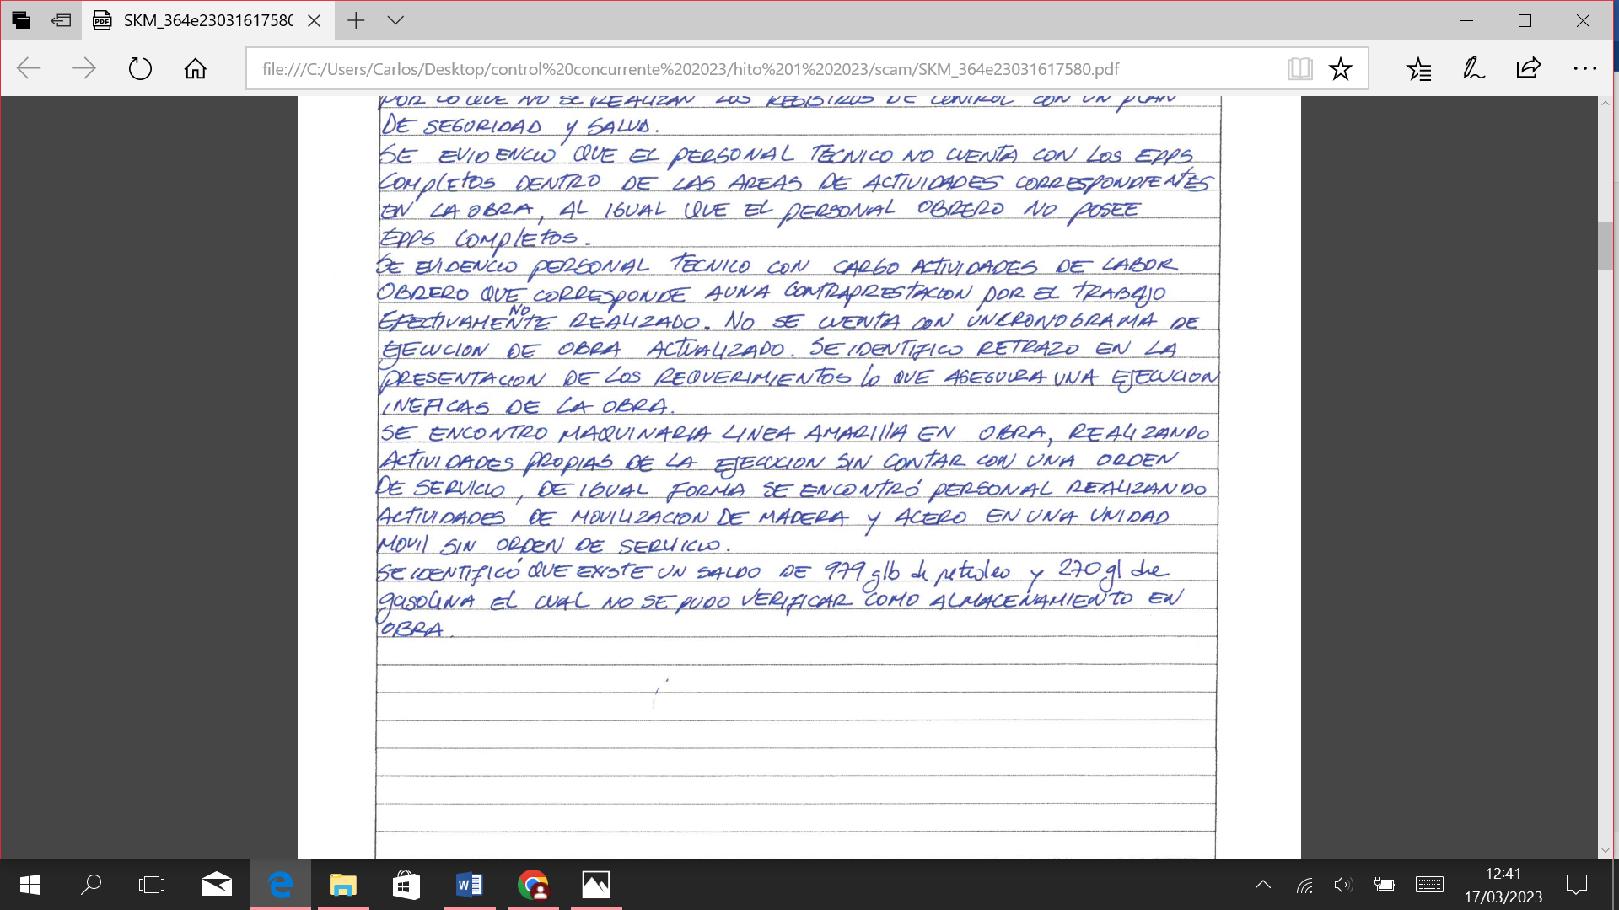

**Fuente**: Acta de verificación del hito 5, de fecha 15 de marzo de 2023

**Imagen n.° 19**

En la imagen se muestra las prestaciones que viene realizando el proveedor utilizando máquina retroexcavadora línea amarilla en obra que corresponde a la meta 142.

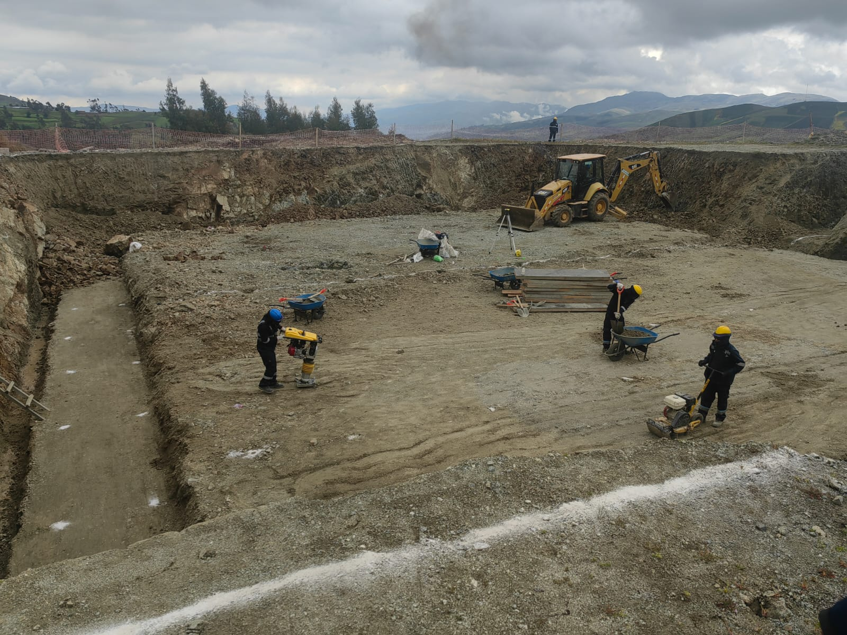

**Detalle**: Visita efectuada el día 15 de marzo de 2023

**Imagen n.° 20**

En la imagen se muestra al personal realizando actividades de movilización de madera y acero en una unidad móvil camión canter sin que haya suscrito contrato alguno en la meta 142.

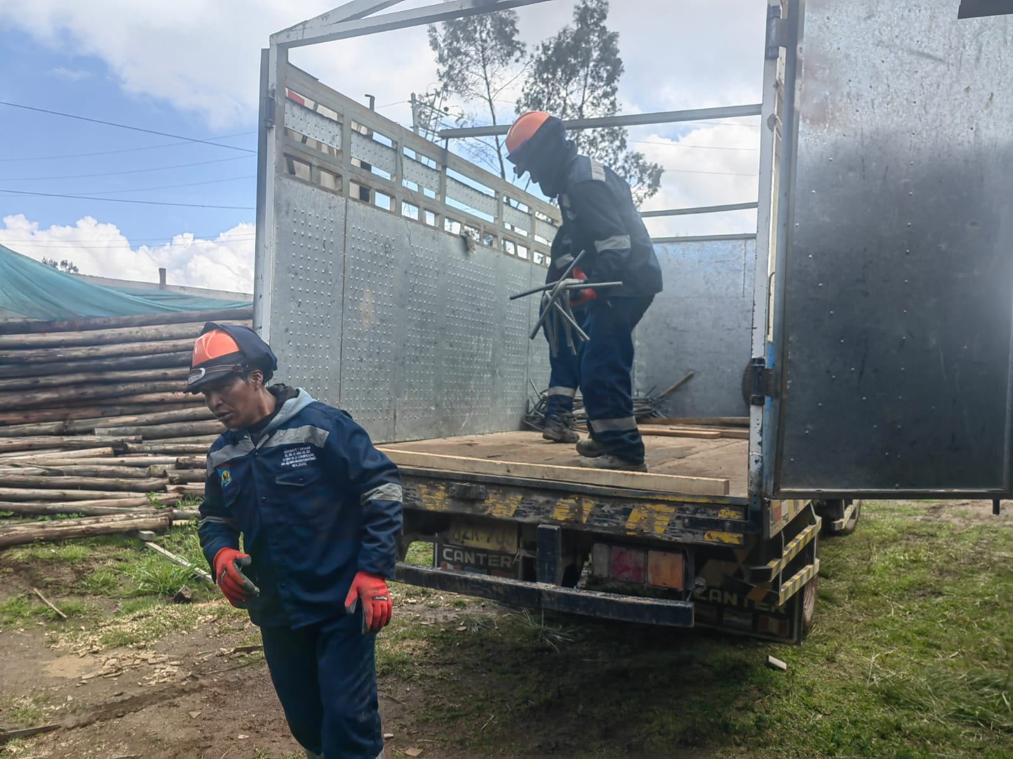

**Detalle**: Visita efectuada el día 15 de marzo de 2023

La normativa aplicable a la situación adversa identificada es la siguiente:

* **Ley n.° 30225, Ley de Contrataciones del Estado aprobado por el Decreto Supremo n.° 82-2019-EF, publicado el 13 de marzo de 2019.**

*“(…)*

*Artículo 2. Principio que rigen las contrataciones*

*(…)*

*a) Libertad de concurrencia. Las Entidades promueven el libre acceso y participación de proveedores en los procesos de contratación que realicen, debiendo evitarse exigencias y formalidades costosas e innecesarias. Se encuentra prohibida la adopción de prácticas que limiten o afecten la libre concurrencia de proveedores.*

*(…)*

*c) Transparencia. Las Entidades proporcionan información clara y coherente con el ﬁ n de que todas las etapas de la contratación sean comprendidas por los proveedores, garantizando la libertad de concurrencia, y que la contratación se desarrolle bajo condiciones de igualdad de trato, objetividad e imparcialidad. Este principio respeta las excepciones establecidas en el ordenamiento jurídico.*

*d) Publicidad. El proceso de contratación debe ser objeto de publicidad y difusión con la finalidad de promover la libre concurrencia y competencia efectiva, facilitando la supervisión y el control de las contrataciones.*

*e) Competencia. Los procesos de contratación incluyen disposiciones que permiten establecer condiciones de competencia efectiva y obtener la propuesta más ventajosa para satisfacer el interés público que subyace a la contratación. Se encuentra prohibida la adopción de prácticas que restrinjan o afecten la competencia.*

*(…)*

*j) Integridad. La conducta de los partícipes en cualquier etapa del proceso de contratación está guiada por la honestidad y veracidad, evitando cualquier práctica indebida, la misma que, en caso de producirse, debe ser comunicada a las autoridades competentes de manera directa y oportuna.*

*(…)*

*Artículo 8. Funcionarios, dependencias y órganos encargados de las contrataciones*

*8.1 Se encuentran encargados de los procesos de contratación de la Entidad:*

*(…)*

*b) El Área Usuaria, que es la dependencia cuyas necesidades pretenden ser atendidas con determinada contratación que, dada su especialidad y funciones, canaliza los requerimientos formulados por otras dependencias, que colabora y participa en la planificación de las contrataciones, y realiza la verificación técnica de las contrataciones efectuadas a su requerimiento, para su conformidad.*

*c) El Órgano Encargado de las Contrataciones, que es el órgano o unidad orgánica que realiza las actividades relativas a la gestión del abastecimiento de la Entidad, incluida la gestión administrativa de los contratos.*

*(…)*

*Artículo 9. Principio que rigen las contrataciones*

*9.1 Los funcionarios y servidores que intervienen en los procesos de contratación por o a nombre de la Entidad, con independencia del régimen jurídico que los vincule a esta, son responsables, en el ámbito de las actuaciones que realicen, de organizar, elaborar la documentación y conducir el proceso de contratación, así como la ejecución del contrato y su conclusión, de manera eficiente, bajo el enfoque de gestión por resultados, a través del cumplimiento de las normas aplicables y de los fines públicos de cada contrato, conforme a los principios establecidos en el artículo 2.*

*De corresponder la determinación de responsabilidad por las contrataciones, esta se realiza de acuerdo al régimen jurídico que vincule a las personas señaladas en el párrafo anterior con la Entidad, sin perjuicio de las responsabilidades civiles y penales que correspondan.*

*(…)*

*Artículo 44. Declaratoria de nulidad*

*44.1 El Tribunal de Contrataciones del Estado, en los casos que conozca, declara nulos los actos expedidos, cuando hayan sido dictados por órgano incompetente, contravengan las normas legales, contengan un imposible jurídico o prescindan de las normas esenciales del procedimiento o de la forma prescrita por la normativa aplicable, debiendo expresar en la resolución que expida, la etapa a la que se retrotrae el procedimiento de selección o el procedimiento para implementar o extender la vigencia de los Catálogos Electrónicos de Acuerdo Marco.*

*44.2 El Titular de la Entidad declara de oficio la nulidad de los actos del procedimiento de selección, por las mismas causales previstas en el párrafo anterior, solo hasta antes del perfeccionamiento del contrato, sin perjuicio que pueda ser declarada en la resolución recaída sobre el recurso de apelación. La misma facultad la tiene el Titular de la Central de Compras Públicas–Perú Compras, en los procedimientos de implementación o extensión de la vigencia de los Catálogos Electrónicos de Acuerdo Marco.*

*(…)”.*

* **Directiva n.° 001-2019.GRAP/DRA/07.04/GG Lineamientos para la contratación y servicios por montos iguales o inferiores a ocho (8) Unidades Impositivas Tributarias en el Gobierno Regional de Apurímac aprobada con Resolución Gerencial General n.° 205-2019.GR.APURIMAC/GG de 21 de agosto 2019.**

*“(…)*

*7. DISPOSICIONES GENERALES*

*(…)*

*7.3 Las áreas usuarias deberán prever bajo responsabilidad que la contratación directa de bienes, servicios y consultorías por montos menores 8 UITs, no se requiera de manera continua, periódica o fraccionada, en cuyo caso se deberá programar su contratación mediante procedimiento de selección, dentro del marco de la Ley de Contrataciones.*

*7.5 La* Unidad de Abastecimiento, patrimonio y margesí de bienes, es responsable de la gestión del abastecimiento del Gobierno Regional de Apurímac, así como de programar, preparar, ejecutar y supervisar los procedimientos de contratación hasta su culminación de acuerdo a las funciones establecidas en los instrumentos de gestión, la presente directiva y la ley de contrataciones y su Reglamento vigente, en cuanto corresponda.

*(…)*

8. *DISPOSICIONES ESPECIFICAS*

(…*)*

*8.2 PROCEDIMIENTO DE LOS PEDIDOS DE COMPRA Y SERVICIO*

*(…)*

*8.2.1.2 Para todos los montos menores o y guales a ocho (8) UITs se requiere como mínimo una (1) cotización valida que cumpla como mínimo las condiciones de las especificaciones técnicas o términos de referencia, que garantice razonabilidad en la contratación, bajo responsabilidad del encargado de la cotización.*

*(…)”.*

La situación expuesta, genera el riesgo de direccionamiento en la contratación, ocasionando sobrevaloración y falta de transparencia de los actos públicos en la meta 142 afectando la legalidad y la eficiente ejecución de esta.

1. **INADECUADA CUSTODIA DE BIENES GENERA PERDIDA EN EL ALMACÉN DE OBRA DE LA META 134, OCASIONANDO MAYOR GASTO Y EXISTIENDO EL RIESGO DE NO SER RECUPERADO NI QUE SE ESTABLEZCA RESPONSABILIDADES.**

De la visita efectuada a la obra, del 13 al 15 de marzo de 2023, con presencia del equipo técnico de obra y la comisión de control concurrente, tal como consta en el acta de verificación del hito 5, se evidenció la inadecuada custodia de bienes, generando perdida de bien en el almacén de obra de la meta 134, ocasionando mayor gasto y existiendo el riesgo de no ser recuperado ni que se establezca responsabilidades.

En la inspección realizada a la meta 134-2023 se evidencio el acta de recepción N° 1 de 19 de febrero de 2023, donde se reunieron con la intención de verificar los bienes materiales almacenados de obra de acuerdo con el inventario existente; materiales que estuvieron a cargo del presidente de la junta de usuarios de riego de Parcco Champaccocha, tal como se indica en el acta de recepción N° 1, en donde se observa la perdida de una amoladora marca DEWALT con registro de patrimonio n.° 675001050219 que corresponde a la meta 142.

Al respecto, es de manifestar que es de responsabilidad de la persona que estuvo a cargo del cuidado y custodia de los bienes materiales, como función propia de gestión establecer los procedimientos para el deslinde de responsabilidades de forma independiente, así mismo velar por la reposición del bien perdido, se muestra las imágenes siguientes:

**Imagen n.° 21**

En la imagen se muestra extracto del acta de verificación de hito 5 que corresponde a la meta 142.

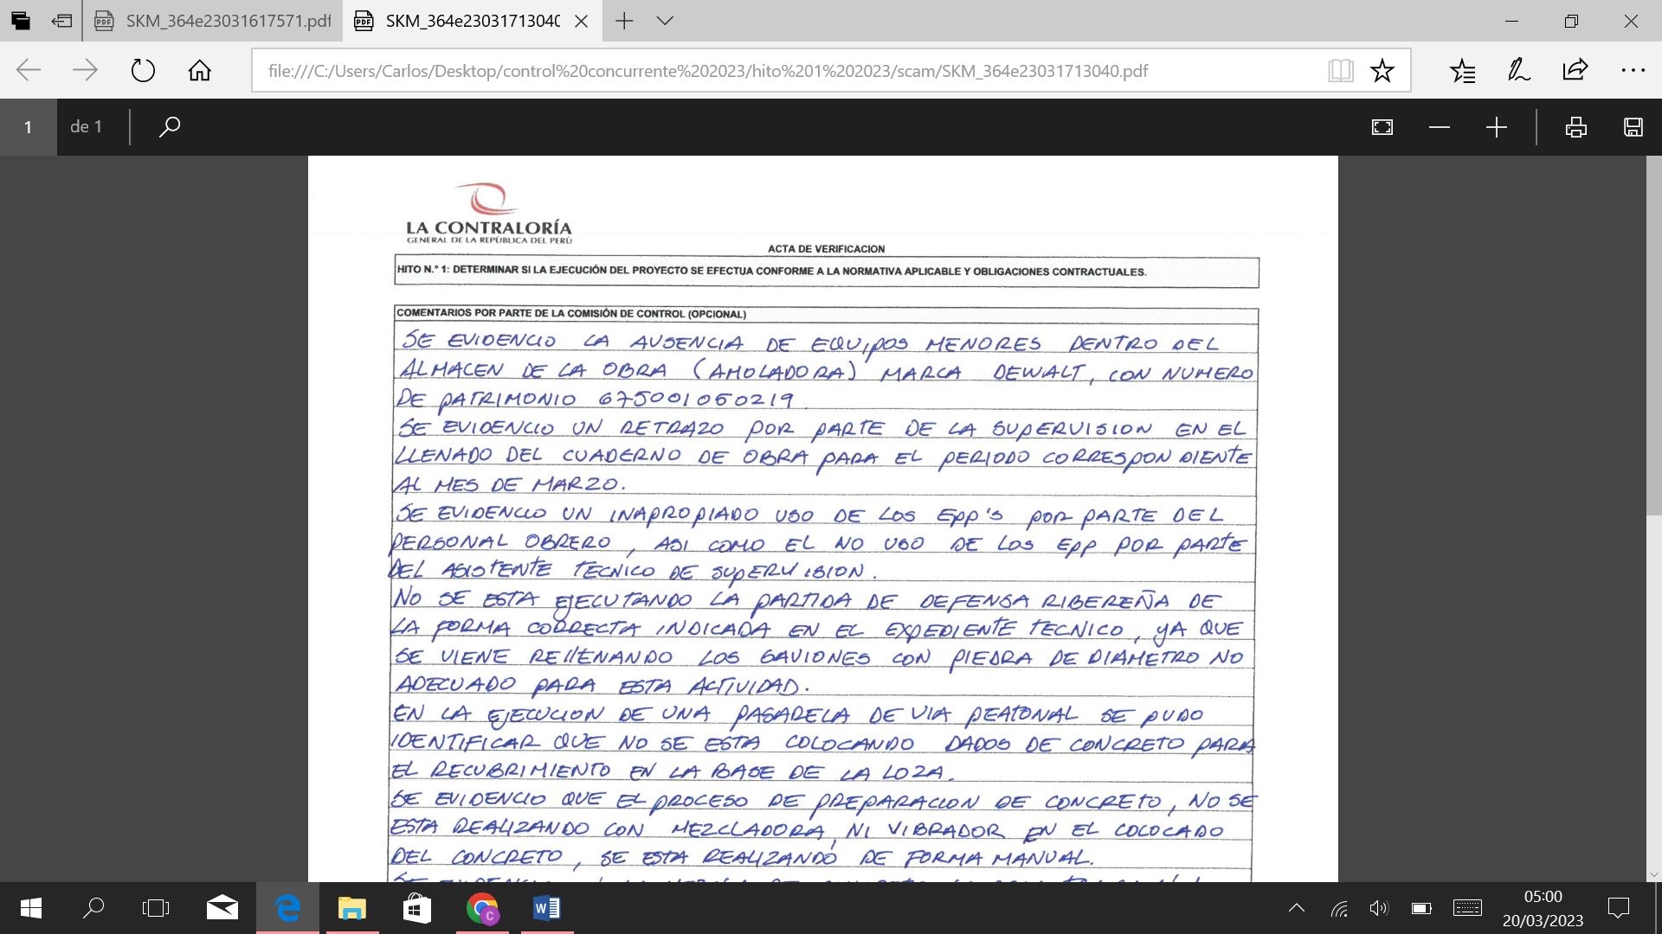

**Fuente**: Acta de verificación del hito 5, de fecha 13 de marzo de 2023

**Imagen n.° 22**

En la imagen se muestra el acta de recepción N° 1 donde se muestra la perdida de una amoladora marca DEWALT con n.° 675001050219 de patrimonio que corresponde a la meta 142

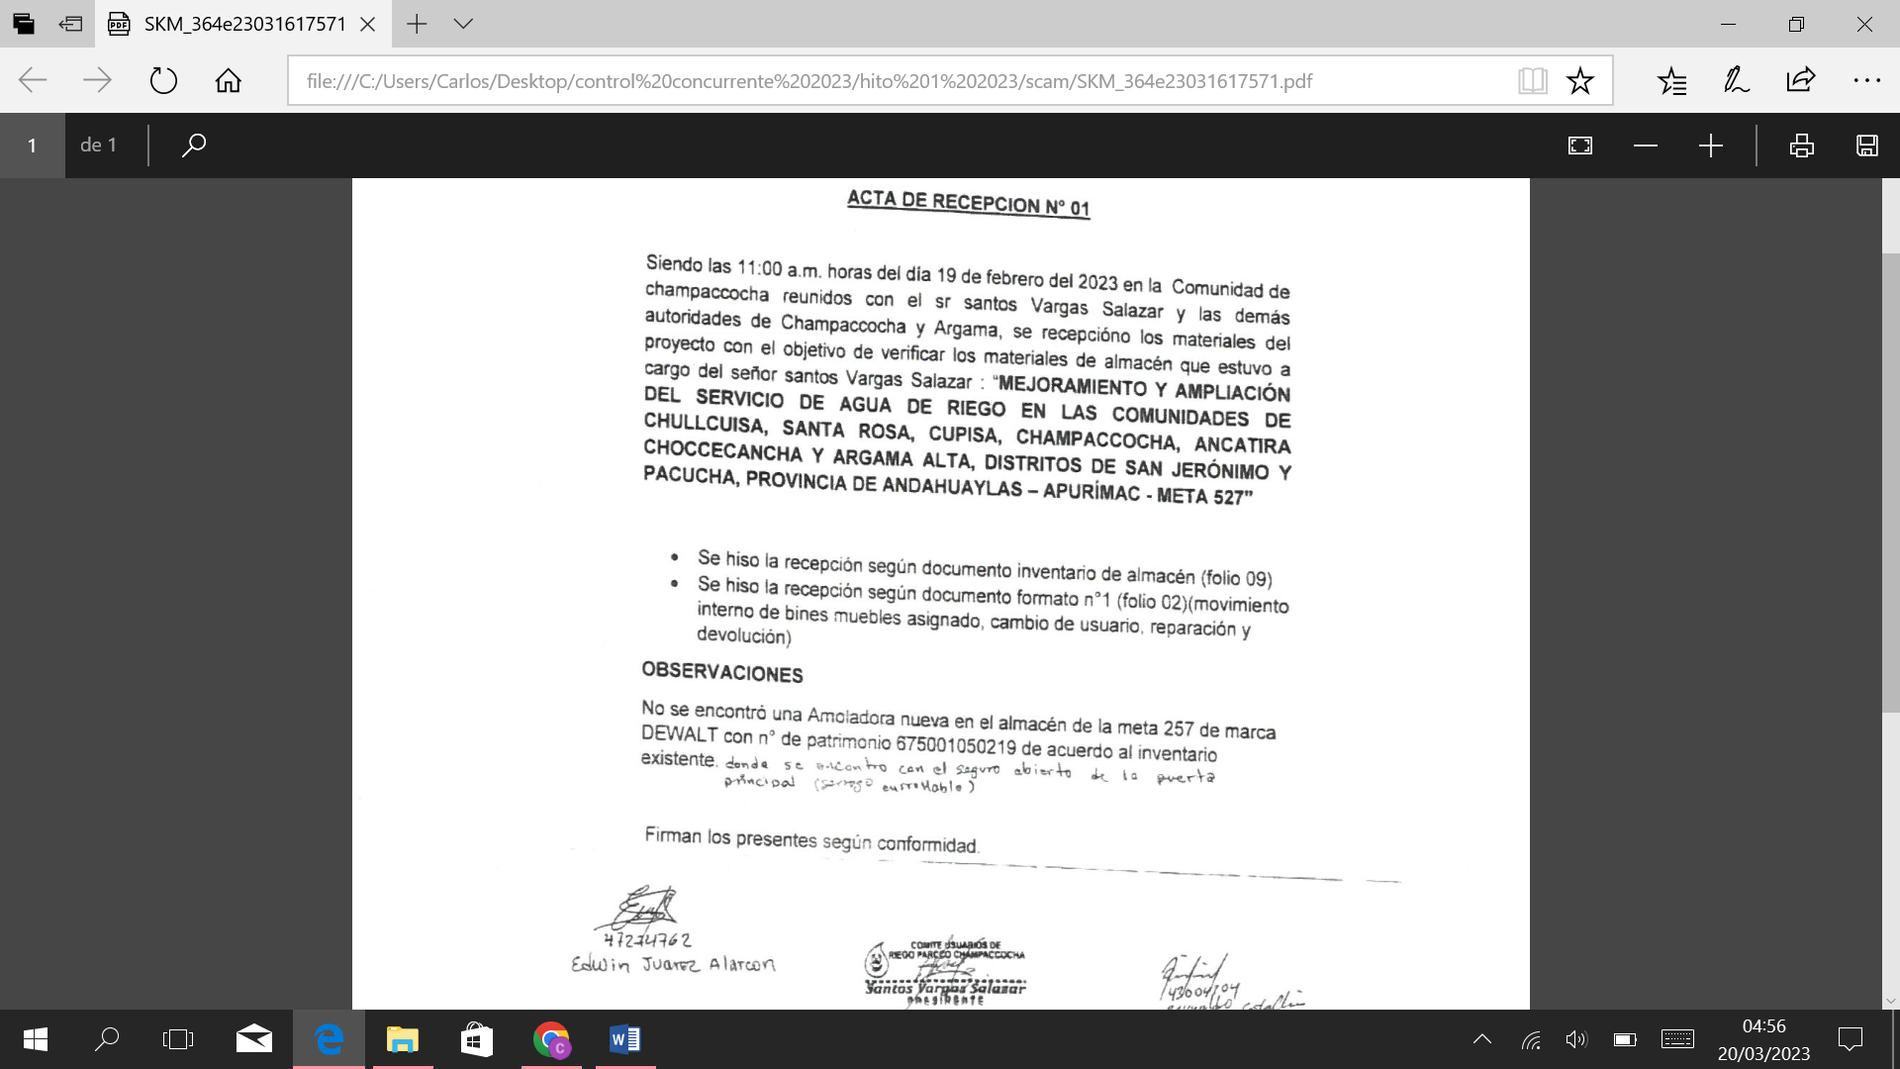

**Detalle**: Acta de recepción N°1

La normativa aplicable a la situación adversa identificada es la siguiente:

* **Directiva N°002-2013-GR.APURIMAC/PR. Normas y procedimientos para el control del proceso logístico de almacenamiento, distribución y toma de inventario físico de existencias en los almacenes del Gobierno Regional de Apurímac.**

*“(…)*

*VI. DISPOSICIONES ESPECÍFICAS*

*(…)*

*6.4. Registro y control. –*

*Ubicados los bienes en las zonas de almacenaje, se procederá a registrar su ingreso en las Tarjetas de Control Visible (Bincard) la misma que será colocada junto al grupo de bienes registrados.*

*6.4.1 Internados los bienes en el almacén se procederá a registrar cada uno de ellos en las tarjetas de Control Visible (Bincard) consignando los datos correspondientes detallados en la tarjeta como: Código del bien, nombre del Artículo, Unidad, Serie, Proyecto, Fuente de financiamiento, fecha, clase, entrada, salida y saldo.*

*6.5. Custodia. – Esta referida a los tratamientos específicos que sean necesarios a fin de protegerlos de elementos naturales, humedad, luz, lluvia, etc.*

*6.5.1 Las áreas físicas destinadas a servir de almacén se les debe de rodear de medios necesarios para proteger, el material almacenado, el mobiliario, equipos e instalaciones mismas. Para tal efecto se tomará medidas a fin de evitar robos o sustracciones, acciones de sabotaje, incendios, inundaciones, etc.*

*6.5.2 se debe contemplar todos los aspectos de protección al personal por los daños que puedan causar su integridad física, con tal fin se les dotara de los equipos e implementos necesarios para la adecuada manipulación de materiales.*

*6.6. Movimiento de Bienes. –*

*(…)*

*6.6.2 En caso de obras: Por la envergadura de los bienes es necesario entregarlos directamente en obra, previa coordinación con el responsable del Almacén Central, quien nombrará una persona para verificar los bienes y se firmará un acta de verificación o conformidad de los bienes ingresados a la obra; siendo responsables pecuniaria y administrativamente el Residente y almacenero de obra, que los bienes lleguen a su destino y se le dé el uso correspondiente. Asimismo, se habilitará una tarjeta de Control Visible (Bincard) por cada bien ingresado, donde se registrará cada egreso de bienes con la fecha y número de requerimiento. Se dará salida a los bienes de acuerdo a la llegada.*

*A la llegada de cada bien es obligación de cada almacenero revisar minuciosamente su cantidad, peso, calidad, medida, código patrimonial, etc. En caso de merma en cantidad y peso, anotar las observaciones y elaborar un informe al respecto.*

*Al concluir la obra, los almacenes periféricos serán desactivados, debiendo el almacenero con el Ingeniero Residente y un representante del almacén central, para efectuar el Inventario de los saldos existentes y entregarlos al Almacén Central.*

*(…)”*

* **Manual de Administración de Almacenes para el sector Público Nacional, aprobada mediante Resolución Jefatural n.° 335-90-INAP-DNA de 25 de julio de 1990'**

*“(…)*

*II. PROCEDIMIENTOS*

1. *PROCESO DE ALMACENAMIENTO*

*(…)*

*3. Registro y control*

*a. Ubicados los bienes en las zonas de almacenaje se procederá a registrar su ingreso en la tarjeta de control visible, la misma que será colocada junto al grupo de bienes registrados.*

*( …).*

*4. Custodia*

*Conjunto de actividades que se realizan con la finalidad de que los bienes almacenados conserven las mismas características físicas y numéricas en que fueron recibidas.*

*Las acciones concernientes a la custodia son las siguientes:*

*a. Protección a los materiales: está referido a los tratamientos específicos que son necesarios a cada artículo almacenado, a fin de proteger los de elementos naturales cono la humedad, luz, temperatura, etc.*

*b. Protección del local de almacén: a las áreas a las áreas físicas destinadas a servir de almacén se las debe rodear de medios necesarios para proteger a las personas, el material almacenado, mobiliario, quipos y las instalaciones mismas de riesgo internos y externos. Para el efecto se tomarán medidas a fin de evitar:*

* *Robos o sustracciones*
* *Acciones de sabotaje*
* *Incendios*
* *Inundaciones etc.*

1. *INVENTARIO FISICO DE ALMACEN*

*Es una forma de verificación física que consiste en constatar la existencia o presencia real de los bienes almacenados, apreciar su estado de conservación y/o deterioro y condiciones de seguridad.*

*(…)*

*2. Preparación de inventario*

*a. Ordenamiento del almacén. El principio del buen ordenamiento debe mantenerse en los almacenes en todo momento.*

*(…)*

*F. REGISTRO Y CONTROL DE EXISTENCIAS.*

*1. Tarjeta de Control Visible Almacén*

*a. Finalidad Controlar en unidades físicas el movimiento y saldo de cada bien almacenado. Es de uso exclusivo del almacenero y permanece junto al grupo de bienes en ella registrado.*

*(…)”*

La situación expuesta, conlleva a un riesgo potencial que los bienes se sustraigan o pierdan sin exigir su reposición del mismo y no establecer responsabilidades.

1. **AUSENCIA DE FIRMAS O VISADO POR LOS RESPONSABLES TÉCNICOS DE LA OBRA EN LOS DOCUMENTOS (PLANOS REPLANTEADOS), DE PRELIQUIDACIÓN DE OBRA PODRÍA AFECTAR LA LEGALIDAD, VERACIDAD Y TRANSPARENCIA DE DOCUMENTACIÓN PRESENTADA.**

De la revisión realizada por la comisión de control a los informes de corte elaborados al 31 de diciembre de 2022 correspondientes a la meta 257-2022 y la meta 262-2022, se ha constatado que los planos de replanteo correspondiente a las partidas ejecutadas se encuentran sin las firmas de conformidad del residente, así como del supervisor de obra, situación que podría afectar la calidad, veracidad, y transparencia de la documentación presentada del proyecto.

**Imagen** **n.° 23**

En la imagen se evidencia la ausencia de firma o visado del supervisor de obra, meta 257.

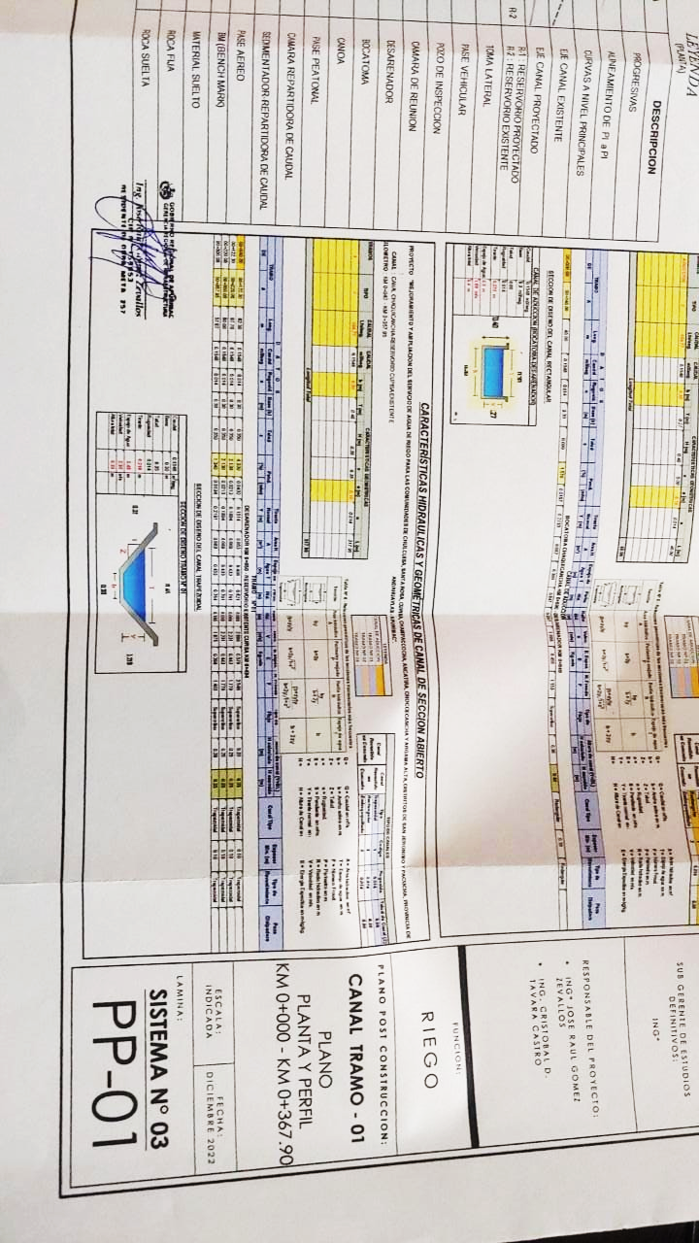

**Detalle**: Revisión de los informes de corte

**Imagen n.° 24**

En la imagen se evidencia la ausencia de firma o visado del supervisor de obra, meta 257.

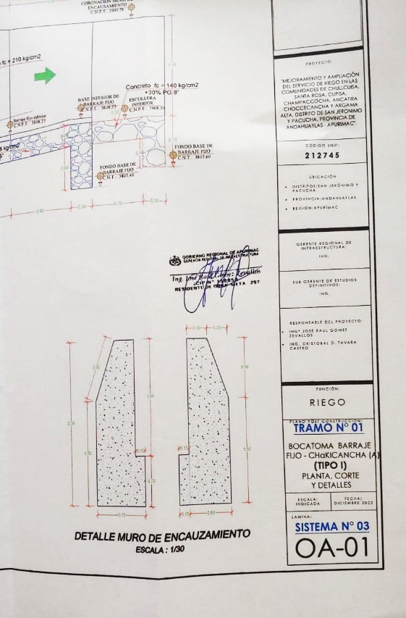

**Detalle**: Revisión de los informes de corte

**Imagen n.° 25 y n.° 26**

En la imagen se evidencia la ausencia de firmas o visado del residente y supervisor de obra, meta 262.

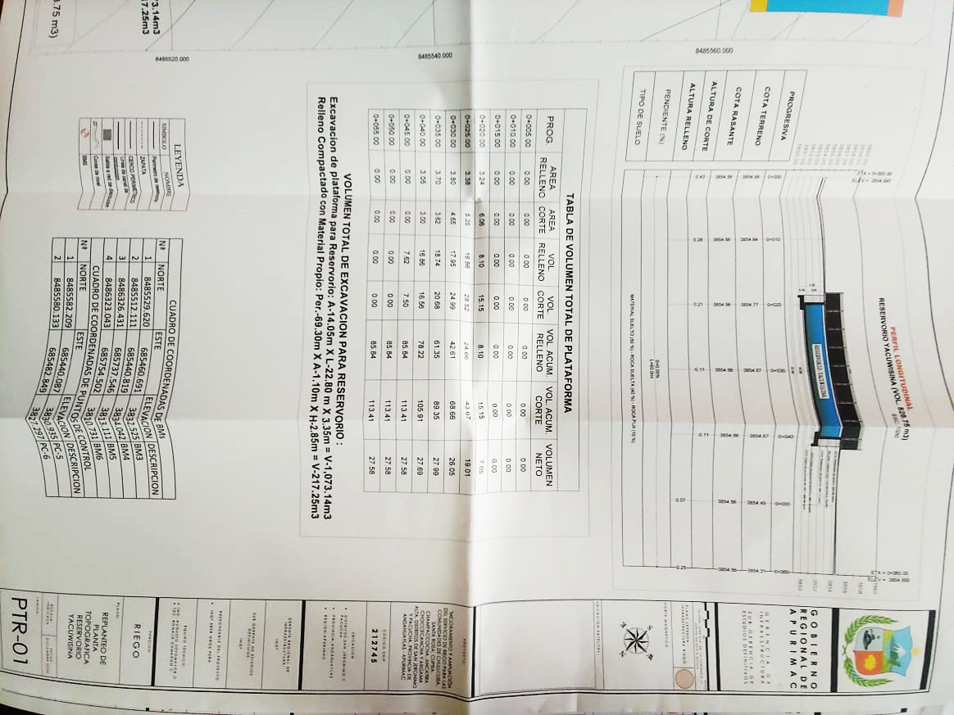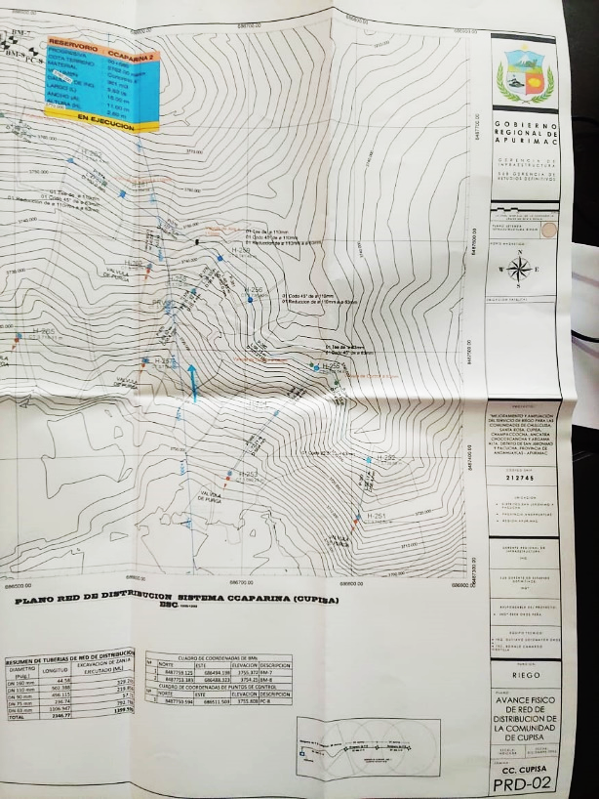

**Detalle**: Revisión de los informes de corte

Al respecto, conforme se advierte en la imagen existe omisión de la firma del supervisor de obra en la meta 257 y omisión de firma del residente y supervisor de obra en la meta 262. En este contexto, dicha situación contraviene a la siguiente normativa:

* **Directiva n.° 001-2022-GR. APURIMAC/GR “Lineamientos para la Programación Multianual, Formulación, Evaluación y Ejecución de Inversiones por Administración Directa del Gobierno Regional de Apurímac” del 23 de diciembre del 2022.**

*“(…)*

*8.3.3. EJECUCION FISICA DE LA INVERSION*

*(…)*

*8.3.3.5.2. Proceso de ejecución*

*(…)*

*g. Responsabilidad y funciones del Residente de Obra/Coordinador de Proyecto*

*El RO cumplirá estrictamente con las disposiciones y especificaciones contenidas en el Expediente Técnico y sus modificaciones debidamente autorizadas.*

*El RO solicitara cualquier modificación en la fase de ejecución al inspector de obra, la cual debe de estar evidenciando en el cuaderno de obra debidamente sustentado y de manera oportuna.*

*El Residente de Obra elaborara la documentación respectiva concerniente a la obra (informes mensuales de obra).*

*El RO elaborara el informe final de obra (pre liquidación de obra), a la culminación de la inversión.*

*(…)*

*8.3.4. SUPERVISIÓN DURANTE LA EJECUCIÓN FÍSICA DE LA INVERSIÓN*

*8.3.4.1 CONSIDERACIONES GENERALES*

*a) Supervisión de Inversiones ejecutadas por Administración Directa*

*(…)*

*b) Acciones de supervisión*

*(…)*

*3. la Supervisión de Obra deberá revisar, verificar y ejecutar los trazos y niveles topográficos en general del área destinada a la construcción de la obra, aprobándolos vía cuaderno de obra.*

*(…)*

*7. La supervisión de Obra deberá ejecutar de forma integral el control, fiscalización y supervisión de la Obra, verificando constante y oportunamente que los trabajos se ejecuten de acuerdo a los Planos, Especificaciones Técnicas y en general con toda la documentación que conforma el Expediente Técnico, en conformidad con la normativa vigente: Reglamento Nacional de Edificaciones, Norma Técnica Peruana, Leyes Nacionales y sus reglamentos vigentes, según corresponda.*

*(…)*

*18. la Supervisión de Obra debe elaborar y/o presentar oportunamente, los informes de Compatibilidad, informes mensuales, informes técnicos y/o expedientes sobre Modificaciones según la naturaleza propia de estos y acorde a los plazos establecidos en el flujograma de Modificaciones y/o ampliaciones de plazo, según sea el caso.*

*19. La supervisión de obra en toda documentación presentada, debe sellar y firmar dicha documentación en señal de revisión, conformidad y/o aprobación, verificándose tal acción para la totalidad de folios remitidos. (…)”*

* **Contrato Gerencial General Regional n.° 1024 – 2022-GR. APURIMAC/GG. del 11 de julio del 2022, correspondiente al residente de obra de la meta 262.**

*“(…)*

*CLAUSULA QUINTA: DE LAS OBLIGACIONES DEL GOBIERNO REGIONAL:*

*(…)*

*FUNCIONES DEL CONTRATADO:*

*(…)*

*f) Plantear y solicitar, mediante anotación en el cuaderno de obra, la autorización al supervisor de obras de la partida de trazo y replanteo parciales o totales de la obra.*

*(…)*

*x) Elaborar y presentar al supervisor de obra dentro de los (7) días útiles de concluidos los trabajos, los planos finales (replanteo) de obra y la memoria descriptiva valorizada, los mismos que deberán contener su respectiva firma en señal de conformidad.*

*(…)”*

* **Contrato Gerencial General Regional n.° 1068 – 2022-GR. APURIMAC/GG. del 15 de julio del 2022. correspondiente al Supervisor de Obra de la meta 262.**

*“(…)*

*CLAUSULA QUINTA: DE LAS OBLIGACIONES DEL GOBIERNO REGIONAL:*

*(…)*

*FUNCIONES DEL CONTRATADO:*

*(…)*

* *Aprobar, verificar y corroborar el informe técnico de compatibilidad de Obra, presentado por el Residente previo al inicio de obra.*
* *Elaborar de manera independiente un informe de Compatibilidad desde el punto de vista técnico de la Inspección y/o Supervisión de Obra.*

*(…)*

* *Verificar y aprobar los trazos parciales o totales de obra, anotando las correspondientes autorizaciones en el cuaderno de obra.*

*(…)*

* *Revisar y visar los planos finales de obra, así como la memoria descriptiva valorizada.*

*(…)*

* *Revisar y aprobar la Pre liquidación técnica-financiera del proyecto, elaborada por el Residente de Obra. (…)”*
* **Contrato Gerencial General Regional n.° 1424 – 2022-GR. APURIMAC/GG. del 11 de octubre del 2022; correspondiente al Supervisor de Obra de la meta 257.**

*“(…)*

*CLAUSULA QUINTA: DE LAS OBLIGACIONES DEL GOBIERNO REGIONAL:*

*(…)*

*FUNCIONES DEL CONTRATADO:*

*(…)*

* *Aprobar, verificar y corroborar el informe técnico de compatibilidad de Obra, presentado por el Residente previo al inicio de obra.*
* *Elaborar de manera independiente un informe de Compatibilidad desde el punto de vista técnico de la Inspección y/o Supervisión de Obra.*

*(…)*

* *Verificar y aprobar los trazos parciales o totales de obra, anotando las correspondientes autorizaciones en el cuaderno de obra.*

*(…)*

* *Revisar y visar los planos finales de obra, así como la memoria descriptiva valorizada.*

*(…)*

* *Revisar y aprobar la Preliquidación técnica-financiera del proyecto, elaborada por el Residente de Obra.*

*(…)”*

La ausencia de firmas o visado por los responsables técnicos de la obra en los documentos (planos replanteados), de preliquidación de obra podría afectar la calidad, veracidad y transparencia de documentación presentada.

1. **VÁLVULAS Y ACCESORIOS DE PVC PARA OBRA, NO CUMPLEN CON LAS ESPECIFICACIONES TÉCNICAS REQUERIDAS, GENERANDO EL RIESGO DE RUPTURA Y PERDIDA DE PRESIÓN, ASÍ COMO DEFICIENCIAS TÉCNICAS LO QUE AFECTA LA FINALIDAD PUBLICA PARA LA CONTRATACIÓN EN LA META 134.**

De la visita efectuada a la obra, del 13 al 15 de marzo de 2023, con presencia del equipo técnico de obra y la comisión de control concurrente, tal como consta en el acta de verificación del hito 5, se evidenció que las válvulas y accesorios de PVC para obra, no cumplen con las especificaciones técnicas requeridas, generando el riesgo de deficiencias técnicas afectando la finalidad publica para la contratación en la meta 134.

En la inspección realizada a la meta 134 se evidencia la orden de compra – guía de internamiento de adquisición n.° 4839 de válvulas y accesorios incluido los términos de referencia y pedido de compra, donde se muestra las características de accesorio de reducción PVC – UF PN=10 de 160 mm a 110mm C-10, al mismo tiempo realizando la verificación física de las válvulas y accesorios de PVC en los almacenes de obra, se identificó que estos no cumplen con las especificaciones técnicas de acuerdo a los términos de referencia solicitados por el residente y supervisor de obra constatando que los accesorios y válvulas adquiridas no muestran las características de resistencia a la presión de trabajo de clase 10.

Al respecto, es de manifestar que es de responsabilidad de las personas de quienes realizan las adquisiciones de las válvulas y accesorios, almacén central, sub almacenes de obra por la recepción del bien y residente de obra por emitir la conformidad del bien, al respecto se muestra las imágenes siguientes:

**Imagen n.° 27**

Acta de verificación de hito 5 donde se evidencio en forma física que los accesorios de PVC no muestran las características de resistencia

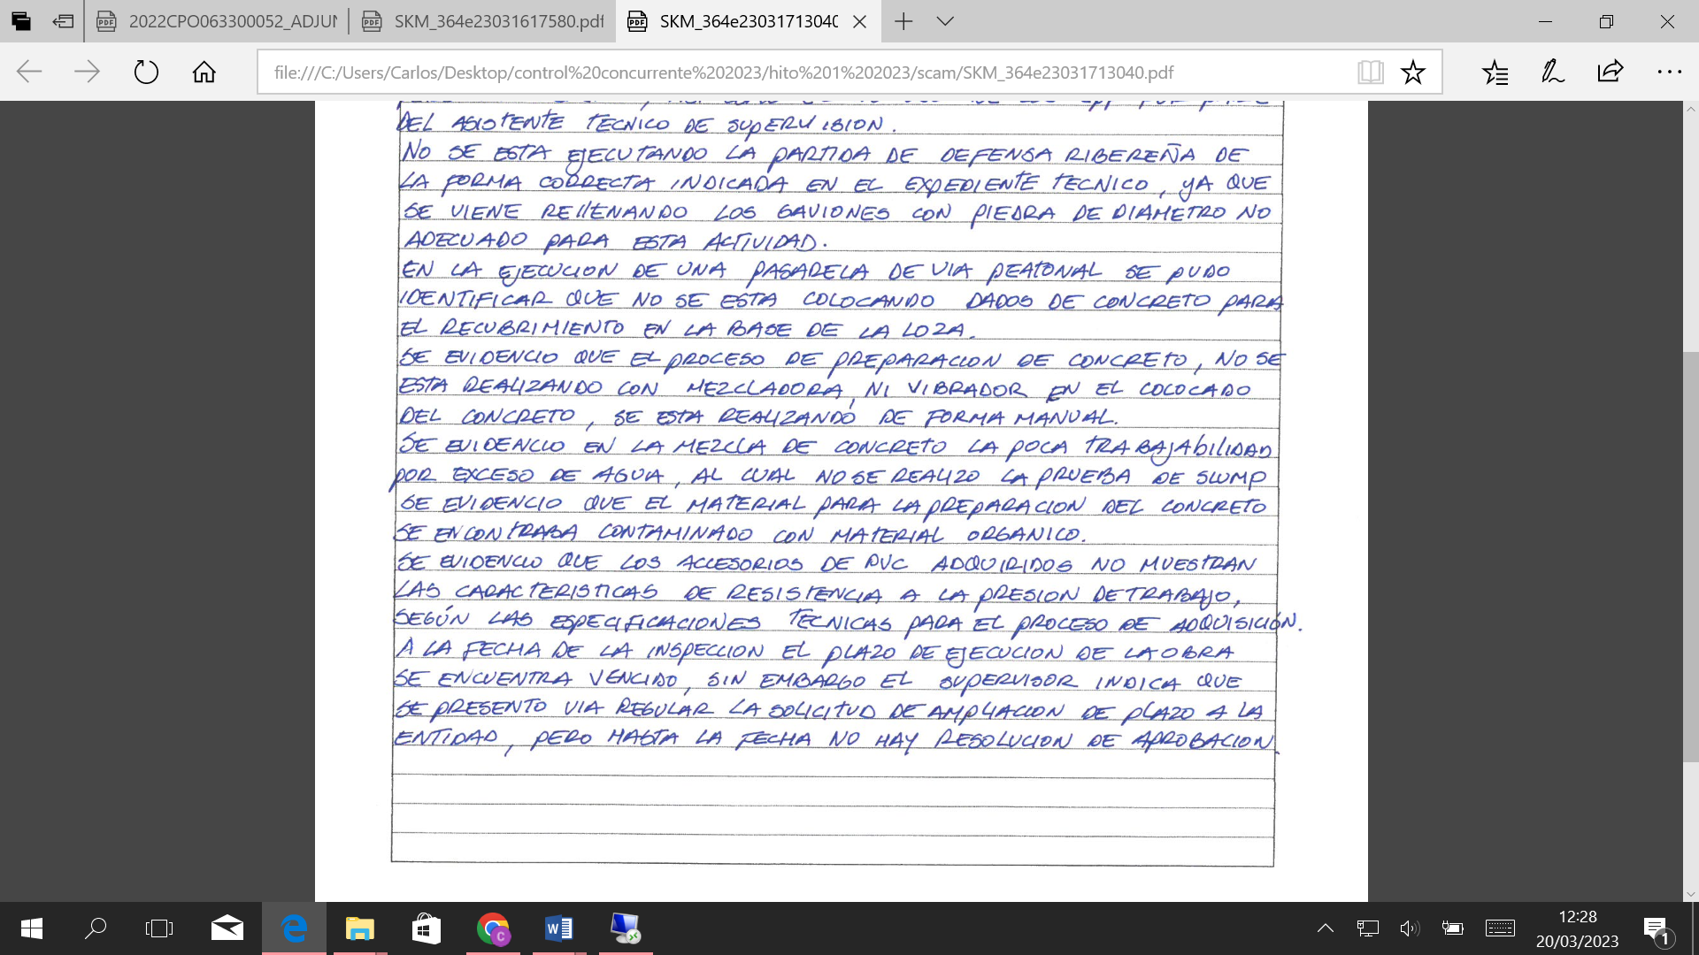

**Fuente:** Acta de verificación del hito 5, de fecha 13 de marzo de 2023

**Imagen n.° 28**

En la imagen se muestra las características técnicas de los accesorios adquiridos según términos de referencia

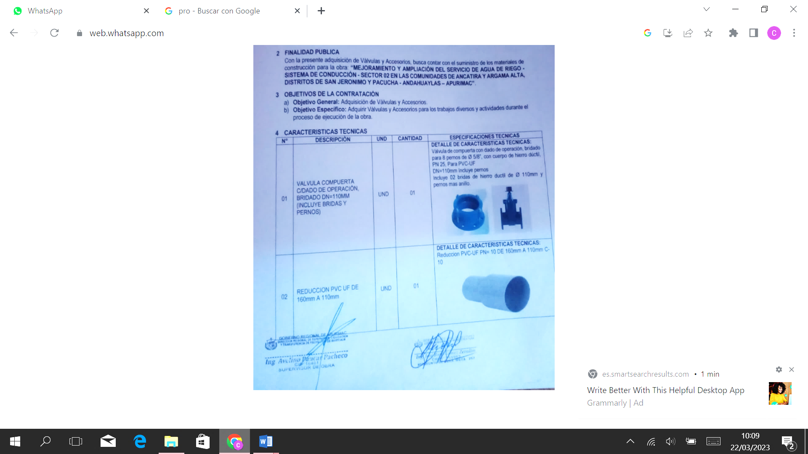

**Detalle**: Extraído de los términos de referencia para la adquisición de accesorios de PVC

**Imagen n.° 29**

En la imagen se muestra la orden de compra – guía de internamiento de adquisición de válvulas y accesorios donde se muestra la adquisición de reducción a presión de PVC – U clase 10

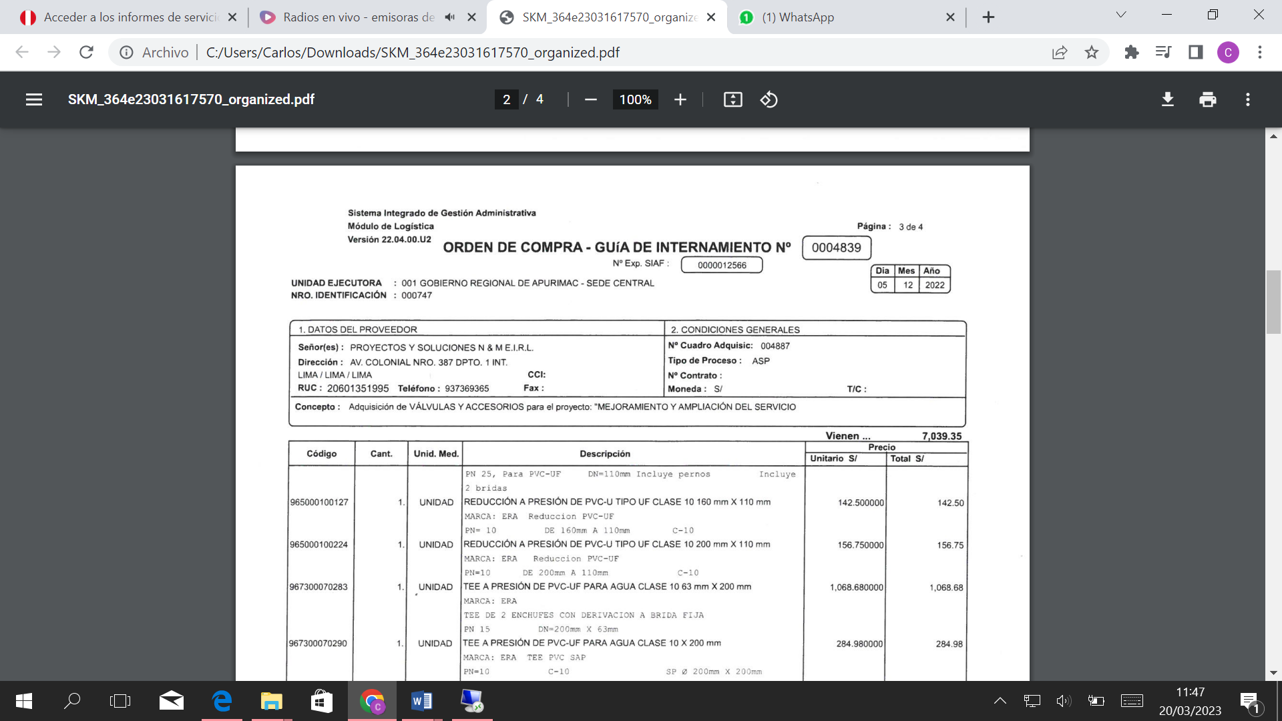

**Detalle**: Orden de compra de accesorios de PVC

**Imagen n.° 30**

En la imagen se evidencia que los accesorios de PVC no muestran las especificaciones técnicas requeridas por el área usuaria.

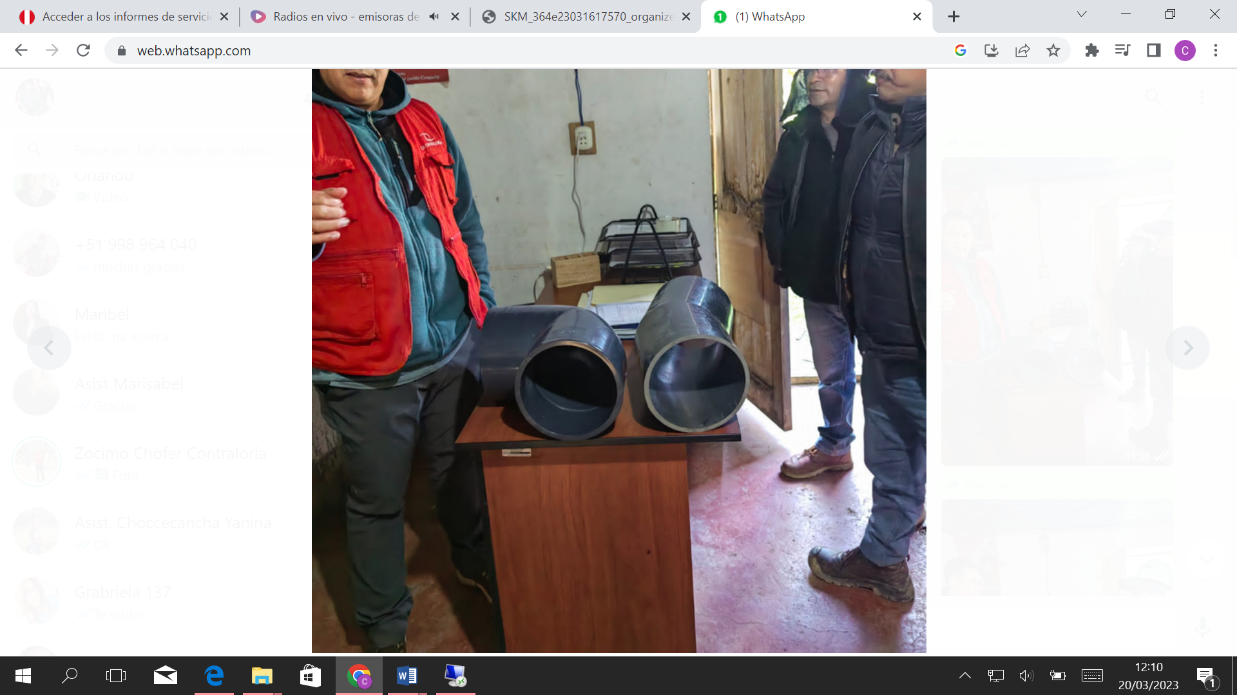

**Detalle**: Visita efectuada el día 14 de marzo de 2023

**Imagen n.° 31**

Accesorio de PVC que no muestra en forma física las características de resistencia de clase10, según las especificaciones técnicas de los términos de referencia

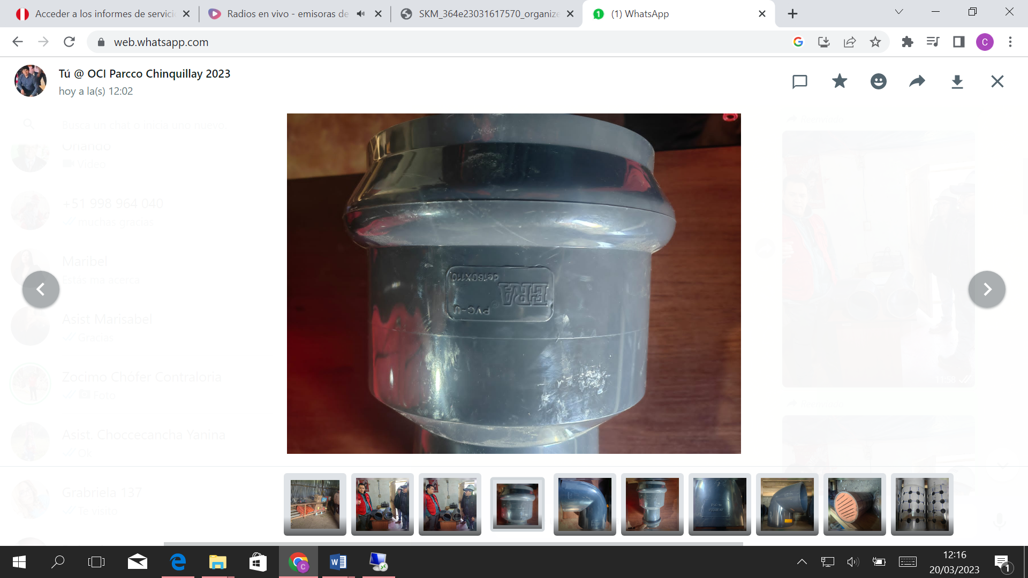

**Detalle**: Visita efectuada el día 14 de marzo de 2023

**Imagen n.° 32**

Accesorio de PVC que no muestra en forma física las características de resistencia de clase10, según las especificaciones técnicas de los términos de referencia

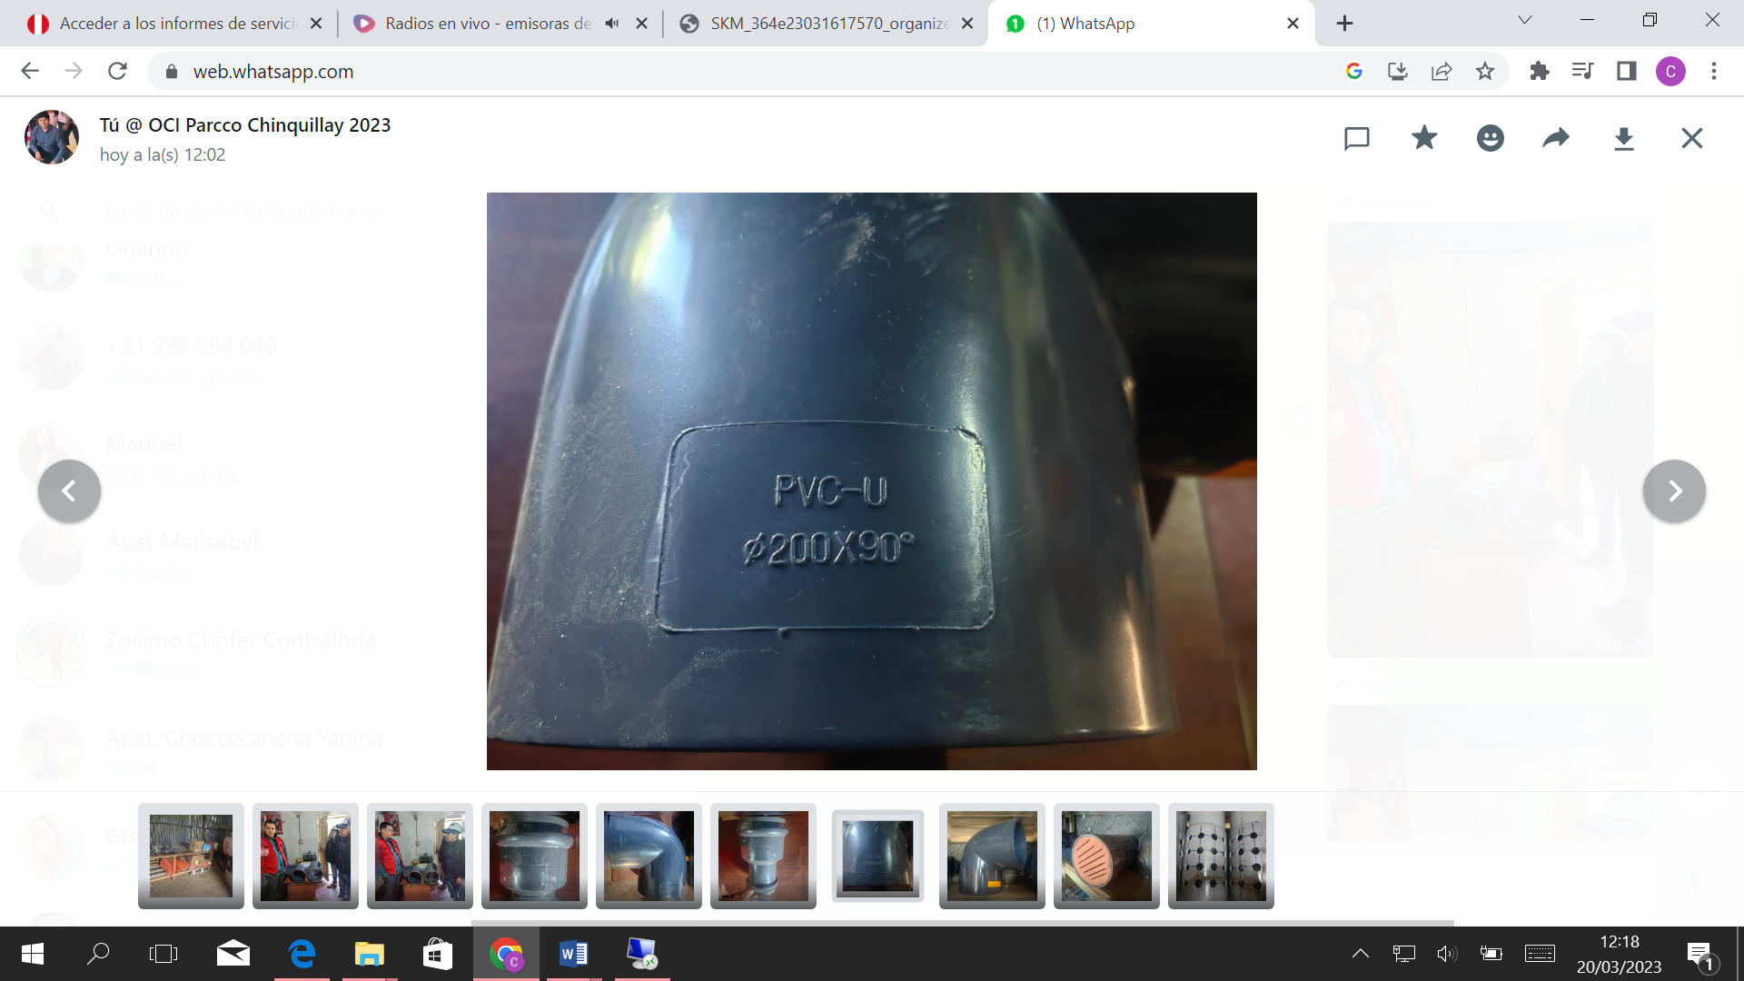

**Detalle**: Visita efectuada el día 14 de marzo de 2023

**Imagen n.° 33**

Accesorios de PVC que no muestra las especificaciones técnicas requeridas por el área usuaria, ni se evidencia físicamente la presión de trabajo.

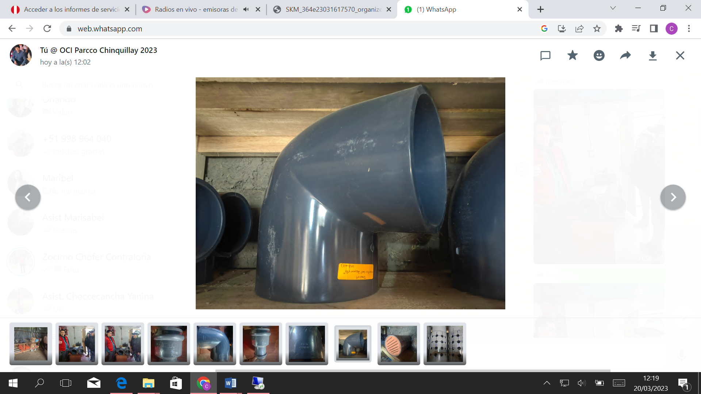

**Detalle**: Visita efectuada el día 14 de marzo de 2023

La normativa aplicable a la situación adversa identificada es la siguiente:

* **Ley n.° 30225, Ley de Contrataciones del Estado aprobado por el Decreto Supremo n.° 82-2019-EF, publicado el 13 de marzo de 2019*.***

*“(…)*

*Artículo 2. Principio que rigen las contrataciones*

*(…)*

*a) Libertad de concurrencia. Las Entidades promueven el libre acceso y participación de proveedores en los procesos de contratación que realicen, debiendo evitarse exigencias y formalidades costosas e innecesarias. Se encuentra prohibida la adopción de prácticas que limiten o afecten la libre concurrencia de proveedores.*

*(…)*

*b) Igualdad de trato. Todos los proveedores deben de dispones de las mismas oportunidades para formular sus ofertas, encontrándose prohibida la existencia de privilegios o ventajas y, en consecuencia, el trato discriminatorio manifiesto y o encubierto. Este principio exige que no se traten de manera diferente situaciones que son similares y que situaciones diferentes no sean tratadas de manera idéntica siempre que este trato cuente con una justificación objetiva y razonable, favoreciendo el desarrollo de una competencia efectiva.*

*c) Transparencia. Las Entidades proporcionan información clara y coherente con el ﬁ n de que todas las etapas de la contratación sean comprendidas por los proveedores, garantizando la libertad de concurrencia, y que la contratación se desarrolle bajo condiciones de igualdad de trato, objetividad e imparcialidad. Este principio respeta las excepciones establecidas en el ordenamiento jurídico.*

*d) Publicidad. El proceso de contratación debe ser objeto de publicidad y difusión con la finalidad de promover la libre concurrencia y competencia efectiva, facilitando la supervisión y el control de las contrataciones.*

*e) Competencia. Los procesos de contratación incluyen disposiciones que permiten establecer condiciones de competencia efectiva y obtener la propuesta más ventajosa para satisfacer el interés público que subyace a la contratación. Se encuentra prohibida la adopción de prácticas que restrinjan o afecten la competencia.*

*(…)*

*j) Integridad. La conducta de los partícipes en cualquier etapa del proceso de contratación está guiada por la honestidad y veracidad, evitando cualquier práctica indebida, la misma que, en caso de producirse, debe ser comunicada a las autoridades competentes de manera directa y oportuna.*

*(…)*

*Artículo 8. Funcionarios, dependencias y órganos encargados de las contrataciones*

*8.1 Se encuentran encargados de los procesos de contratación de la Entidad:*

*(…)*

*b) El Área Usuaria, que es la dependencia cuyas necesidades pretenden ser atendidas con determinada contratación que, dada su especialidad y funciones, canaliza los requerimientos formulados por otras dependencias, que colabora y participa en la planificación de las contrataciones, y realiza la verificación técnica de las contrataciones efectuadas a su requerimiento, para su conformidad.*

*c) El Órgano Encargado de las Contrataciones, que es el órgano o unidad orgánica que realiza las actividades relativas a la gestión del abastecimiento de la Entidad, incluida la gestión administrativa de los contratos.*

*(…).*

*Artículo 16. Requerimiento*

*16.1 El área usuaria requiere los bienes, servicios u obras a contratar, siendo responsable de formular las especificaciones técnicas, términos de referencia o expediente técnico, respectivamente, así como los requisitos de calificación; además de justificar la finalidad pública de la contratación. Los bienes, servicios u obras que se requieran deben estar orientados al cumplimiento de las funciones de la Entidad.*

*16.2 Las especificaciones técnicas, términos de referencia o expediente técnico deben formularse de forma objetiva y precisa por el área usuaria; alternativamente pueden ser formulados por el órgano a cargo de las contrataciones y aprobados por el área usuaria. Dichas especificaciones técnicas, términos de referencia o expediente técnico deben proporcionar acceso al proceso de contratación en condiciones de igualdad y no tienen por efecto la creación de obstáculos ni direccionamiento que perjudiquen la competencia en el mismo. Salvo las excepciones previstas en el reglamento, en el requerimiento no se hace referencia a una fabricación o una procedencia determinada, o a un procedimiento concreto que caracterice a los bienes o servicios ofrecidos por un proveedor determinado, o a marcas, patentes o tipos, o a un origen o a una producción determinados con la finalidad de favorecer o descartar ciertos proveedores o ciertos productos.*

*(…)”*

* **Reglamento de la ley de contrataciones del estado aprobado mediante Decreto Supremo n.° 344-2018-EF vigente de 31 de diciembre 2018**

*“(…)*

*Artículo 29. Requerimiento*

*29.1. Las especificaciones técnicas, los términos de referencia o el expediente técnico de obra, que integran el requerimiento, contienen la descripción objetiva y precisa de las características y/o requisitos funcionales relevantes para cumplir la finalidad pública de la contratación, y las condiciones en las que se ejecuta, incluyendo obligaciones de levantamiento digital de información y tecnologías de posicionamiento espacial, tales como la georreferenciación, en obras y consultorías de obras. El requerimiento incluye, además, los requisitos de calificación que se consideren necesarios.*

*29.2. Para la contratación de obras, la planificación incluye la identificación y asignación de riesgos previsibles de ocurrir durante la ejecución, así como las acciones y planes de intervención para reducirlos o mitigarlos, conforme a los formatos que apruebe el OSCE. El análisis de riesgos implica clasificarlos por niveles en función a: i) su probabilidad de ocurrencia y ii) su impacto en la ejecución de la obra.*

*(…).”*

* **Directiva n.° 001-2019.GRAP/DRA/07.04/GG Lineamientos para la contratación y servicios por montos iguales o inferiores a ocho (8) Unidades Impositivas Tributarias en el Gobierno Regional de Apurímac aprobada con Resolución Gerencial General n.° 205-2019.GR.APURIMAC/GG de 21 de agosto 2019.**

*“(…)*

*7. DISPOSICIONES GENERALES*

*(…)*

*7.3 Las áreas usuarias deberán prever bajo responsabilidad que la contratación directa de bienes, servicios y consultorías por montos menores 8 UITs, no se requiera de manera continua, periódica o fraccionada, en cuyo caso se deberá programar su contratación mediante procedimiento de selección, dentro del marco de la Ley de Contrataciones.*

*7.5 La* Unidad de Abastecimiento, patrimonio y margesí de bienes, es responsable de la gestión del abastecimiento del Gobierno Regional de Apurímac, así como de programar, preparar, ejecutar y supervisar los procedimientos de contratación hasta su culminación de acuerdo a las funciones establecidas en los instrumentos de gestión, la presente directiva y la ley de contrataciones y su Reglamento vigente, en cuanto corresponda.

*(…).*

8. *DISPOSICIONES ESPECIFICAS*

(…*)*

*8.2 PROCEDIMIENTO DE LOS PEDIDOS DE COMPRA Y SERVICIO*

*(…)*

*8.2.1.2 Para todos los montos menores o y guales a ocho (8) UITs se requiere como mínimo una (1) cotización valida que cumpla como mínimo las condiciones de las especificaciones técnicas o términos de referencia, que garantice razonabilidad en la contratación, bajo responsabilidad del encargado de la cotización.*

*(…)”.*

*8.2.4 ELABORACION DEL CUADRO COMPARATIVO*

*8.2.4.1 Con la información recogida de las cotizaciones se elaborará un cuadro comparativo, el mismo que es firmado por el personal que elaboro la cotización y aprobación del Jefe de la Unidad de Adquisiciones, siendo estos responsables por cualquier omisión o información que no refleje o altere el alcance de las cotizaciones obtenidas. Además, este instrumento indica claramente el orden de prelación de los proveedores y la justificación del otorgamiento de la buena pro de acuerdo a la evaluación alcanzada.*

*(…).*

*8.2.5 ELABORACION DE ORDENES DE COMPRA O SERVICIO*

*8.2.5.1 De las órdenes de compra y servicio*

*con la autorización de la certificación presupuestal, debe formularse la orden de compra o servicio en 4 ejemplares, según sea el caso, los mismos que eran distribuidos de la siguiente forma.*

* + - * 1. *Un (1) ejemplar, para archivo de la Unidad de Adquisiciones*
        2. *Un (1) para tramite de pago (expediente completo)*
        3. *Dos (2) ejemplares para la Unidad de Almacén*

*(…).*

*8.2.8 DE LA RECEPCION Y CONFORMIDAD*

*8.2.8.1 Bienes con ingreso en Almacén Central*

*La recepción y conformidad de bienes estará a cargo de la Unidad de Almacén Central y el responsable de la meta o proyecto, pudiendo delegar este último al asistente técnico o asistente administrativo, bajo responsabilidad, los mismos que levantaran un acta registrando la fecha de recepción y firmas en señal de conformidad. El plazo para emitir la conformidad no debe exceder de dos (2) días hábiles, siguientes a la recepción del bien.*

*8.2.8.2 Bienes con ingreso en almacén de obra o proyecto*

*la recepción del bien estar a cargo del almacenero de obra o proyecto, quien registrara la fecha de ingreso y firmara la Guía de Remisión. El acta o informe de recepción y conformidad será suscrita el mismo día de su recepción por el residente o responsable, supervisor y el proveedor o su representante delegado por este último, salvo que existan observaciones, luego remitirlo a la Unidad de Almacén a más tardar al día siguiente de emitir la conformidad.*

*(…)”.*

Del hecho expuesto, se advierte que los accesorios de PVC adquiridos, no cumplen con las especificaciones técnicas requeridas, generando el riesgo de pérdidas de caudal y presión en el sistema por ruptura y deficiencias técnicas afectando la finalidad publica para la contratación.

1. **EL NO LLENADO DEL CUADERNO DE OBRA, GENERA EL RIESGO DE LLEVAR UN INADECUADO CONTROL, ASÍ COMO AFECTAR LA TRANSPARENCIA Y LA EFICIENTE EJECUCIÓN DE LA OBRA.**

De la revisión de los documentos de obra correspondientes al informe de corte de la meta 262-2022, y la meta 134 – 2023 del proyecto “Mejoramiento y ampliación del servicio de agua de riego en las comunidades de Chullcuisa, Santa rosa, Cupisa, Champaccocha, Ancatira, Choccecancha y Argama Alta, distritos de San Jerónimo y Pacucha, provincia de Andahuaylas - Apurímac”, la comisión de control concurrente efectuó la verificación de todos los cuadernos de obra y de la visita realizada por el comité de control el lunes 13 de marzo de 2023, donde se advierte que en diferentes asientos carecen de contenidos mínimos para la ejecución de obras por administración directa, tal como se visualiza en las siguientes imágenes.

**Imagen n.° 34 y n.° 35**

En la meta 262-2022, se evidencia que no existe contenido mínimo establecido de acuerdo a la Directiva Nº001-2022GR.APURÍMAC/GR como: Metrados diarios, movimiento de almacén, control de h/m, y control de combustible utilizado para maquinarias livianas

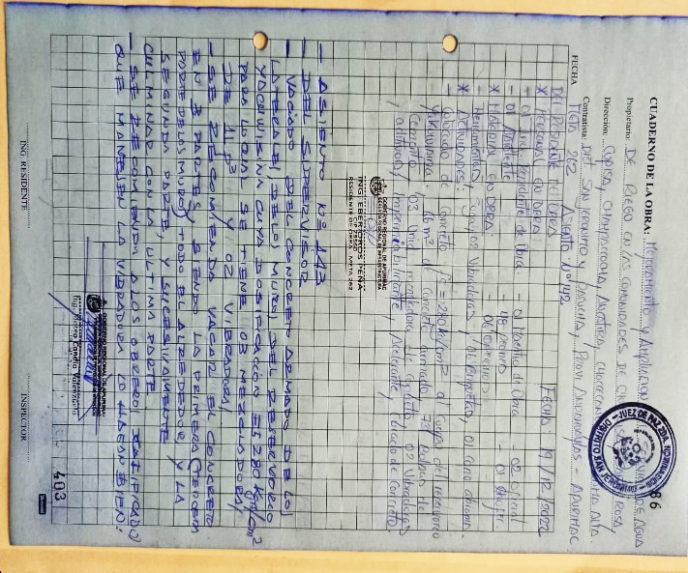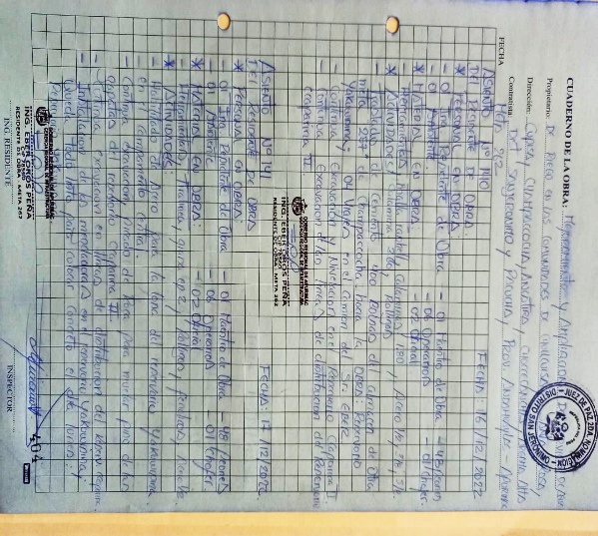

**Fuente:** Verificación de los cuadernos de obra

**Elaborado por:** Comisión de Control

**Imágenes n.° 36**

En la meta 262-2022, se evidencia que no existe contenido mínimo establecido de acuerdo a la Directiva Nº001-2022GR.APURÍMAC/GR Como: Metrados diarios, movimiento de almacén, control de h/m, y control de combustible utilizado para maquinarias livianas.

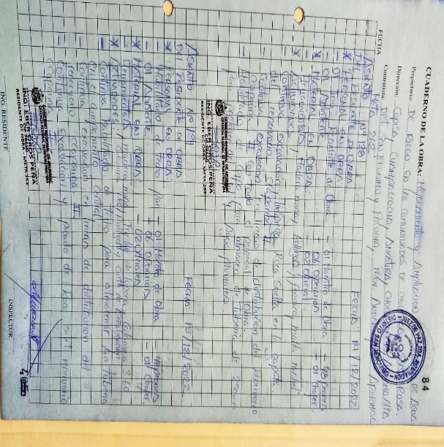

**Fuente:** Verificación de los cuadernos de obra

**Elaborado por:** Comisión de Control

**Imágenes n.° 37 y n.° 38**

En la meta 134-2023, se evidencia que no existe contenido mínimo establecido de acuerdo a la Directiva Nº001-2022GR.APURÍMAC/GR Como: Metrados diarios, movimiento de almacén, control de h/m, y control de combustible utilizado para maquinarias livianas, rúbricas de los profesionales, nombre completo de la obra.

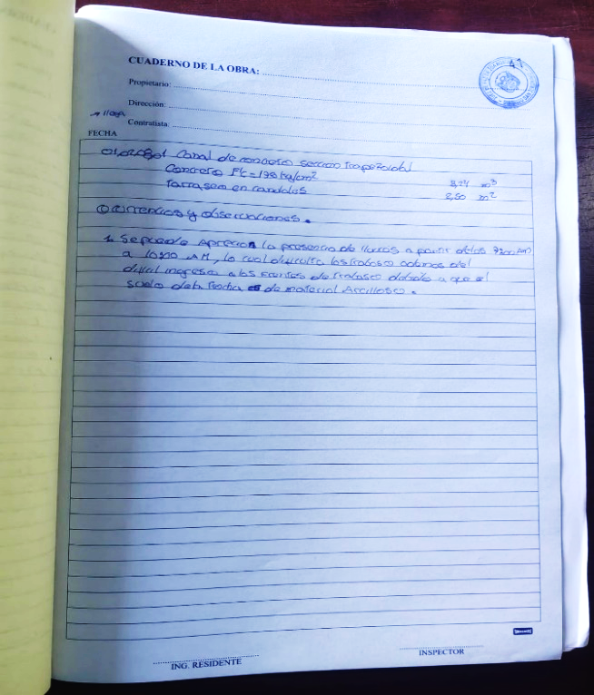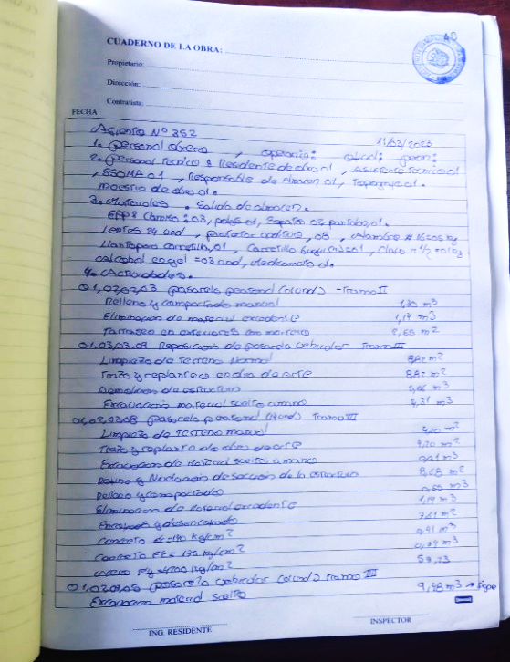

**Fuente:** Verificación de los cuadernos de obra

**Elaborado por:** Comisión de Control

**Imágenes n.° 39 y n.° 40**

En la meta 134-2023, se evidencia que no existe contenido mínimo establecido de acuerdo a la Directiva Nº001-2022GR.APURÍMAC/GR como: Metrados diarios, movimiento de almacén, control de h/m, y control de combustible utilizado para maquinarias livianas.

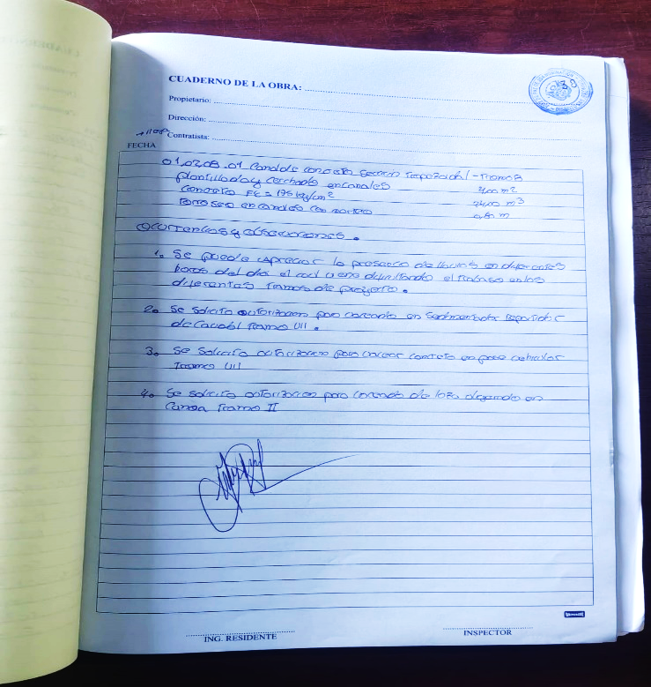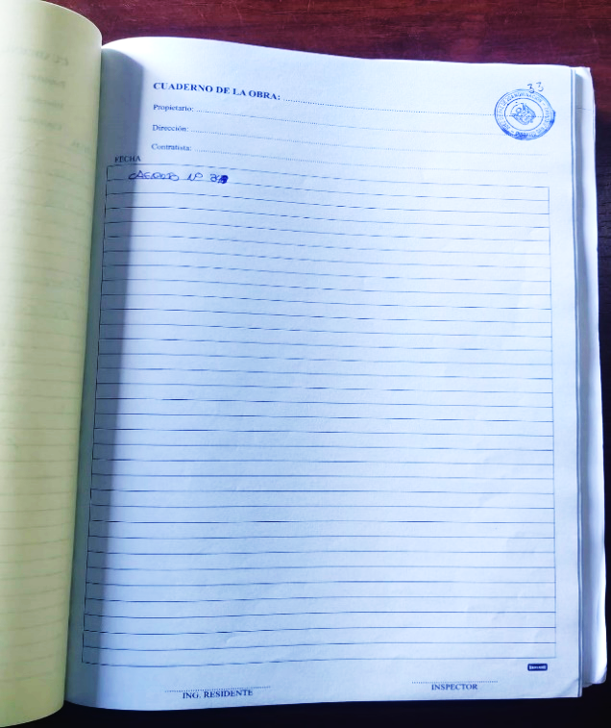

**Fuente:** Verificación de los cuadernos de obra

**Elaborado por:** Comisión de Control

Al respecto, es pertinente tener en cuenta que el numeral 5 de artículo 1 de la Resolución de Contraloría n. º195-88-CG de Ejecución de Obras Públicas por Administración Directa, ha establecido que: *5. En la etapa de construcción, la Entidad dispondrá de un Cuaderno de Obra debidamente foliado y legalizado en que se anotará la fecha de inicio y término de los trabajos, las modificaciones autorizadas, los avances mensuales, los controles diarios de ingreso y salida de materiales y personal, las horas de trabajos de los equipos, así como los problemas afectando el cumplimiento de los cronogramas establecidos y las constancias de la supervisión de obra.*

El marco normativo que rige la situación advertida es la siguiente:

* **Directiva 001-2022-GR. APURÍMAC/GR, Lineamientos para la programación multianual, formulación, evaluación y ejecución de inversiones por administración directa del Gobierno Regional de Apurímac.**

*“ (…)*

*8.3.3.5 Inicio de ejecución física de la inversión*

*(…)*

*8.3.3.5.2 Proceso de ejecución*

*a.- Del cuaderno de obra. - Deberá tener el contenido mínimo del asiento del RO/CP de inversión de acuerdo a lo establecido en la resolución de la Contraloría Nº195-88-CG, y los que indiquen a continuación: Número de asiento, fecha, resumen de -control de personal, movimiento de almacén, movimiento de maquinaria y equipos (descripción del equipo, horas máquina, alquilado o propio de máquina y/o equipo, equipos livianos),descripción de las actividades realizadas (resumen), metrados de ejecución diaria con su respectiva partida al ET/DE, partidas nuevas y mayores metrados, ocurrencias y observaciones, solicitud de aprobación de partidas ejecutadas y autorización de partidas por ejecutar.*

*g. Responsabilidades del Residente de Obra/Coordinador del Proyecto: El residente de obra que incumpla con su permanencia en obra injustificadamente, falta de anotaciones diarias en el cuaderno de obra, retraso sustancial y otras que afecten al normal avance de ejecución de obra por causas imputables a este, serán sujetos a sanciones que resulten aplicables.*

*Responsabilidad y funciones del Inspector de Proyectos de Inversión. - La ausencia injustificada del inspector, falta de anotaciones diarias en el cuaderno de obra, retraso sustancial y otras que afecten el normal avance de ejecución de obra por causas imputables a este, serán sujetos a sanciones correspondientes.*

* **Resolución de Contraloría n. º 195-88-CG de Ejecución de Obras Públicas por Administración Directa**

“*Artículo Primero. - Aprobar las siguientes normas que regulan la ejecución la ejecución de obras públicas por administración directa. (…)*

5.- *En la etapa de construcción, la Entidad dispondrá de un Cuaderno de Obra debidamente foliado y legalizado en el que se anotará; la fecha de inicio y término de los trabajos, las modificaciones autorizadas, los avances mensuales, los controles diarios de ingreso y salida de materiales y personal, las horas de trabajos de los equipos, así como los problemas afectando el cumplimiento de los cronogramas establecidos y las constancias de la supervisión de obra.*

*Además, el cuaderno de obra al ser un documento público, deber ser llenado con debida responsabilidad por el inspector o supervisor, y residente de obra, quienes deberán de rubricar por cada asiento llenado; sin embargo, el cuaderno de obra carece de contenidos mínimos que son obligatorios describirlos para un mejor control visible y transparente.*

El hecho referido a las omisiones del contenido mínimo en el registro de anotaciones en el cuaderno de obra por parte de los responsables de la ejecución genera el incumplimiento en las formalidades de la ejecución del proyecto, así como la falta de transparencia del mismo.

1. **RETRASO EN EL AVANCE FÍSICO Y FINANCIERO DE LA OBRA, GENERA EL RIESGO DE INCREMENTO DE PLAZO DE EJECUCIÓN, MAYORES GASTOS GENERALES, PARALIZACIONES Y/O SUSPENSIONES DEL PROYECTO, AFECTANDO EL CUMPLIMIENTO DEL OBJETIVO DEL PROYECTO EN EL PLAZO ESTABLECIDO.**

El Gobierno Regional de Apurímac, con Resolución N° 225 - 2022 - GR. APURIMAC/GG aprobó el Expediente Técnico denominado “Mejoramiento y ampliación del servicio de agua de riego en las comunidades de Chullcuisa, Santa Rosa, Cupisa, Champaccocha, Ancatira, Choccecancha y Argama Alta, distritos de San Jerónimo y Pacucha, provincia de Andahuaylas – Apurímac” con un monto modificado n.º 3, de S/ 182 834 410,28, por actualización de costos.

Por otra parte, el comité de control revisó los informes de corte de obra concernientes al año 2022, e identificó que las metas 275, 266, 262, 257,261 y 263, tienen retrasos injustificados en el avance de físico programado versus el avance físico ejecutado, tal como se visualiza en el siguiente cuadro

**Cuadro n.° 4**

|  |  |  |  |  |  |  |
| --- | --- | --- | --- | --- | --- | --- |
| **Resumen del avance físico/financiero ejecutado vs programado** | | | | | | |
| **Detalle** | **Metas** | | | | | |
| **275** | **266** | **262** | **257** | **261** | **263** |
| Plazo de ejecución de obras (días calendarios) | 360 días | 400 días | 262 días | 234 días | 439 días | 480 días |
| Avance físico acumulado programado | 64.34% | 25.53% | 22.39% | 100.00% | 51.38% | 46.25% |
| Avance físico acumulado ejecutado | 6.87% | 10.96% | 12.69% | 48.92% | 9.80% | 16.15% |
| Retraso avance programado vs ejecutado | 57.47% | 14.57% | 9.70% | 51.08% | 41.58% | 30.10% |
| Avance financiero acumulado programado | 56.31% | 44.23% | 44.20% | 90.56% | 57.09% | 49.94% |
| Avance financiero acumulado ejecutado | 12.98% | 32.26% | 39.99% | 79.52% | 52.44% | 32.20% |
| Retraso financiero programado vs ejecutado | 43.33% | 11.97% | 4.21% | 11.04% | 4.75% | 17.74% |

**Fuente:** Verificación cortes de obra

**Elaborado por:** Comisión de Control

Del cuadro anterior se evidencia que en la meta 275 se tiene un avance físico real acumulado de 6.87%, versus el avance programado acumulado de 64.34%, teniendo un atraso de 57.47%. Así también, se tiene un avance financiero programado acumulado de 56.31% versus el avance financiero ejecutado de 12.98%, el porcentaje del avance financiero de obra no refleja los porcentajes de avance físico de obra.

**Gráfico n.° 01: Curva de avance meta 275**

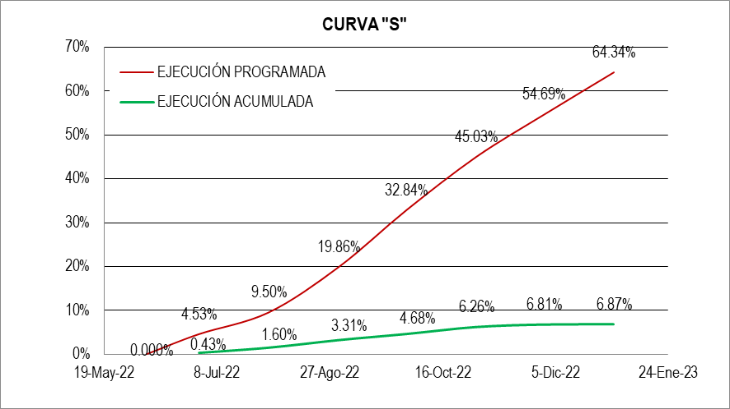

**Fuente:** Informe de corte, diciembre de 2022

**Elaborado por:** Comisión de control.

En la meta 266 se tiene un avance físico real acumulado de 10.96%, versus el avance programado acumulado de 25.53%, teniendo un atraso de 14.57 puntos porcentuales. Así también, se tiene un avance financiero programado acumulado de 44.23% versus el avance financiero ejecutado de 32.26%, el porcentaje del avance financiero de obra no refleja los porcentajes de avance físico de obra.

**Gráfico n.° 02: Curva de avance meta 266**

**Fuente:** Informe de corte, diciembre de 2022

**Elaborado por:** Comisión de control.

En el cuadro precedente se advierte que, los avances acumulados al mes de diciembre de 2022, indicando que en la meta 262 se tiene un avance físico real acumulado de 12.69%, versus el avance programado acumulado de 22.39%, teniendo un atraso de 9.7 puntos porcentuales. Así también, se tiene un avance financiero programado acumulado de 44.20% versus el avance financiero ejecutado de 39.99%, el porcentaje del avance financiero de obra no refleja los porcentajes de avance físico de obra.

**Gráfico n.° 03: Curva de avance meta 262**

**Fuente:** Informe de corte, diciembre de 2022

**Elaborado por:** Comisión de control.

En la meta 257 se tiene un avance físico real acumulado de 48.92%, versus el avance programado acumulado de 100.00%, teniendo un atraso de 51.08 puntos porcentuales. Así también, se tiene un avance financiero programado acumulado de 90.56% versus el avance financiero ejecutado de 79.52%, el porcentaje del avance financiero de la obra no refleja los porcentajes de avance físico de obra.

**Gráfico n.° 04: Curva de avance meta 257**

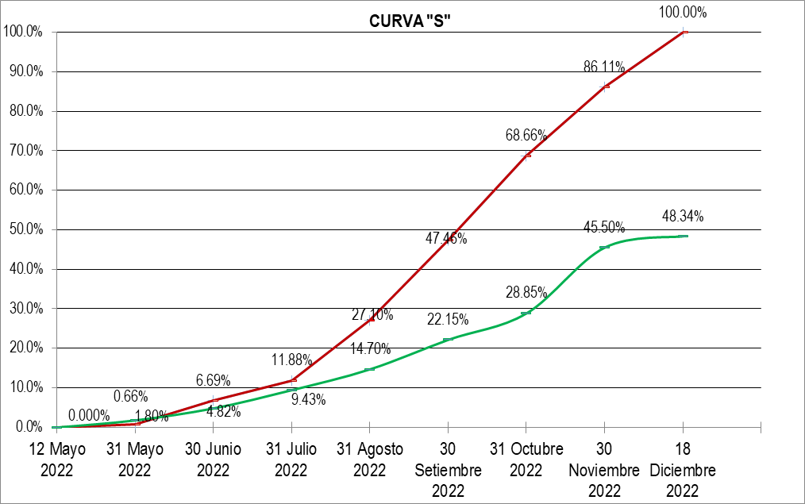

**Fuente:** Informe de corte, diciembre de 2022

**Elaborado por:** Comisión de control.

En la meta 261 se tiene un avance físico real acumulado de 9.80%, versus el avance programado acumulado de 51.38%, teniendo un atraso de 41.58 puntos porcentuales. Así también, se tiene un avance financiero programado acumulado de 57.09% versus el avance financiero ejecutado de 52.44%, el porcentaje del avance financiero de la obra no refleja los porcentajes de avance físico de obra.

**Gráfico n.° 05: Curva de avance meta 261**

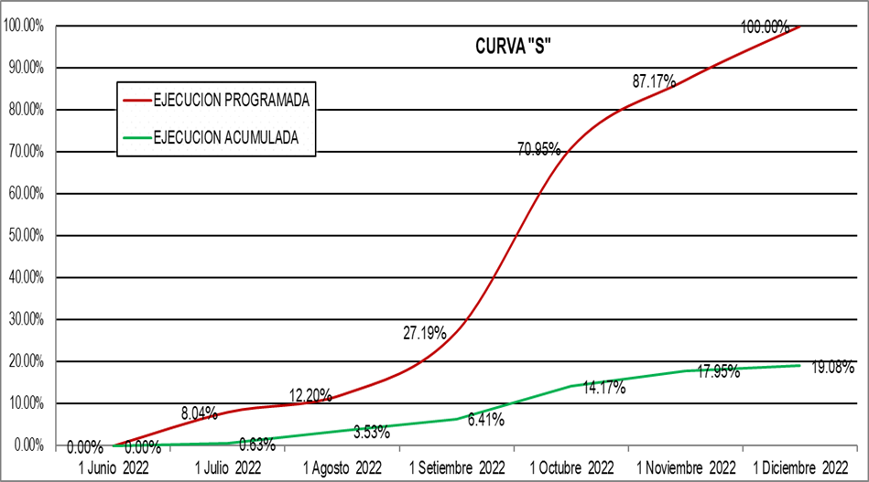

**Fuente:** Informe de corte, diciembre de 2022

**Elaborado por:** Comisión de control.

En la meta 263 se tiene un avance físico real acumulado de 16.15%, versus el avance programado acumulado de 49.94%, teniendo un atraso de 33.79 puntos porcentuales. Así también, se tiene un avance financiero programado acumulado de 44.23% versus el avance financiero ejecutado de 32.26%, el porcentaje del avance financiero de la obra no refleja los porcentajes de avance físico de obra.

**Gráfico n.° 06: Curva de avance meta 263**

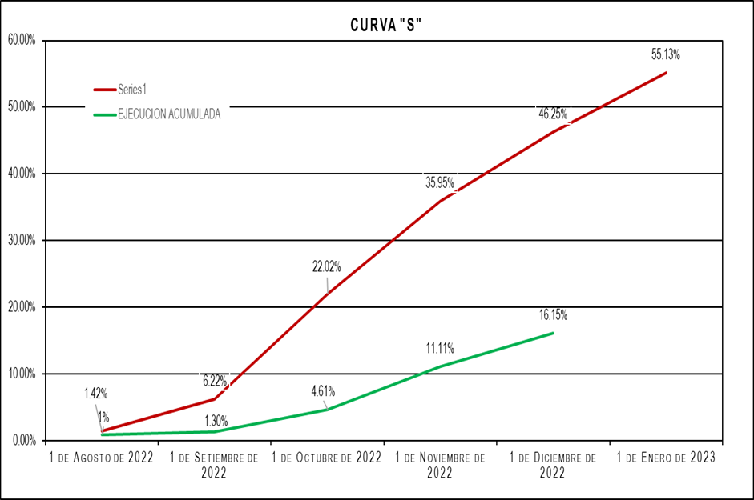

**Fuente:** Informe de corte, diciembre de 2022

**Elaborado por:** Comisión de control.

Sobre el particular, es de precisar que, la Comisión de Control dejó constancia de los hechos advertidos en el acta de verificación del Hito 3, suscritas juntamente con los representantes de la Entidad.

La normativa aplicable a la situación adversa identificada es la siguiente:

* **Directiva 001-2022-GR. APURÍMAC/GR, Lineamientos para la Programación Multianual, Formulación, Evaluación y Ejecución de Inversiones por Administración Directa del Gobierno Regional de Apurímac.**

*“(...)*

*8.3 EJECUCIÓN DE INVERSIONES*

*(...)*

*8.3.3 EJECUCIÓN FÍSICA DE LA INVERSIÓN*

*La ejecución de las inversiones por la modalidad de administración directa comprende: a los trabajos de construcción, reconstrucción, remodelación, demolición, renovación, habilitación, rehabilitación mejoramiento y ampliación de producción de bienes y prestación de servicios, referente a edificaciones, transporte saneamiento, hidráulica, infraestructura de riego, proyectos productivos, forestales, medio ambientales, en base al ET/DE, siendo esta ejecución con sus recursos presupuestados, personal técnico administrativo, infraestructura, equipos o maquinarias, considerando los procedimientos de la Directiva General del Sistema Nacional de Programación Multianual y Gestión de Inversiones y lineamientos los cuales permitan una ejecución adecuada sobre la utilización de los recursos adecuados durante el año fiscal, alcanzando mayores niveles de eficiencia y eficacia.*

*(…)*

*8.3.3.5.2 Proceso de ejecución*

*(…)*

*g. Responsabilidades del Residente de Obra/Coordinador del Proyecto: El residente de obra que incumpla con su permanencia en obra injustificadamente, falta de anotaciones diarias en el cuaderno de obra, retraso sustancial y otras que afecten al normal avance de ejecución de obra por causas imputables a este, serán sujetos a sanciones que resulten aplicables.*

*Responsabilidad y funciones del Inspector de Proyectos de Inversión*

*La ausencia injustificada del inspector, falta de anotaciones diarias en el cuaderno de obra, retraso sustancial y otras que afecten el normal avance de ejecución de obra por causas imputables a este, serán sujetos a sanciones correspondientes. (…)”*

* **Directiva 001-2010- GR. APURIMAC/PR, para formulación, ejecución y supervisión de proyectos en la fase de inversión por administración directa o encargo**

*“(…)*

*VI. EJECUCION DE PROYECTOS POR ADMINISTRACION DIRECTA O ENCARGO*

*(...)*

*Luego de revisado el expediente técnico, en caso el Residente de Obra y el Inspector y/o*

*Supervisor de Obra informen la necesidad de una modificación del Proyecto se procederá*

*de acuerdo a Normas.*

*(…)*

*Plazo de Ejecución y Cronograma de Avance de Obra. - Corresponde al Residente de Obra cumplir el Cronograma de Avance de Obra Valorizado (Formato FE-16), siendo responsable del atraso o paralización injustificada del mismo. En estos casos deberá actualizar el Cronograma, a fin de buscar la reprogramación de actividades que permita el cumplimiento del plazo establecido inicialmente en el Expediente Técnico.*

*Será causal de Notificación al Residente de Obra, cuando el avance real de Obra sea menor al 75% del programado.*

*Si se produce un atraso injustificado y el Avance Físico Valorizado es menor al 75% del programado, el Residente de Obra deberá elaborar dentro de los 7 días del mes siguiente a la valorización, un cronograma que contemple la aceleración de los trabajos (Cronograma Acelerado) y asegure la culminación de la Obra en el plazo establecido, este debe ser presentado obligatoriamente al Inspector y/o Supervisor de Obra.VII.SUPERVISION DE PROYECTOS POR ADMINISTRACION DIRECTA O ENCARGO*

*(…)*

*3) Supervisores o Inspector de Obra*

*(...)*

*✓ Observar el cumplimiento de los plazos estipulados en los cronogramas aprobados y la correcta ejecución de los trabajos, así como de los demás aspectos técnicos y financieros previstos en el Expediente Técnico respectivo (…)”*

Los hechos descritos generarían el riesgo de retrasos injustificados en la ejecución programada de obra; así como, el incumplimiento de los objetivos del proyecto en plazos establecidos.

1. **INEXISTENCIA DE PRUEBAS HIDRÁULICAS EN LA INSTALACIÓN DE LAS TUBERÍAS DURANTE EL PERÍODO DEL AÑO 2022, GENERARÍA POSIBLES FALLAS, ASÍ COMO PÉRDIDAS DE PRESIÓN Y CAUDAL EN LA LONGITUD DE LA TUBERÍA INSTALADA EN LA LÍNEA DE DISTRIBUCIÓN LO CUAL PONDRÍA EN RIESGO CUMPLIR CON EL OBJETIVO DEL PROYECTO.**

Mediante oficio n.º 01 – 2023 – CGR – OCI – GORE/APURÍMAC/SCC/RIEGO-ANDAHUAYLAS, de 03 de marzo de 2023, se solicitó al titular de la entidad que las áreas técnicas correspondientes remitan los cortes de obra de las diferentes metas del proyecto en mención de manera que, a través del oficio n.º 188 – 2023 – GRAP/GRI/CP/JTM se remitieron los informes de corte solicitado. De la revisión efectuada a la documentación remitida se advierte que, el comité de control evidenció situaciones de incumplimiento en la ejecución de pruebas hidráulicas en el proceso constructivo para la instalación de las tuberías en las metas 266 – 2022, 263 – 2022 y 257-2022.

En la meta 266-2022, se ejecutaron instalaciones de tuberías en la red de distribución de agua para riego en el sector Huaraccopata con 5 462,00 m. aproximadamente instalados, y en el sector Yanayana con 2 011,30 m. aproximadamente instalado. La comisión procedió a revisar los informes de cortes de obra, y advierte que, la red de tuberías ha sido instalada en 7,5 km aproximadamente entre los dos sectores antes mencionados; así mismo, estas tuberías ya se encuentran cubiertas con material propio y sin el debido grado de compactación, de esto se advierte que, la actividad fue realizada sin contar con los protocolos establecidos en el Expediente Técnico aprobado mediante Resolución Gerencial General Regional N° 225-2022-GR.APURIMAC/GG de 29 de abril de 2022, el mismo que indica entre otros: *“La prueba hidráulica debe ejecutarse inmediatamente se haya concluido el tendido y ensamblado de la tubería*”.

**Cuadro n.° 5**

Tuberías instaladas en una longitud de 7 475,95 ml. sin pruebas hidráulicas en la meta 266

|  |  |  |  |  |  |
| --- | --- | --- | --- | --- | --- |
| Partida | Descripción | Und | Longitud (ml) | | |
| Programado | Ejecutado | % |
| 15 | Sistema de riego de la comunidad Argama | | | | |
| 15.02.02.03 | Suministro e instalación de tuberías | | | | |
| 15.02.02.03.01 | Tubería de PVC-UF. 200 mm C-5 | m | 662,93 | 144,64 | 21,82% |
| 15.02.02.03.02 | Tubería de PVC-UF. 200 mm C-7,5 | m | 929,58 | 929,58 | 100,00% |
| 15.02.02.03.03 | Tubería de PVC-UF. 160 mm C-7,5 | m | 783,61 | 570,36 | 72,79% |
| 15.02.02.03.04 | Tubería de PVC-UF. 110 mm C-7,5 | m | 1 033,01 | 965,25 | 93,44% |
| 15.02.02.03.05 | Tubería de PVC-UF. 90 mm C-7,5 | m | 589,98 | 551,78 | 93,53% |
| 15.02.02.03.06 | Tubería de PVC-UF. 75 mm C-7,5 | m | 989,67 | 774,84 | 78,29% |
| 15.02.02.03.07 | Tubería de PVC-UF. 63 mm C-7,5 | m | 593,12 | 651,57 | 109,85% |
| 15.02.02.03.08 | Tubería de PVC-UF. 63 mm C-10 | m | 1 420,02 | 874,63 | 61,59% |
| 15.02.02.03.09 | Prueba hidráulica de tuberías | m | 7 001,92 | 0,00 | 0,00% |
| 15.03.02.03 | Suministro e instalación de tuberías | | | | |
| 15.03.02.03.01 | Tubería de PVC-UF. 250 mm C-5 | m | 135,68 | 0,00 | 0,00% |
| 15.03.02.03.02 | Tubería de PVC-UF. 250 mm C-7,5 | m | 1 395,02 | 665,70 | 42,72% |
| 15.03.02.03.03 | Tubería de PVC-UF. 200 mm C-7,5 | m | 1 107,82 | 266,34 | 24,04% |
| 15.03.02.03.04 | Tubería de PVC-UF. 160 mm C-7,5 | m | 1 706,19 | 217,13 | 12,73% |
| 15.03.02.03.05 | Tubería de PVC-UF. 110 mm C-7,5 | m | 1 315,33 | 176,18 | 13,39% |
| 15.03.02.03.06 | Tubería de PVC-UF. 90 mm C-7,5 | m | 1 035,78 | 191,38 | 18,48% |
| 15.03.02.03.07 | Tubería de PVC-UF. 75 mm C-7,5 | m | 1 290,37 | 136,08 | 10,55% |
| 15.03.02.03.08 | Tubería de PVC-UF. 63 mm C-7,5 | m | 387,78 | 276,31 | 71,25% |
| 15.03.02.03.09 | Tubería de PVC-UF. 63 mm C-7,5 | m | 2 978,35 | 82,18 | 2,76% |
| 15.03.02.03.10 | Prueba hidráulica de tuberías |  | 11 352,32 | 0,00 | 0,00% |

**Fuente:** Verificación corte de obra

**Elaborado por:** Comisión de Control

En el cuadro precedente, perteneciente al informe de corte de obra de la meta 266-2022, se visualiza la ejecución de partidas concernientes a las instalaciones de tuberías 15.02.02.03 con un total acumulado de 5 462,65 ml, partida 15.03.02.03 con un total de 2 011,3 ml; Sin embargo, también se aprecia que no se ejecutaron las partidas 15.02.02.03.09 y 15.03.02.03.10 (pruebas hidráulicas).

El siguiente cuadro**,** correspondiente a la meta 257-2022, se ejecutaron partidas concernientes a las instalaciones de tuberías en la red de distribución de agua para riego en la línea de conducción canal Chaquikancha – Parcco - MI - Marcaccasa con 2 263,33 ml. aproximadamente ya instalados.

La comisión procedió a revisar los informes de cortes de obra y advierte que, la red de tuberías ha sido instalada en 2.3 km aproximadamente; así mismo, estas tuberías ya se encuentran cubiertas con material propio y sin el debido grado de compactación, de esto se advierte que, la actividad fue realizada sin contar con los protocolos establecidos en el Expediente Técnico aprobado mediante Resolución Gerencial General Regional N° 225-2022-GR.APURIMAC/GG de 29 de abril de 2022, el mismo que indica entre otros: “La prueba hidráulica debe ejecutarse inmediatamente se haya concluido el tendido y ensamblado de la tubería”.

**Cuadro n.° 6**

Tuberías instaladas en una longitud de 2 263,33 ml, sin pruebas hidráulicas en la meta 257

|  |  |  |  |  |  |
| --- | --- | --- | --- | --- | --- |
| Partida | Descripción | Und | Longitud (ml) | | |
| Programado | Ejecutado | % |
| 4 | Sistema hidráulico n.° 3 | | | | |
| 4.3.4.1.3 | Suministro e instalación de tubería | | | | |
| 4.3.4.1.3.1 | Tubería de PVC-UF. 160 mm C-5 | m | 200,00 | 200,00 | 100,00% |
| 4.3.4.1.3.2 | Tubería de PVC-UF. 160 mm C-7,5 | m | 200,00 | 200,00 | 100,00% |
| 4.3.4.1.3.3 | Tubería de PVC-UF. 160 mm C-10 | m | 368,00 | 368,00 | 100,00% |
| 4.3.4.1.3.4 | Prueba hidráulica de tuberías | m | 768,00 | 0,00 | 0,00% |
| 4.3.6.4.3 | Suministro e instalación de tuberías | | | | |
| 4.3.6.4.3.1 | Tubería de PVC-UF. 200 mm C-12,5 | m | 542,82 | 542,82 | 100,00% |
| 4.3.6.4.3.2 | Tubería de PVC-UF. 200 mm C-16 | m | 721,63 | 721,63 | 100,00% |
| 4.3.6.4.3.3 | Tubería de PVC-UF. 160 mm C-10 | m | 248,88 | 248,88 | 100,00% |
| 4.3.6.4.3.4 | Prueba hidráulica de tuberías | m | 1 495,33 | 0,00 | 0,00% |

**Fuente:** Verificación corte de obra

**Elaborado por:** Comisión de Control

En el cuadro precedente, perteneciente al informe de corte de obra de la meta 257-2022, se visualiza con claridad que se ejecutó partidas concernientes a las instalaciones de tuberías; Sin embargo, también se aprecia que no se ejecutaron las partidas 4.3.4.1.3.4 y 4.3.6.4.3.4 (pruebas hidráulicas).

El siguiente cuadro corresponde ala meta 263-2022, se evidencia que se ejecutó la instalación de tuberías en la red de distribución de agua para riego en la línea de conducción para el sistema de riego Llamachayocc Ccescca con 1 568,80 ml. aproximadamente ya instalados. La comisión procedió a revisar los informes de cortes de obra y advierte que, la red de tuberías ha sido instalada en 1.6 km aproximadamente; así mismo, estas tuberías ya se encuentran cubiertas con material propio y sin el debido grado de compactación, de esto se advierte que, la actividad fue realizada sin contar con los protocolos establecidos en el Expediente Técnico aprobado mediante Resolución Gerencial General Regional N° 225-2022-GR.APURIMAC/GG de 29 de abril de 2022, el mismo que indica entre otros: “La prueba hidráulica debe ejecutarse inmediatamente se haya concluido el tendido y ensamblado de la tubería”

**Cuadro n.° 7**

Tuberías instaladas en una longitud de 1 568,80 ml, sin pruebas hidráulicas en la meta 263

|  |  |  |  |  |  |
| --- | --- | --- | --- | --- | --- |
| Partida | Descripción | Und | Longitud (ml) | | |
| Programado | Ejecutado | % |
| 12 | Sistema de riego Llamachayoccc Ccescca | | | | |
| 12.2.2.3.1 | Tubería de PVC-UF. 315 mm C-12,5 | |  |  |  |
| 12.2.2.3.2 | Tubería de PVC-UF. 250 mm C-12,5 | m | 184,00 | 0,00 | 0,00% |
| 12.2.2.3.3 | Tubería de PVC-UF. 200 mm C-12,5 | m | 1 203,45 | 1 155,00 | 95,97% |
| 12.2.2.3.4 | Tubería de PVC-UF. 160 mm C-12,5 | m | 834,38 | 413,80 | 49,59% |
| 12.2.2.3.5 | Tubería de PVC-UF. 110 mm C-12,5 | m | 1 599,05 | 0,00 | 0,00% |
| 12.2.2.3.6 | Tubería de PVC-UF. 90 mm C-12,5 | m | 3 949,21 | 0,00 | 0,00% |
| 12.2.2.3.7 | Tubería de PVC-UF. 75 mm C-12,5 | m | 2 172,74 | 0,00 | 0,00% |
| 12.2.2.3.8 | Tubería de PVC-UF. 63 mm C-12,5 | m | 3 969,35 | 0,00 | 0,00% |
| 12.2.2.3.9 | Tubería de PVC-UF. 48 mm C-7,5 | m | 72,70 | 0,00 | 0,00% |
| 12.2.2.3.10 | Prueba hidráulica de tuberías | m | 15 469,40 | 0,00 | 0,00% |

**Fuente:** Verificación corte de obra

**Elaborado por:** Comisión de Control

En el cuadro precedente, perteneciente al informe de corte de obra de la meta 263-2022, se visualiza que se ejecutó partidas concernientes a las instalaciones de tuberías tales como: 12.2.2.3.2, con una longitud de 1 155 ml, y la partida 12.2.2.3.3, con una longitud 413,80 ml. Sin embargo, también se aprecia que no se ejecutaron la partida 12.2.2.3.10 (pruebas hidráulicas).

**Imagen n.° 41**

En la meta 266-2022, se aprecia que se vienen instalando tuberías PVC SAP UF, con D=8”, en la línea de distribución de riego de Yana Yana.

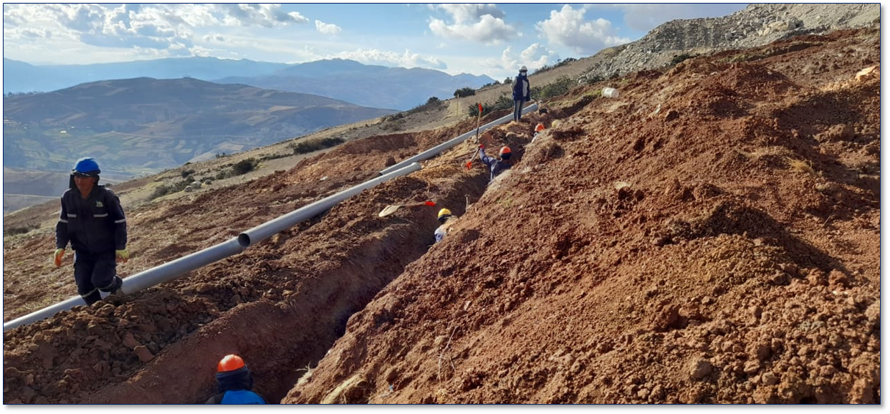

**Fuente:** Extraído del informe de corte de fecha diciembre de 2022

**Imagen n.° 42**

En la meta 266-2022, se aprecia que se vienen instalando tuberías PVC SAP UF, con D=8”, en la línea de distribución de riego Huaraccopata.

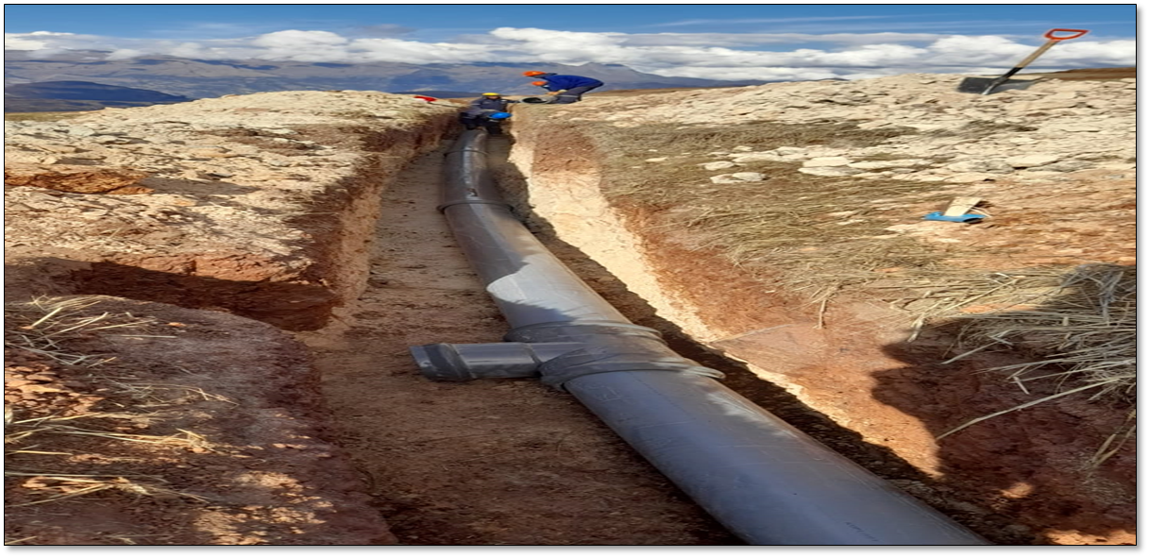

**Fuente:** Extraído del informe de corte de fecha diciembre de 2022

**Imagen n.° 43**

Evidencias de apertura de zanjas para el colocado de tuberías en líneas de distribución

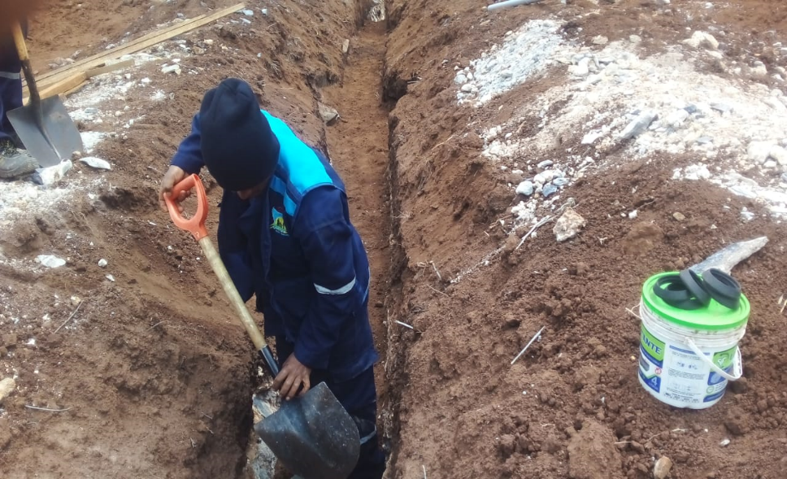

**Fuente:** Extraído del informe de corte de fecha diciembre de 2022

**Imagen n.° 44**

Evidencias de trabajos de relleno de las líneas de conducción sin las respectivas pruebas hidráulicas y ensayos de compactación



**Fuente:** Extraído del informe de corte de fecha diciembre de 2022

**Imagen n.° 45**

En la meta 263-2022, se aprecia que se vienen instalando tuberías PVC en red de distribución en el sector de Llamachayoc, concerniente al mes de noviembre 2022, y al mes de diciembre no existió las respectivas pruebas hidráulicas

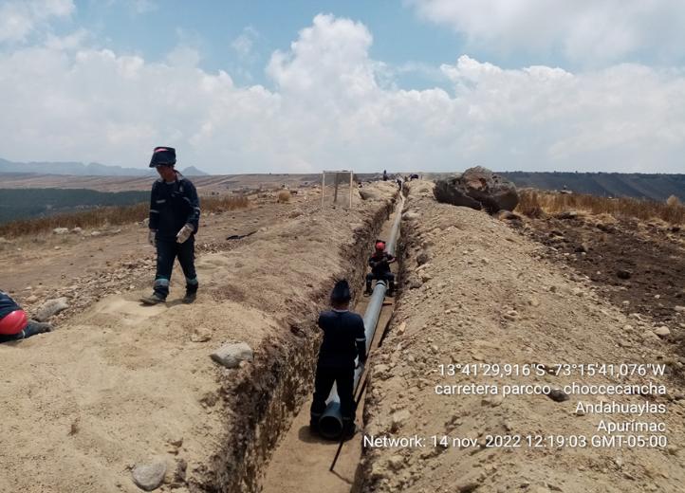

**Fuente:** Extraído del informe de corte de fecha diciembre de 2022

Los hechos expuestos contravienen la normativa siguiente:

* **Directiva n.° 001-2013-AG-PSI-DIR para la “Ejecución de obras por la modalidad de ejecución presupuestaria directa (EPD)”, aprobado con Resolución Directoral n.° 363-2013-AG-PSI de 10 de julio de 2013.**

*“(…)*

*7.0 CONTROL DE EJECUCION DE OBRAS POR ADMINISTRACION DIRECTA*

*A fin que la Ejecución Presupuestaria Directa sea ejecutada apropiadamente se cumplirá con los procedimientos técnicos siguientes:*

*(…)*

*Control de Calidad Durante la Ejecución de la Obra*

*7.23 Durante la ejecución de la obra se realizarán las pruebas técnicas de control de calidad y funcionamiento, de acuerdo a la naturaleza de cada obra. Las pruebas de control de calidad están destinadas a verificar que los materiales e insumos son adecuados e idóneos, siendo que su utilización corresponde a las Especificaciones Técnicas. Las pruebas de funcionamiento están destinadas a verificar la funcionalidad durante la ejecución y al finalizarse la obra.*

*7.24 El Expediente Técnico debe prever las oportunidades y modalidades de las pruebas técnicas; en caso contrario, el Residente de Obra debe programarlas con la conformidad del Inspector o Supervisor según sea el caso. (…)”*

* **Expediente técnico actualizado del proyecto "Mejoramiento y ampliación del servicio de agua de riego en las comunidades de Chullcuisa, Santa Rosa, Cupisa, Champaccocha, Ancatira, Choccecancha y Argama Alta, distrito de San Jerónimo y Pacucha, provincia de Andahuaylas, región Apurímac” aprobado mediante Resolución Gerencial General n.° 225-2022-GR. APURIMAC/GG de 29 de abril de 2022.**

*“(…)*

*CAPÍTULO IV: ESPECIFICACIONES TÉCNICAS*

*(…)*

*02.03.01.03.02 MOVIMIENTO DE TIERRAS*

*02.03.01.03.02.01 EXCAVACION MANUAL DE ZANJA PARA TUBERIA EN TERRENO SUELTO (0.60 m x H variable)*

*(…)*

*METODO DE CONSTRUCCION*

*Se excavarán zanjas de acuerdo con las elevaciones indicadas en los planos y/o señaladas por la Supervisión.*

*(…)*

*Una vez concluida la excavación, el Residente de Obra no podrá iniciar la instalación de las tuberías antes que el Supervisor apruebe la profundidad y consistencia del terreno excavado. (…)*

*02.03.01.03.02.05 COLOCACION Y ACOMODO DE CAMA DE APOYO P/TUBERIA, E=0.10 M, ANCHO 0.60M*

*(…) Consiste en la preparación y colocación del material de la cama o lecho con un material será selecto (tierra zarandeada) libre de materia orgánica o material excavado y tamizado libre de piedras contando además con una humedad optima y densidad correspondiente. (…)*

*(…) Las actividades principales consisten en el zarandeo del material de filtro. La instalación propiamente del relleno comprende las actividades de esparcido, conformación y compactado del material de relleno preparado en capas de 10 cm de espesor; el esparcido y conformación se efectúa manualmente, mientras la compactación se realiza utilizando una compactadora manual con un mínimo de 3 pasadas”*

*(…)*

*02.03.01.03.03.02 PRUEBA HIDRÁULICA DE TUBERÍA*

*DESCRIPCIÓN*

*La prueba hidráulica tiene por finalidad de verificar si todas las operaciones realizadas para la instalación de tubería han sido ejecutadas correctamente.*

*Es el proceso para detectar algunas posibles fugas en las uniones, luego de haber culminado con el tendido y en ensamblado de las tuberías; esta actividad se debe realizar antes de comenzar con el relleno de las zanjas.*

*Una vez instalada la tubería será sometida a presión hidrostática en 50% más de la presión de trabajo, indicada por la clase de la tubería instalada.*

*(…)*

*09.02.02 RED DE ADUCCION Y DISTRIBUCION DE TUBERIAS (L=29014.69ML)*

*(…)*

*09.02.02.02 MOVIMIENTO DE TIERRAS*

*09.02.02.02.01 EXCAVACION MANUAL DE ZANJA PARA TUBERIA EN TERREN SUELTO (0.60 m x H VARIABLE)*

*(…)*

*METODO DE CONSTRUCCION*

*Se excavarán zanjas de acuerdo con las elevaciones indicadas en los planos y/o señaladas por la Supervisión.*

*(…)*

*Así mismo se debe llegar a una superficie firme, ya sea a nivel o con desniveles, según sea especificado por el Supervisor.*

*(…)*

*09.02.02.02.04 COLOCACION Y ACOMODO DE CAMA DE APOYO P/TUBERÍA*

*Consiste en la preparación y colocación del material de la cama o lecho con un material será selecto (tierra zarandeada) libre de materia orgánica o material excavado y tamizado libre de piedras contando además con una humedad optima y densidad correspondiente.*

*(…)*

*Las actividades principales consisten en el zarandeo del material de filtro. La instalación propiamente del relleno comprende las actividades de esparcido, conformación y compactado del material de relleno preparado en capas de 10 cm de espesor; el esparcido y conformación se efectúa manualmente, mientras la compactación se realiza utilizando una compactadora manual con un mínimo de 3 pasadas”*

*(…)*

*09.02.02.03.09 PRUEBA HIDRÁULICA DE TUBERÍA*

*(…) La prueba hidráulica tiene por finalidad de verificar si todas las operaciones realizadas para la instalación de tubería han sido ejecutadas correctamente.*

*(…)*

*Una vez instalada la tubería será sometida a presión hidrostática en 50% más de la presión de trabajo, indicada por la clase de la tubería instalada.*

*(…)”*

* **Resolución de Contraloría n.º 195-88-CG “Ejecución de las obras públicas por administración directa” de 18 de julio de 1988.**

*“(...)*

*9. Durante la ejecución de las obras se realizarán pruebas de: control de calidad de los trabajos, materiales, así como el funcionamiento de las instalaciones, conforme a las especificaciones Técnicas correspondientes.*

*(...)”*

Los hechos descritos generarían el riesgo de fuga y pérdida de caudal en las juntas y embones lo que conlleva a tener un mayor costo en la ejecución de la obra; así como reducir la calidad, vida útil e incumplimiento de los objetivos del proyecto*.*

1. **PERSONAL DE LA META 136 SE ENCUENTRA EN ACTIVIDADES PROPIA DE LA EJECUCIÓN DE LA OBRA SIN TENER ACTA NI FECHA DE REINICIO DE OBRA, LO QUE PUEDE AFECTAR EL NORMAL DESARROLLO DEL PROYECTO.**

De la visita efectuada del 13 al 15 de marzo de 2023, con presencia del equipo técnico de la obra y la comisión de control y tal como consta en el acta de verificación del Hito 5, durante la visita a la meta 136 se pudo evidenciar la presencia de 03 peones, 01 almacenero, 01 asistente de campo y 01 asistente técnico realizando actividades propias de la obra. Sin embargo, no se encontró al residente de obra, al supervisor de obra ni al especialista en SSOMA. Del mismo modo, no se encontró en las instalaciones el cuaderno de obra así tampoco el acta de reinicio de obra evidenciando que la obra se encuentra paralizada.

**Imagen n.° 46**

En la imagen se muestra un extracto del acta de verificación de obra - Meta 136-2023

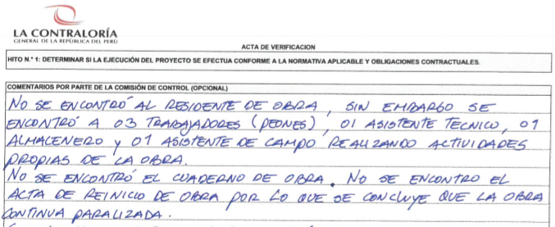

**Fuente:** Acta de verificación del hito 5 meta 136, del 14 de marzo del 2023

**Imagen n.° 47**

En la imagen se muestra a personal de obra en actividades, sin tener acta de reinicio en la meta 136, ni presencia del personal técnico responsable.

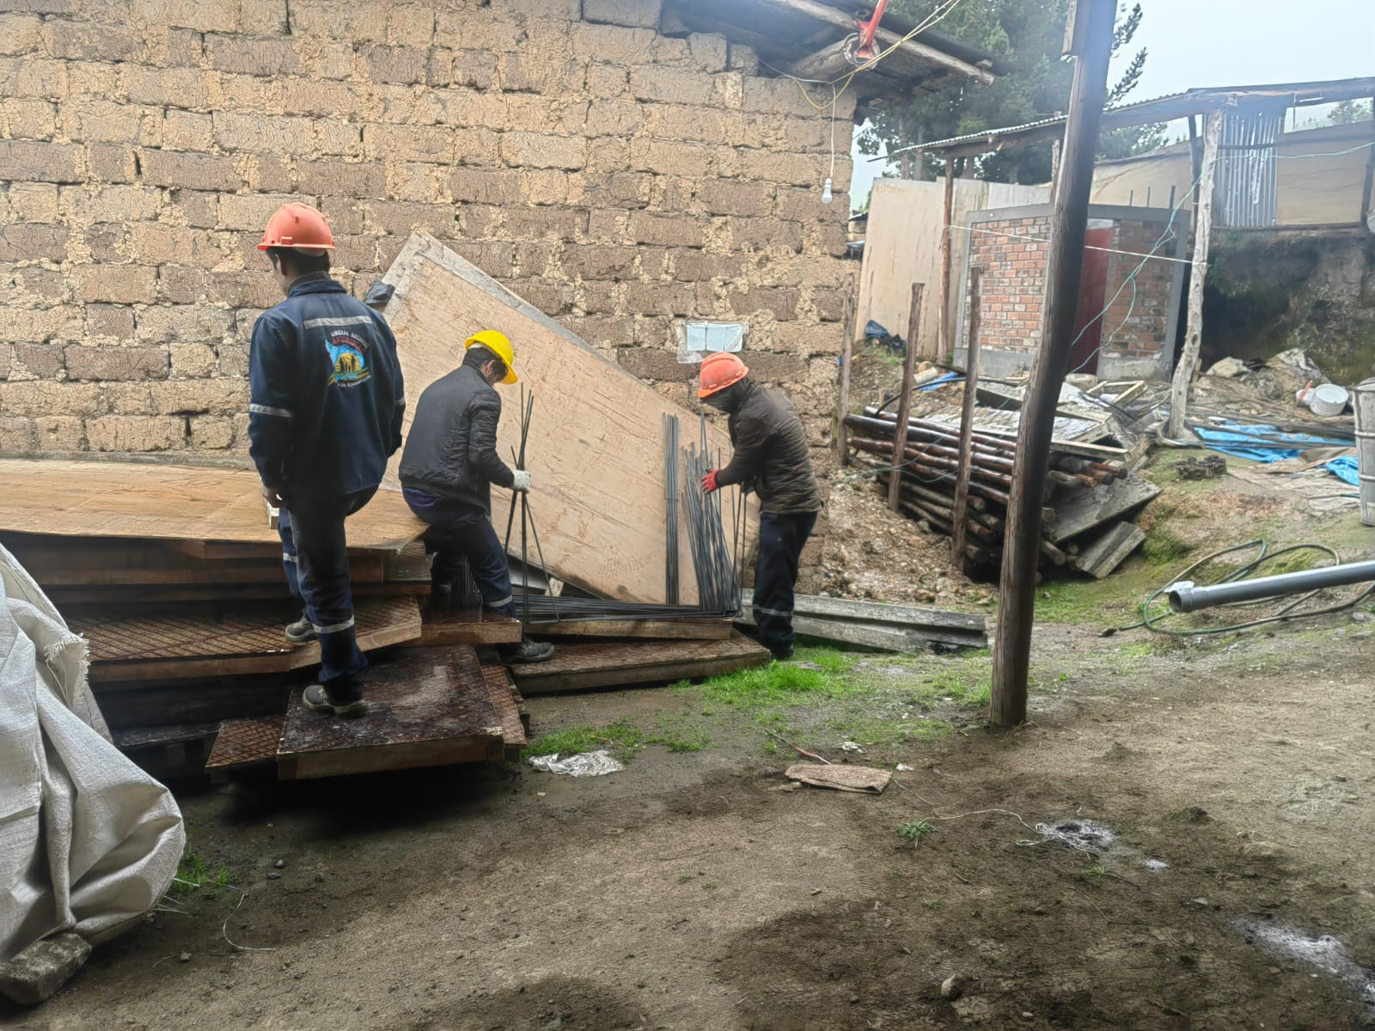

**Detalle:** Evaluación efectuada el 15 de marzo del 2023

Los hechos expuestos contravienen la normativa siguiente:

* **DIRECTIVA N°001-2022-GR.APURIMAC/GR "Lineamientos para la programación multianual, formulación, evaluación y ejecución de inversiones por administración directa del Gobierno Regional de Apurímac", aprobado con Resolución Ejecutiva Regional N°467-2022-GR.APURIMAC/GR del 23 de diciembre del 2022**

*"(...)*

*8.3.3.5.1 Condiciones para el inicio de la ejecución física:*

*a. Designación del inspector del proyecto*

*b. Contar como mínimo con 40% de los materiales en obra requeridos, puestos en obra, el mismo que debe ser informado para la autorización del inicio de ejecución.*

*c. Acta de entrega y recepción de terreno.*

*d. Autorización de inicio por parte de la UEI*

*8.3.3.5.2 Proceso de ejecución*

*a. Del cuaderno de obra*

*El cuaderno de Obra deberá contener original con tres copias, con las formalidades que dispone la normatividad para obras bajo la presente modalidad, debiendo estar debidamente foliado y legalizada. En dicho cuaderno de obra se deberá consignar el inicio y término de la obra de manera clara y específica. (...)*

*Contenido mínimo del asiento del RO/CP de la inversión, de acuerdo a lo establecido en la resolución de Contraloría N°195-88-CG y los que se indican a continuación:*

*1) Número de asiento*

*2) Fecha*

*3) Resumen del control del Personal*

*4) Movimiento de almacén - Ingresos y salidas*

*5) Movimiento de maquinaria y equipos (descripción del equipo, horas máquina, alquilado o propio de máquina y/o equipo, equipos livianos)*

*6) Descripción de las actividades realizadas (resumen)*

*7) Metrado de ejecución diaria con su respectiva partida al ET/DE, partidas nuevas y mayores metrados*

*8) Ocurrencias y observaciones*

*9) Solicitud de aprobación de partidas ejecutadas y AUTORIZACIÓN DE partidas a ejecutar.*

*(…)*

*b. Contenido del asiento del supervisor y/o inspector de la inversión*

*1) Número de asiento (correlativo al asiento del RO/CP)*

*2) Fecha*

*3)Verificación del personal*

*4)Aprobación y/u observaciones de partidas o actividades ejecutadas.*

*5) Autorización de partidas por ejecutar*

*6) Absolución de consultas, observaciones y ocurrencias anotados por el RO/CP, de acuerdo a su nivel de responsabilidad.*

*7) Identificación de problemas y riesgos en la fase de ejecución.*

*8) Otros relacionados a la ejecución del proyecto de inversión.*

*(...)*

*f. Del registro y custodia de documentos*

*El RO/CP será el encargado de generar y gestionar los documentos para la ejecución de obra, siendo su responsabilidad velar por su custodia durante la ejecución de la inversión, y servirán para la Pre liquidación de Obra. Siendo estos de orden Administrativo, Técnico, Financiero y Legal. (...)*

*En caso de paralización o suspensión de obra debidamente autorizado, el acervo documentario quedará en custodia de la UEI, para lo cual el RO/CP tendrá un plazo de tres (03) días de autorizada la paralización o suspensión para la entrega de dicha documentación. (...)*

*8.3.4 Supervisión durante la ejecución física de la inversión*

*(...)*

* + - 1. *Acciones por incumplimiento de funciones*

*Las acciones de supervisión realizada por los profesionales correspondientes deben ser cumplidas a cabalidad, tomando en perspectiva las Consideraciones Generales descritas anteriormente(...)*

* *Incumplimiento de la Presentación de documentación Previa al Inicio y/o Reinicio de Obra: Presentación de Informe de Compatibilidad y/o Presentación de Informe de Corte de Obra (según sea el caso). (...)"*

De los hechos descritos se concluye que el personal de la meta 136 se encuentra realizando actividades propias de la ejecución de la obra sin tener acta ni fecha de reinicio de obra, lo que puede afectar el normal desarrollo del proyecto.

1. **DEFICIENCIAS EN ATENCIÓN DE SEGURIDAD POR PARTE DEL PROFESIONAL ESPECIALISTA (SSOMA) PONDRÍA EN RIESGO LA INTEGRIDAD FÍSICA DE LOS TRABAJADORES Y LOS CIUDADANOS EN LAS METAS 133, 134, Y 136.**

De la visita efectuada del 13 al 15 de marzo del 2023, con presencia del equipo técnico de la obra y la comisión de control y tal como consta en el acta de verificación del Hito 5, se evidenciaron deficiencias en la atención de seguridad por parte del especialista SSOMA en las metas 133, 134 y 136 en cuanto a deficiencias e incumplimientos en la atención de seguridad por parte del personal, las cuales se detallan a continuación:

En las metas 133 y 136 se evidencia la ausencia del especialista en SSOMA. El personal presente no contaba con sus implementos de seguridad, sin embargo, venían realizando distintas actividades dentro del lugar de trabajo tal como se indica en las actas de verificación del hito 5 de fecha 13 y 14 de marzo de 2023 y se muestran a continuación:

**Imagen n.° 48**

En la imagen se muestra un extracto del acta de verificación de obra - Meta 136-2023

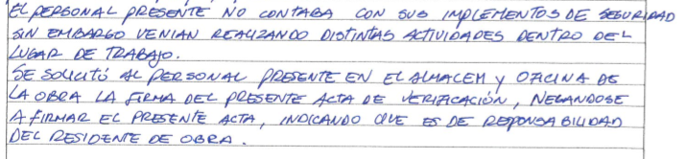

**Fuente:** Acta de verificación del hito 5 meta 136, del 14 de marzo del 2023

En cuanto a los requisitos mínimos y normas de seguridad durante la ejecución de obra se ha evidenciado que no existe señalización, plan de seguridad, equipos de protección individual, entre otros. En general se evidenció la ausencia del uso de EPP por parte del personal obrero, así como del responsable de almacén.

**Imagen n.° 49**

En la imagen se muestra un extracto del acta de verificación de obra - Meta 133-2023

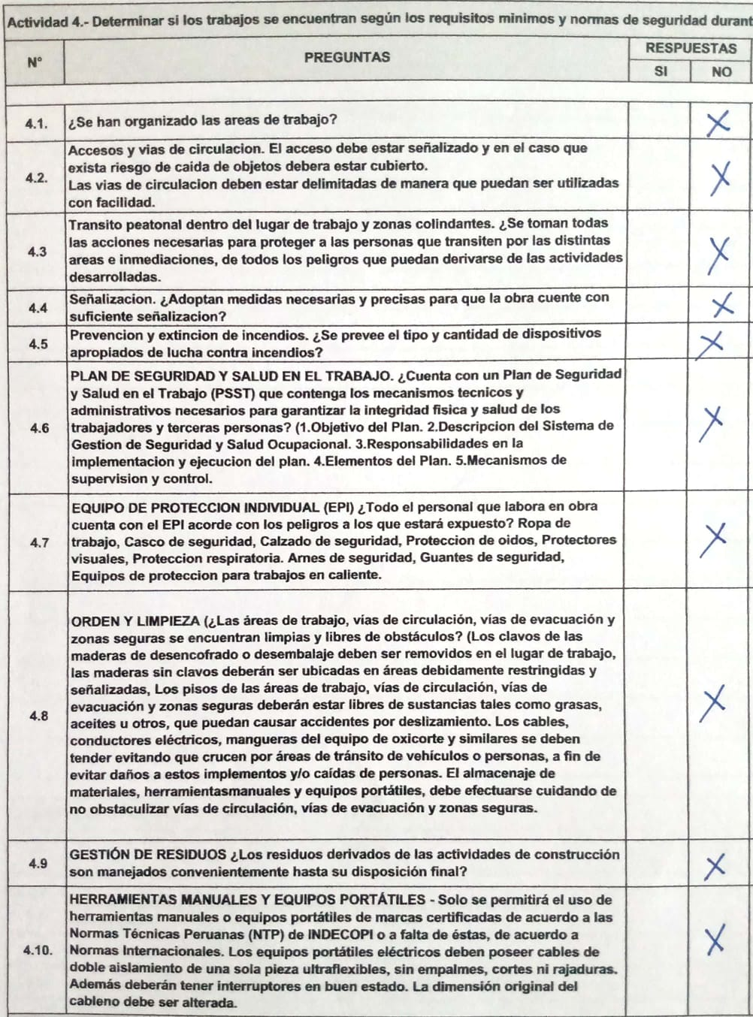

**Fuente:** Acta de verificación del hito 5 meta 133, del 13 de marzo del 2023

**Imagen n.° 50**

En la imagen se muestra un extracto del acta de verificación de obra - Meta 136-2023

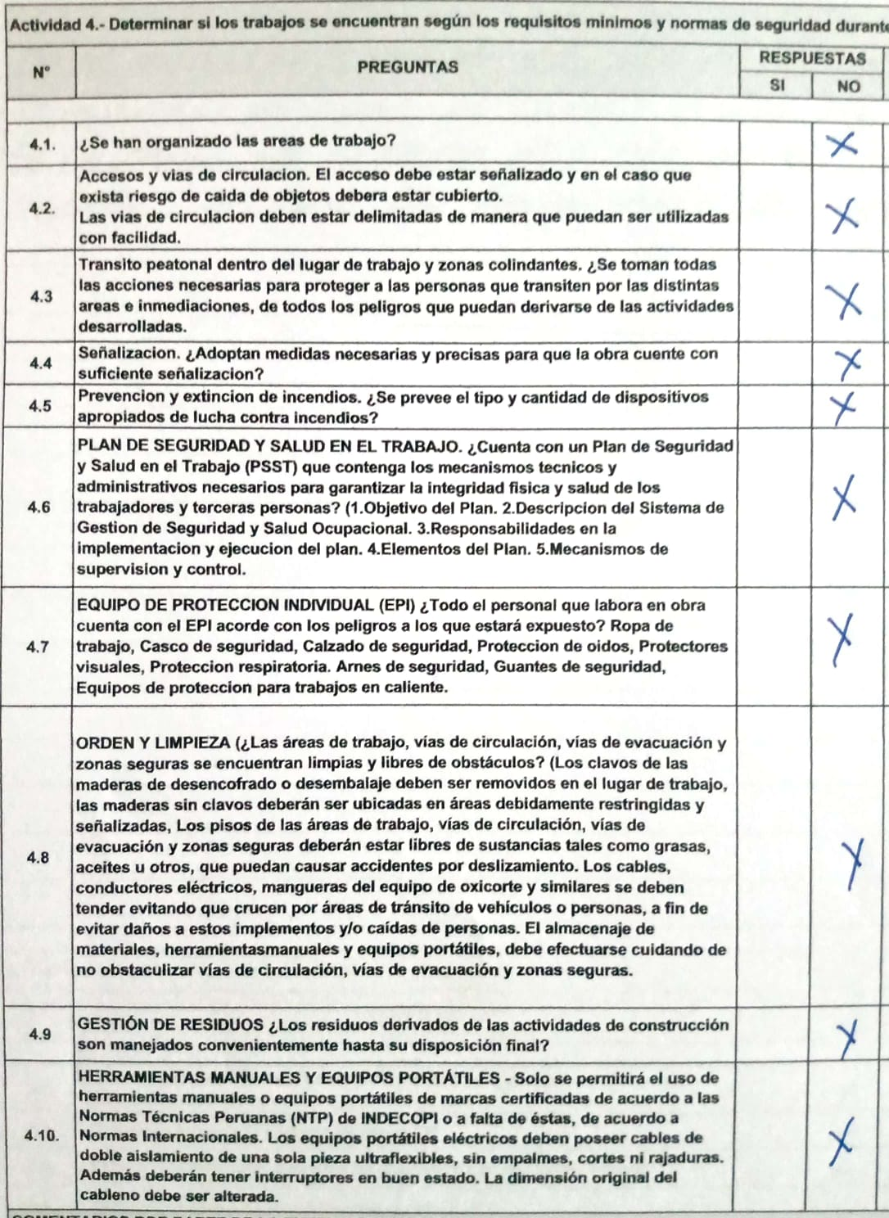

**Fuente:** Acta de verificación del hito 5 meta 136, del 14 de marzo del 2023

En la visita a la meta 134 si se contó con la presencia del personal especialista en SSOMA, sin embargo, se evidenció un inapropiado uso de los EPP por parte del personal obrero, así como la ausencia de EPP por parte del asistente técnico de supervisión. En cuanto a los requisitos mínimos y normas de seguridad durante la ejecución de obra se ha encontrado que el equipo de protección individual está incompleto y es usado parcialmente por el personal obrero. Tampoco se ha encontrado señalización en las zonas de trabajo. Se evidencia ausencia de control a las actividades por parte del responsable SSOMA.

**Imagen n.° 51**

En la imagen se muestra un extracto del acta de verificación de obra - Meta 134-2023

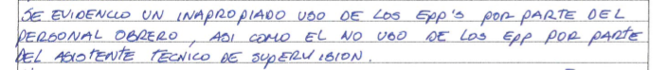

**Fuente:** Acta de verificación del hito 5 meta 134, del 13 de marzo del 2023

**Imagen n.° 52**

En la imagen se muestra un extracto del acta de verificación de obra - Meta 134-2023

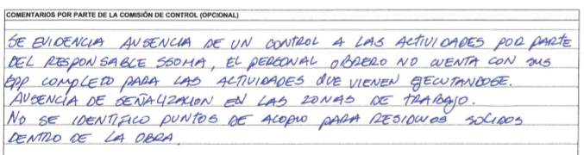

**Fuente:** Acta de verificación del hito 5 meta 134, del 13 de marzo del 2023

La meta 141 cuenta con especialista, sin embargo, no existe un control adecuado en los registros del personal SSOMA. No se encontró ningún extintor. Durante la visita, el personal especialista en SSOMA indicó que se encuentra en requerimiento.

En la meta 142 a la fecha no cuenta con la presencia del personal especialista en SSOMA a pesar de tener laborando 26 trabajadores por lo que no se realizan los registros de control con un plan de seguridad y salud. También se evidenció que el personal técnico y obrero no cuentan con los EPP completos dentro de las distintas áreas donde realizan sus actividades evidenciándose que no se cuenta con un plan de seguridad y salud en el trabajo.

**Imagen n.° 53**

En la imagen se muestra el desarrollo de actividades sin el uso de EPPs (guantes de protección)

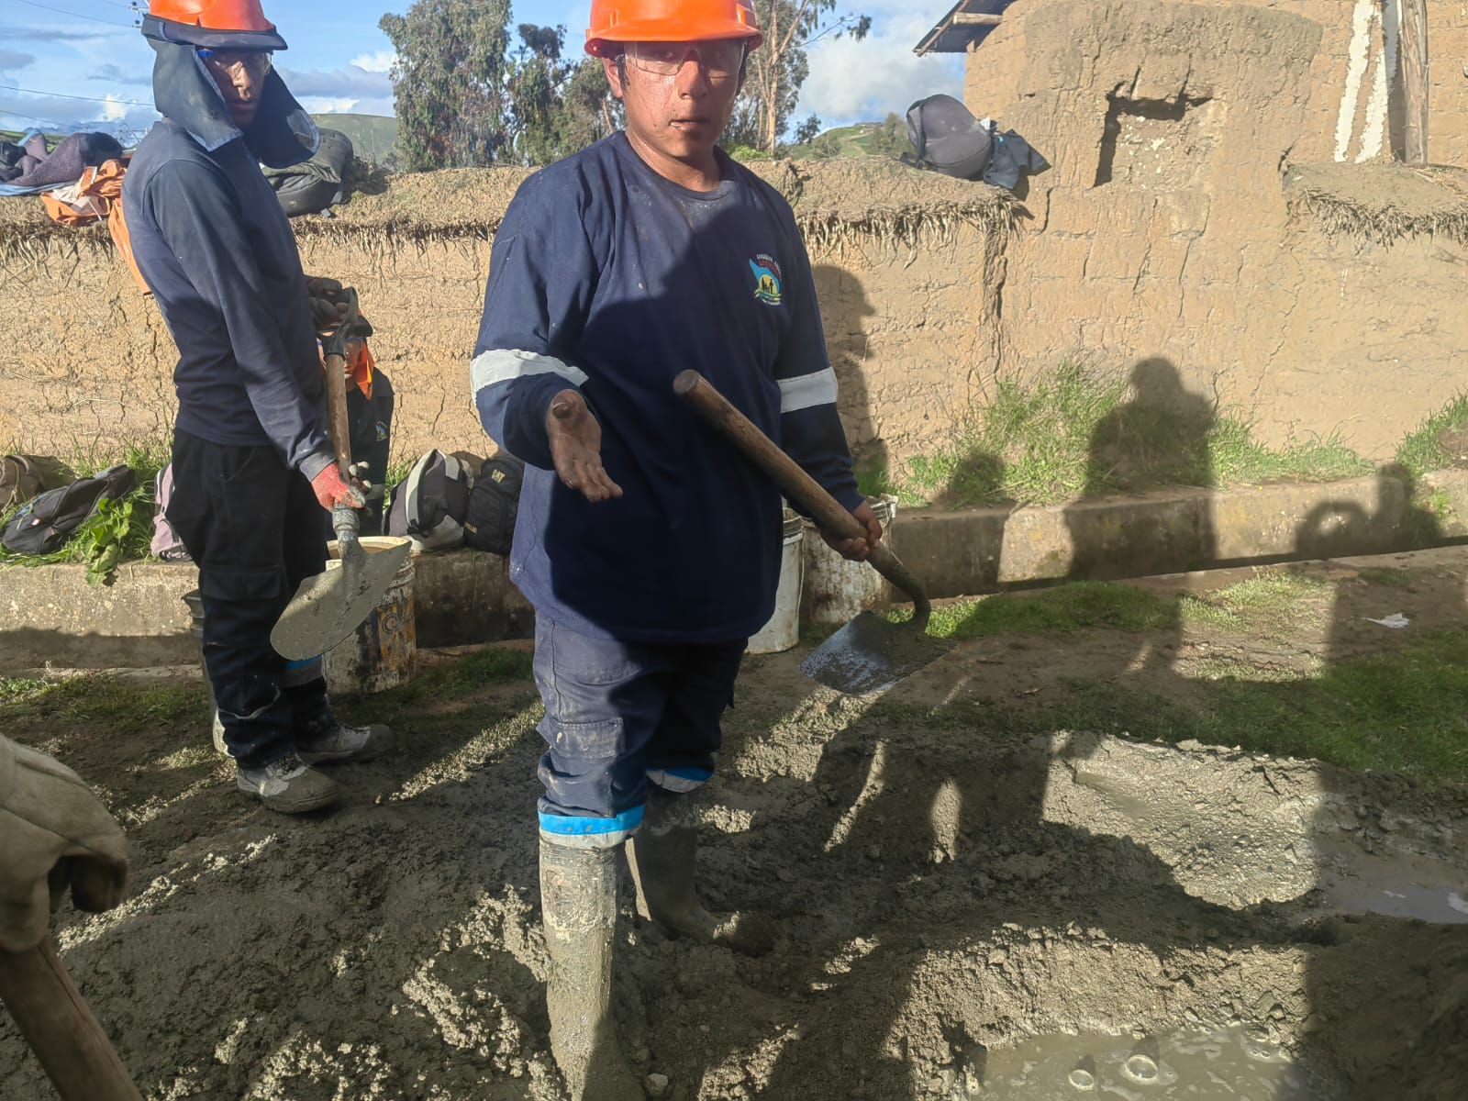

**Detalle:** Evaluación efectuada el 14 de marzo del 2023

**Imagen n.° 54**

En la imagen se muestra el desarrollo de actividades sin el uso de EPPs por parte del personal técnico.

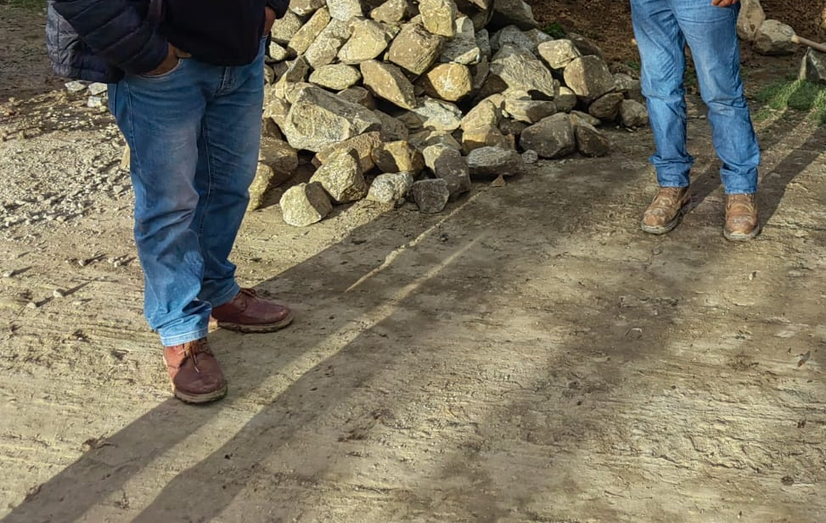

**Detalle:** Evaluación efectuada el 14 de marzo del 2023

**Imagen n.° 55**

En la imagen se muestra el desarrollo de actividades sin el uso de EPPs por parte del personal técnico.

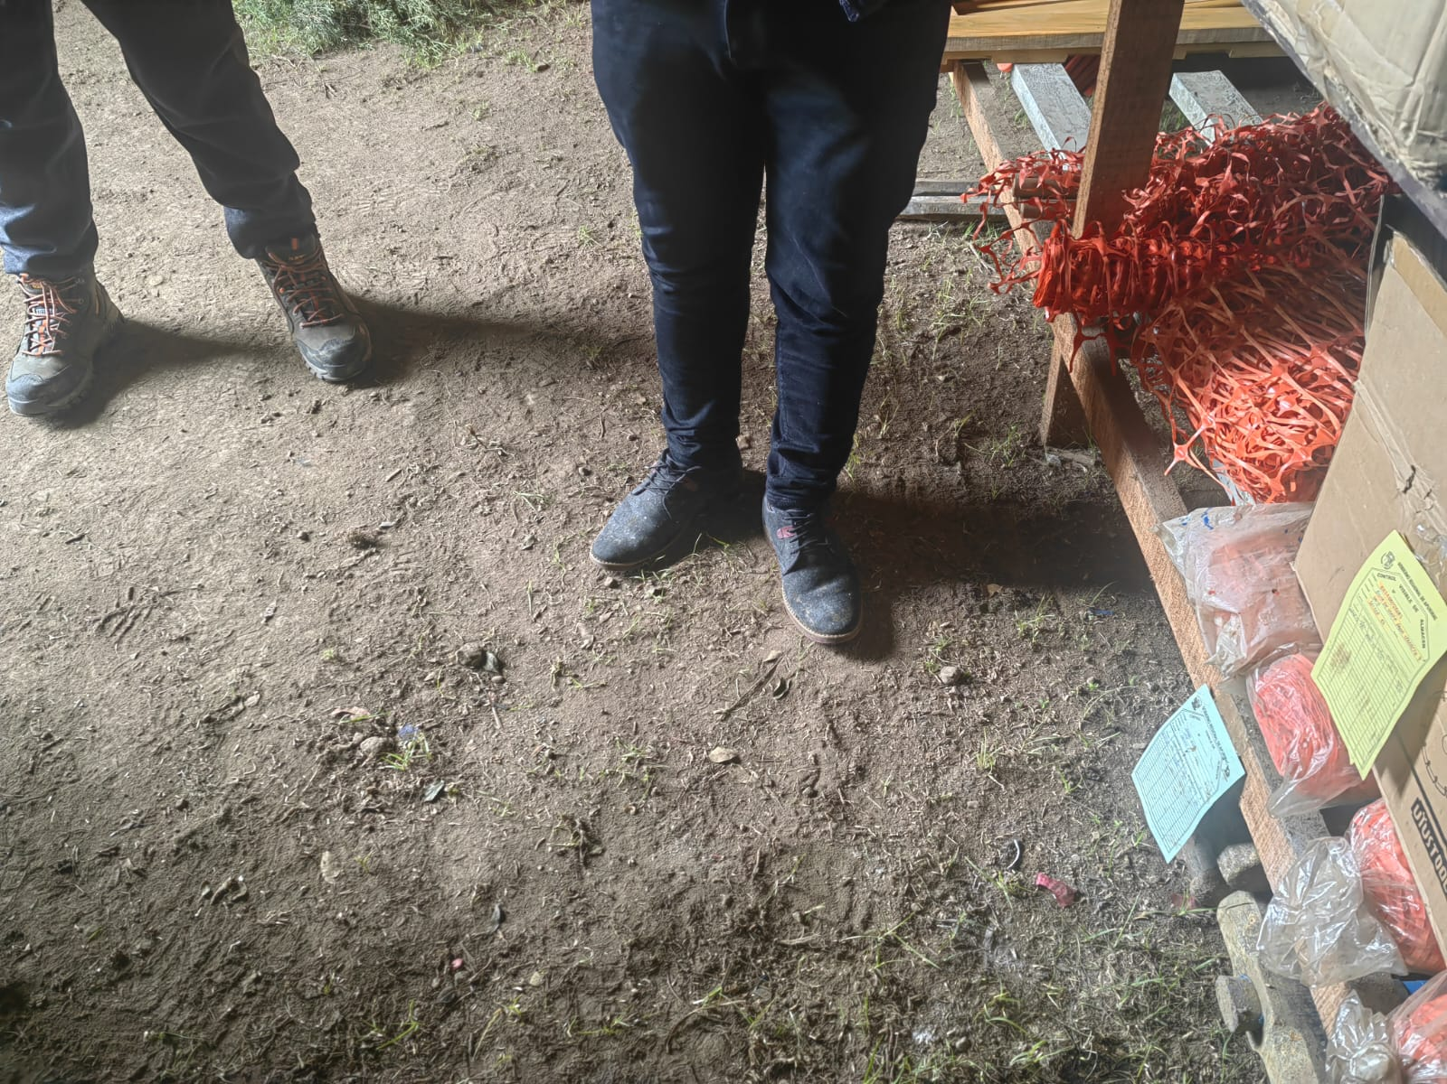

**Detalle:** Evaluación efectuada el 13 de marzo del 2023

Los hechos expuestos contravienen la normativa siguiente:

* **DIRECTIVA N°001-2022-GR.APURIMAC/GR "Lineamientos para la programación multianual, formulación, evaluación y ejecución de inversiones por administración directa del Gobierno Regional de Apurímac", aprobado con Resolución Ejecutiva Regional N°467-2022-GR.APURIMAC/GR del 23 de diciembre del 2022**

*"(...)*

*8.3.3.5.2 Proceso de ejecución*

*(...)*

*e. Sistema de Seguridad y Salud en el Trabajo en PI*

*El Sistema de Seguridad y Salud en el Trabajo y Medio Ambiente en Proyectos de Inversión se aplica a todas las inversiones que ejecuta el GRAP durante el tiempo que dure la inversión.*

*Su implementación es responsabilidad del RO y/o CP y se sujeta a la normativa vigente sobre la materia.*

*(...)*

*8.3.4 Supervisión durante la ejecución física de la inversión*

*8.3.4.1 Consideraciones generales*

*(...)*

*b) Acciones de supervisión*

*(...)*

*8. Así mismo, deberá velar por el cumplimiento del Reglamento de Seguridad y las Normas de Prevención de Riesgos Laborales y Salud Ocupacional de todo el personal directo e indirecto involucrado en la Obra, así como la Prevención de Riesgos y daños que se pueden producir a terceros durante la ejecución de la Obra. El control deberá ser en todo momento lo que implica la supervisión durante todos los turnos de trabajo y cuando la necesidad de la obra lo amerite. (...)"*

* **Reglamento Nacional de Edificaciones - Norma G.050 Seguridad Durante la Construcción, aprobado mediante Decreto Supremo n.°011-2006-VIVIENDA de 8 de junio del 2006, modificado mediante el Decreto Supremo n.°010-2009-VIVIENDA publicado el 9 de mayo de 2009.**

*"(...)*

*7. REQUISITOS DEL LUGAR DE TRABAJO*

*(...)*

*7.11 Prevención y extinción de incendios*

*Según las características de la obra: dimensiones, maquinarias y equipos presentes, características físicas y químicas de los materiales y sustancias que se utilicen en el proceso de construcción, así como el número máximo de personas que puedan estar presentes en las instalaciones; se debe prever el tipo y cantidad de dispositivos apropiados de lucha contra incendios y sistemas de alarma.*

*Los equipos de extinción destinados prever y controlar posibles incendios durante la construcción, deben ser revisados en forma periódica y estar debidamente identificados y señalizados de acuerdo a lo establecido en las Normas Técnicas Peruanas vigentes sobre extintores. Adyacente a los equipos de extinción, figurará el número telefónico de la Central de Bomberos.*

*(...)*

*13. EQUIPO DE PROTECCIÓN INDIVIDUAL (EPI)*

*(...) todo personal que labore en una obra de construcción debe de contar con el EPI acorde con los peligros a los que estará expuesto. (...)*

*El EPI básico, de uso obligatorio mientras el trabajador permanece en obra se compone de: uniforme de trabajo, botines de cuero con puntera de acero, casco, gafas de seguridad y guantes (...)*

*14. PROTECCIONES COLECTIVAS*

*Todo proyecto de construcción debe considerar en su diseño, instalación y mantenimiento de protecciones colectivas que garanticen la integridad física y salud de trabajadores y de terceros, durante el proceso de ejecución de obra.*

*El diseño de las protecciones colectivas debe cumplir con requisitos de resistencia y funcionalidad y estar sustentado con memoria de cálculo y planos de instalación que se anexarán a los planos de estructuras del proyecto de construcción.*

*(...)*

*15. ORDEN Y LIMPIEZA*

*Las áreas de trabajo, vías de circulación, vías de evacuación y zonas seguras deben estar limpias y libres de obstáculos (...).*

*Los pisos de las áreas de trabajo, vías de circulación, vías de evacuación y zonas seguras deberán estar libres de sustancias tales como grasas, aceites u otros, que puedan causar accidentes por deslizamiento.*

*Los cables, conductores eléctricos, mangueras del equipo de oxicorte y similares se deben tender evitando que crucen por áreas de tránsito de vehículos o personas, a fin evitar daño a estos implementos y/o caída de personas. (...)*

*16. GESTION DE RESIDUOS*

*Los residuos derivados de las actividades de construcción deben ser manejados convenientemente hasta su disposición final por una Empresa Prestadora de Servicios de Residuos Sólidos con autorización vigente de DIGESA. Para tal efecto, deben ser colocados temporalmente en áreas acordonadas y señalizadas o en recipientes adecuados (...)”.*

De la situación expuesta, se advierte que existen limitaciones en la adquisición y uso de equipos de protección de personal en obra, generando el riesgo de accidentes leves o graves, que afecten la integridad física de los trabajadores, visitantes y ciudadanos que transiten por el lugar.

1. **DOCUMENTACIÓN VINCULADA AL HITO DE CONTROL**

La información y documentación que la comisión de control ha revisado y analizado durante el desarrollo del servicio de control concurrente al hito de control n.° 5 – Verificación del avance físico financiero, estado situacional de los almacenes, reinicio de obra, cumplimiento de las funciones de los profesionales en la ejecución de obra, en las metas 133, 134, 136, 141 y 142 del proyecto "Mejoramiento y ampliación del servicio de agua de riego en las comunidades de Chullcuisa, Santa Rosa, Cupisa, Champaccocha, Ancatira, Choccecancha y Argama Alta, distrito de San Jerónimo y Pacucha, provincia de Andahuaylas, región Apurímac”, se encuentra detallada en el apéndice n.° 1.

Las situaciones adversas identificadas en el presente informe se sustentan en la revisión y análisis de la documentación e información obtenida por la comisión de control, la cual ha sido señalada en la condición.

1. **INFORMACIÓN DEL REPORTE DE AVANCE ANTE SITUACIONES ADVERSAS**

Durante la ejecución del presente control concurrente, la comisión de control no ha emitido reportes de avance ante situaciones adversas.

1. **INFORMACIÓN DE LAS SITUACIONES ADVERSAS COMUNICADAS EN INFORMES DE HITO DE CONTROL ANTERIORES**

Las situaciones adversas comunicadas en el Informe de Hito de Control anterior, respecto de las cuales la entidad ha adoptado las acciones preventivas y/o correctivas, y estas han sido comunicadas a la Comisión de Control mediante Oficio n.° 238-2022-GRAP/GRI/-13 y oficio n.° 239-2022-GRAP/GRI-13, se detalla en el Apéndice n.° 2.

1. **CONCLUSIÓN**

Durante la ejecución del servicio de control concurrente a la ejecución y la supervisión del proyecto: "Mejoramiento y ampliación del servicio de agua de riego en las comunidades de Chullcuisa, Santa Rosa, Cupisa, Champaccocha, Ancatira, Choccecancha y Argama Alta, distrito de San Jerónimo y Pacucha, provincia de Andahuaylas, región Apurímac”, se han advertido once (11) situaciones adversas que afectan o podrían afectar la continuidad, el resultado o el logro de los objetivos del proceso, las cuales han sido detalladas en el presente informe.

1. **RECOMENDACIONES**

Hacer de conocimiento al Titular del Gobierno Regional de Apurímac el presente informe de Hito de Control, el cual contiene las situaciones adversas identificadas como resultado del servicio de control concurrente a la ejecución y la supervisión del proyecto: "Mejoramiento y ampliación del servicio de agua de riego en las comunidades de Chullcuisa, Santa Rosa, Cupisa, Champaccocha, Ancatira, Choccecancha y Argama Alta, distrito de San Jerónimo y Pacucha, provincia de Andahuaylas, región Apurímac”, con la finalidad que se adopten las acciones preventivas y correctivas que correspondan, en el marco de sus competencias y obligaciones en la gestión institucional, con el objeto de asegurar la continuidad del proceso, el resultado o el logro de los objetivos del proyecto.

Hacer de conocimiento al Titular del Gobierno Regional de Apurímac, que debe comunicar a la comisión de control las acciones preventivas o correctivas que implemente respecto a las situaciones adversas contenidas en el presente Informe.

Abancay, 24 de marzo de 2023

|  |  |
| --- | --- |
| **____________________________________**  **Jorge Aquino Bedia**  Supervisor  Comisión de Control | **____________________________________**  **Jaime Chang Fuentes**  Jefe de Comisión  Comisión de Control |
| **___________________________________**  **Pedro Meza Peña**  Jefe del Órgano de Control Institucional  Gobierno Regional de Apurímac  Contraloría General de la República | |

**APÉNDICE N° 1**

**DOCUMENTACIÓN VINCULADA AL HITO DE CONTROL**

1. **EL PROYECTO NO CUENTA CON RESOLUCIÓN DE APROBACIÓN DE AMPLIACIÓN DE PLAZO, REALIZANDO ACTIVIDADES FUERA DEL PLAZO ESTABLECIDO, LO QUE GENERA EL INADECUADO USO DE LOS RECURSOS PÚBLICOS INVERTIDOS EN LA EJECUCIÓN DE LA MISMA.**

|  |  |
| --- | --- |
| **N°** | **Documento** |
| **1** | Acta de verificación del Hito 5 de control concurrente suscrita de 13 al 15 de marzo de 2023 |
| **2** | Directiva n.° 001-2010-GR.APURIMAC/PR para la “Formulación, ejecución y supervisión de proyectos en la fase de inversión por administración directa o encargo”, de febrero de 2010, aprobado con Resolución Ejecutiva Regional n.° 147-2010-GR.APURIMAC/PR de 8 de marzo de 2010. |
| **3** | Resolución de Contraloría n.º 195-88-CG “Ejecución de las obras públicas por administración directa” de 18 de julio de 1988. |

1. **BIENES MATERIALES, INSUMOS Y SUMINISTROS ALMACENADOS SIN LAS MEDIDAS NECESARIAS PARA SU PROTECCIÓN PODRÍAN GENERAR PÉRDIDA ECONÓMICA POR DETERIORO O HURTO EN LA OBRA META 133,136,137,138 Y 141.**

|  |  |
| --- | --- |
| **N°** | **Documento** |
| **1** | Directiva N°002-2013-GR. APURIMAC/PR. “Normas y procedimientos para el control del proceso logístico de almacenamiento, distribución y toma de inventario físico de existencias en los almacenes del Gobierno Regional de Apurímac”. |
| **2** | Directiva N°001-2010-GR. APURIMAC/PR. para la “Formulación, ejecución y supervisión de proyectos en la fase de inversión por administración directa o encargo”. |
| **3** | Resolución de Contraloría n.° 195-88-CG, publicado el 18 de julio de 1988. |
| **4** | Decreto Legislativo N° 1439 Decreto Legislativo del Sistema Nacional de Abastecimiento. |
| **5** | Acta de verificación del Hito 5 de control concurrente suscrita de 13 al 15 de marzo de 2023. |
| **6** | Apéndice fotográfico. |

1. **CONTRATACIÓN DEL SERVICIO DE RETROEXCAVADORA Y CAMIÓN, SIN ESTUDIO DE MERCADO, NI CONTRATO, GENERA EL RIESGO DE DIRECCIONAMIENTO EN LA CONTRATACIÓN, OCASIONANDO SOBREVALORACIÓN Y FALTA DE TRANSPARENCIA DE LOS ACTOS PÚBLICOS EN LA META 142.**

|  |  |
| --- | --- |
| **N°** | **Documento** |
| **1** | Ley n.° 30225, Ley de Contrataciones del Estado aprobado por el Decreto Supremo n.° 82-2019-EF, publicado el 13 de marzo de 2019 |
| **2** | Directiva n.° 001-2019.GRAP/DRA/07.04/GG “Lineamientos para la contratación y servicios por montos iguales o inferiores a ocho (8) Unidades Impositivas Tributarias en el Gobierno Regional de Apurímac” aprobada con Resolución Gerencial General n.° 205-2019. GR. APURIMAC/GG de 21 de agosto 2019. |
| **3** | Apéndice fotográfico |
| **4** | Acta de verificación del Hito 5 de control concurrente suscrita de 13 al 15 de marzo de 2023 |

1. **INADECUADA CUSTODIA DE BIENES GENERA PERDIDA EN EL ALMACÉN DE OBRA DE LA META 134, OCASIONANDO MAYOR GASTO Y EXISTIENDO EL RIESGO DE NO SER RECUPERADO NI QUE SE ESTABLEZCA RESPONSABILIDADES.**

|  |  |
| --- | --- |
| **N°** | **Documento** |
| **1** | Directiva N°002-2013-GR. APURIMAC/PR. “Normas y procedimientos para el control del proceso logístico de almacenamiento, distribución y toma de inventario físico de existencias en los almacenes del Gobierno Regional de Apurímac”. |
| **2** | Manual de Administración de Almacenes para el sector Público Nacional, aprobada mediante Resolución Jefatural n.° 335-90-INAP-DNA de 25 de julio de 1990 |
| **3** | Apéndice fotográfico |
| **4** | Acta de recepción de inventario nº .1, de 19 de febrero de 2023 |
| **5** | Acta de verificación del Hito 5 de control concurrente suscrita de 13 al 15 de marzo de 2023 |

1. **AUSENCIA DE FIRMAS O VISADO POR LOS RESPONSABLES TÉCNICOS DE LA OBRA EN LOS DOCUMENTOS (PLANOS REPLANTEADOS), DE PRELIQUIDACIÓN DE OBRA PODRÍA AFECTAR LA LEGALIDAD, VERACIDAD Y TRANSPARENCIA DE DOCUMENTACIÓN PRESENTADA.**

|  |  |
| --- | --- |
| **N°** | **Documento** |
| **1** | Oficio n.º 1-2023-CGR-OCI – OCI – GORE/APURIMAC/SCC/RIEGO-ANDAHUAYLAS, suscrita el 03 de marzo de 2023. |
| **2** | Informe n. º165-2023-GRAP/CP/JTM, del 08 de marzo de 2023. |
| **3** | Informe n. º219-2022-GRAP/GRI/R.O/EOP |
| **4** | Directiva n.° 001-2022-GR. APURIMAC/GR “Lineamientos para la Programación Multianual, Formulación, Evaluación y Ejecución de Inversiones por Administración Directa del Gobierno Regional de Apurímac” del 23 de diciembre del 2022 |
| **5** | Contrato Gerencial General Regional n.° 1024 – 2022-GR. APURIMAC/GG. del 11 de julio del 2022, correspondiente al residente de obra de la meta 262 |
| **6** | Contrato Gerencial General Regional n.° 1068 – 2022-GR. APURIMAC/GG. del 15 de julio del 2022. correspondiente al Supervisor de Obra de la meta 262 |
| **7** | Contrato Gerencial General Regional n.° 1424 – 2022-GR. APURIMAC/GG. del 11 de octubre del 2022; correspondiente al Supervisor de Obra de la meta 257 |

1. **VÁLVULAS Y ACCESORIOS DE PVC PARA OBRA, NO CUMPLEN CON LAS ESPECIFICACIONES TÉCNICAS REQUERIDAS, GENERANDO EL RIESGO DE RUPTURA Y PERDIDA DE PRESIÓN, ASÍ COMO DEFICIENCIAS TÉCNICAS LO QUE AFECTA LA FINALIDAD PUBLICA PARA LA CONTRATACIÓN EN LA META 134.**

|  |  |
| --- | --- |
| **N°** | **Documento** |
| **1** | Acta de verificación del Hito 5 de control concurrente suscrita de 13 al 15 de marzo de 2023 |
| **2** | Apéndice fotográfico |
| **3** | Orden de compra – guía de internamiento n.º 4839, de 05 de diciembre 2022. |
| **4** | Pedido de comprobante de salida n. º5060 |
| **5** | Términos de referencia anexo n. º1 |
| **6** | Ley n.° 30225, Ley de Contrataciones del Estado aprobado por el Decreto Supremo n.° 82-2019-EF, publicado el 13 de marzo de 2019 |
| **7** | Reglamento de la ley de contrataciones del estado aprobado mediante Decreto Supremo n.° 344-2018-EF vigente de 31 de diciembre 2018 |
| **8** | Directiva n.° 001-2019.GRAP/DRA/07.04/GG “Lineamientos para la contratación y servicios por montos iguales o inferiores a ocho (8) Unidades Impositivas Tributarias en el Gobierno Regional de Apurímac” aprobada con Resolución Gerencial General n.° 205-2019. GR. APURIMAC/GG de 21 de agosto 2019. |

1. **EL NO LLENADO DEL CUADERNO DE OBRA, GENERA EL RIESGO DE LLEVAR UN INADECUADO CONTROL, ASÍ COMO AFECTAR LA TRANSPARENCIA Y LA EFICIENTE EJECUCIÓN DE LA OBRA.**

|  |  |
| --- | --- |
| **N°** | **Documento** |
| **1** | Oficio n.º 1-2023-CGR-OCI – OCI – GORE/APURIMAC/SCC/RIEGO-ANDAHUAYLAS, suscrita el 03 de marzo de 2023. |
| **2** | Informe n.º 165-2023-GRAP/CP/JTM, del 08 de marzo de 2023. |
| **3** | Directiva 001-2022-GR. APURÍMAC/GR, "Lineamientos para la programación multianual, formulación, evaluación y ejecución de inversiones por administración directa del Gobierno Regional de Apurímac" |
| **4** | Resolución de Contraloría n. º 195-88-CG de Ejecución de Obras Públicas por Administración Directa. |

1. **RETRASO EN EL AVANCE FÍSICO Y FINANCIERO DE LA OBRA, GENERA EL RIESGO DE INCREMENTO DE PLAZO DE EJECUCIÓN, MAYORES GASTOS GENERALES, PARALIZACIONES Y/O SUSPENSIONES DEL PROYECTO, AFECTANDO EL CUMPLIMIENTO DEL OBJETIVO DEL PROYECTO EN EL PLAZO ESTABLECIDO.**

|  |  |
| --- | --- |
| **N°** | **Documento** |
| **1** | Oficio n.º 1-2023-CGR-OCI – OCI – GORE/APURIMAC/SCC/RIEGO-ANDAHUAYLAS, suscrita el 03 de marzo de 2023. |
| **2** | Informe n.º 165-2023-GRAP/CP/JTM, del 08 de marzo de 2023. |
| **4** | Directiva 001-2022-GR. APURÍMAC/GR, "Lineamientos para la programación multianual, formulación, evaluación y ejecución de inversiones por administración directa del Gobierno Regional de Apurímac". |
| **5** | Directiva 001-2010- GR. APURIMAC/PR, para formulación, ejecución y supervisión de proyectos en la fase de inversión por administración directa o encargo. |

1. **INEXISTENCIA DE PRUEBAS HIDRÁULICAS EN LA INSTALACIÓN DE LAS TUBERÍAS DURANTE EL PERÍODO DEL AÑO 2022, GENERARÍA POSIBLES FALLAS, ASÍ COMO PÉRDIDAS DE PRESIÓN Y CAUDAL EN LA LONGITUD DE LA TUBERÍA INSTALADA EN LA LÍNEA DE DISTRIBUCIÓN LO CUAL PONDRÍA EN RIESGO CUMPLIR CON EL OBJETIVO DEL PROYECTO.**

|  |  |
| --- | --- |
| **N°** | **Documento** |
| **1** | Oficio n.º 1-2023-CGR-OCI – OCI – GORE/APURIMAC/SCC/RIEGO-ANDAHUAYLAS, suscrita el 03 de marzo de 2023. |
| **2** | Informe n.º 165-2023-GRAP/CP/JTM, del 08 de marzo de 2023. |
| **3** | Panel fotográfico. |
| **4** | Directiva n.° 001-2013-AG-PSI-DIR para la “Ejecución de obras por la modalidad de ejecución presupuestaria directa (EPD)”, aprobado con Resolución Directoral n.° 363-2013-AG-PSI de 10 de julio de 2013. |
| **5** | Expediente técnico actualizado del proyecto "Mejoramiento y ampliación del servicio de agua de riego en las comunidades de Chullcuisa, Santa Rosa, Cupisa, Champaccocha, Ancatira, Choccecancha y Argama Alta, distrito de San Jerónimo y Pacucha, provincia de Andahuaylas, región Apurímac” aprobado mediante Resolución Gerencial General n.° 225-2022-GR. APURIMAC/GG de 29 de abril de 2022. |
| **6** | Resolución de Contraloría n.º 195-88-CG “Ejecución de las obras públicas por administración directa” de 18 de julio de 1988. |

1. **PERSONAL DE LA META 136 SE ENCUENTRA EN ACTIVIDADES PROPIA DE LA EJECUCIÓN DE LA OBRA SIN TENER ACTA NI FECHA DE REINICIO DE OBRA, LO QUE PUEDE AFECTAR EL NORMAL DESARROLLO DEL PROYECTO.**

|  |  |
| --- | --- |
| **N°** | **Documento** |
| **1** | Acta de verificación n.° 3, del Hito 5 de control suscrita de 14 de marzo de 2023. |
| **2** | Registro fotográfico. |
| **3** | DIRECTIVA N°001-2022-GR. APURIMAC/GR "Lineamientos para la programación multianual, formulación, evaluación y ejecución de inversiones por administración directa del Gobierno Regional de Apurímac", aprobado con Resolución Ejecutiva Regional N°467-2022-GR. APURIMAC/GR del 23 de diciembre del 2022. |

1. **DEFICIENCIAS EN ATENCIÓN DE SEGURIDAD POR PARTE DEL PROFESIONAL ESPECIALISTA (SSOMA) PONDRÍA EN RIESGO LA INTEGRIDAD FÍSICA DE LOS TRABAJADORES Y LOS CIUDADANOS EN LAS METAS 133, 134 Y 136.**

|  |  |
| --- | --- |
| **N°** | **Documento** |
| **1** | Oficio n.º 1 -2023- CGR-OCI-GORE/APURÍMAC/SCC/RIEGO-ANDAHUAYLAS. |
| **2** | Informe n.º 165-2023-GRAP/CP/JTM, del 08 de marzo de 2023. |
| **3** | DIRECTIVA N° 001-2022-GR. APURIMAC/GR "Lineamientos para la programación multianual, formulación, evaluación y ejecución de inversiones por administración directa del Gobierno Regional de Apurímac", aprobado con Resolución Ejecutiva Regional N°467-2022-GR. APURIMAC/GR del 23 de diciembre del 2022. |
| **4** | Reglamento Nacional de Edificaciones - Norma G.050 Seguridad Durante la Construcción, aprobado mediante Decreto Supremo n.°011-2006-VIVIENDA de 8 de junio del 2006, modificado mediante el Decreto Supremo n.°010-2009-VIVIENDA publicado el 9 de mayo de 2009. |

**APÉNDICE n.° 2**

**INFORMACIÓN DE LAS SITUACIONES ADVERSAS COMUNICADAS EN EL INFORME DE HITO DE CONTROL ANTERIOR**

**INFORME DE HITO DE CONTROL N° 1**

1. Numero de situaciones adversas identificadas: 7 (siete)

2. Numero de situaciones adversas corregidas y/o en proceso de subsanación: 6 (seis)

Comunicadas mediante Oficio N° 238-2022-GRAP/GRI-13

3. Relación de situaciones adversas que subsisten: 1 (uno)

* Retraso injustificado en el avance físico y financiero de la obra genera el riesgo de incremento de plazo de ejecución, presupuesto, paralizaciones y/o suspensiones del proyecto y el cumplimiento del objetivo del proyecto en el plazo establecido.

**INFORME DE HITO DE CONTROL N° 2**

1. Número de situaciones adversas identificadas: 7 (siete)
2. Número de situaciones adversas corregidas y/o en proceso de subsanación: 6 (seis)

Comunicadas mediante Oficio N° 239-2022-GRAP/GRI-13

1. Relación de situaciones adversas que subsisten: 1 (uno)

* Retraso injustificado en el avance físico y financiero de la obra genera el riesgo de incremento de plazo de ejecución, presupuesto, paralizaciones y/o suspensiones del proyecto y el cumplimiento del objetivo del proyecto en el plazo establecido.

**INFORME DE HITO DE CONTROL N° 3**

1. Número de situaciones adversas identificadas: 9
2. Número de situaciones adversas corregidas y/o en proceso de subsanación: 6 (seis)

Comunicadas mediante Oficio N° 239-2022-GRAP/GRI-13

1. Relación de situaciones adversas que subsisten: 3 (tres)

* Retraso injustificado en el avance físico y financiero de la obra genera el riesgo de incremento de plazo de ejecución, presupuesto, paralizaciones y/o suspensiones del proyecto y el cumplimiento del objetivo del proyecto en el plazo establecido.
* Ausencia del supervisor genera el riesgo de afectar el control en la ejecución de la obra, así como la calidad y el logro del objetivo del proyecto.
* Conformidad en la adquisición de casacas impermeables para el personal técnico de la meta 276 que incumple con las especificaciones técnicas dadas en el requerimiento, genera el riesgo de afectar la legalidad del proceso de adquisición y recepción, así como la integridad con la que debe regir toda contratación pública.

**INFORME DE HITO DE CONTROL N° 4**

1. Número de situaciones adversas identificadas: 10
2. Número de situaciones adversas corregidas y/o en proceso de subsanación: 6 (seis)

Comunicadas mediante Oficio N° 239-2022-GRAP/GRI-13

1. Relación de situaciones adversas que subsisten: 4 (cuatro)

* Ausencia del supervisor genera el riesgo de afectar el control en la ejecución de la obra, así como la calidad y el logro del objetivo del proyecto.
* El Gobierno Regional de Apurímac, contrató familiares con parentesco de consanguinidad, situación que afectaría el acceso de las personas en igualdad de condiciones a la función pública y afectaría la imparcialidad de trato a la ciudadanía.
* Parte diario del control de maquinarias y llenado inadecuado genera el riesgo de no llevar un control adecuado de los ingresos y salidas de maquinarias, afectando la transparencia y la eficiente ejecución de esta.